|  |
| --- |
|  |
| 供应商赋能系统 |
| 企业参谋(二期)使用说明书 |
|  |
| **上海沃易智信息技术有限公司** |
| **2019/4/4** |

**目录**

|  |
| --- |
|  |

1. 系统概述 3

1.1编写目的 3

1.2页面KPI说明 3

2.登录与权限 7

2.1登录企业参谋 7

2.2数据权限控制 8

3.企业参谋的使用说明 9

3.1首页 9

3.2销售库存分析 13

3.2.1销售库存 13

3.2.2毛利结构 21

3.2.3收益分析 23

3.2.4通道收益 25

3.3新品分析 26

3.3.1新品概况 27

3.3.2新品销售库存 28

3.3.3新品对比分析 29

3.3.4新品引入 32

3.3.5每日新品监控 33

3.3.6新品门店动销异常 36

3.4供应商分析 38

3.4.1供应商概况 38

3.4.2销售库存 39

3.4.3毛利结构和收益分析 41

3.4.4供应商供货和加注缺品 42

3.4.5供应商引入 44

3.4.6供应商异常 45

3.4.7供应商80/20结构 46

3.4.8 供应商结构占比 47

3.4.9 供应商四象限分析 48

3.5综合分析 49

3.5.1指标达成 49

3.5.2门店对比 51

3.5.3门店对标 53

3.5.4 活动分析 55

3.5.5 SKU对比分析 55

3.5.6 供货分析 58

3.6品类分析 60

3.6.1商品效能分析 60

3.6.2 价格带分析 62

3.7异常分析 67

3.7.1销售异常 67

3.7.2 不动销异常 68

3.7.3经销负毛利异常 68

|  |  |
| --- | --- |
| 企业参谋2.0 新增功能说明 | |
| **功能** | **详细说明** |
| 供应商供货分析 | 到货率板块，从供应商级别扩充到华商级别(增加了供货分析板块)，并且加入同期和销售的指标 |
| 新品分析-每日新品状态监控 | 新品状态变更成每日新品监控，增加品类组和类别维度 |
| 供应商分析-供应商四象限分析 | 根据销售额和综合收益额(采购)将供应商分为四象限分析 |
| 新品分析-新品对比分析 | 增加单品销售额、单品毛利额、单店单品销售额、单店单品毛利额、平均单品铺货门店数等指标来对新品进行分析。 |
| 综合分析-SKU对比分析 | 提供商品有售SKU数、商品可售SKU数进行对比分析。 |
| 销售库存分析-通道收益 | 专门对通道收益进行按趋势、品类组、门店、供应商采购费用代码、营运费用代码进行分析。 |
| 品类分析-价格带分析 | 将商品分为低端、中低端、中端、中高端、高端进行分析。 |

*后文中所有蓝色部分为新增功能

# 系统概述

随着国内零售行业不断发展，新零售所带来的机遇与竞争越来越多，线下零售面临的竞争也不止线下，在此境遇下需要更快的对市场变化做出相应的反应与调整。

企业参谋提供“销售库存分析”、“新品分析”、“供应商分析”、“综合分析”、“品类分析”、“异常分析”等部分，提供按趋势、品类组、类别、品牌、门店、商品、供应商等多种维度对比数据，通过数据对比形式，清晰了解目前销售中的问题，改善生产或者库存，提高灵活应变市场的能力。

## 1.1编写目的

本文档编写的目的在于全面介绍用户如何更灵活地使用该系统，如何剖析华商每日产生的大量数据，以及如何在各个颗粒度、纬度下了解各项指标以及指标所带来的含义。

## 1.2页面KPI说明

|  |  |  |
| --- | --- | --- |
| **KPI名称** | **定义** | **计算公式** |
| 月/日 全天销售额 | 昨日所有门店的销售额合计 | 昨日所有门店的销售额合计 |
| 月至今销售额 | 月至昨日所有门店的销售额合计 | 销售额（财务月第一日~基准日） |
| 年至今销售额 | 年至昨日所有门店的销售额合计 | 销售额(01/01~昨日) |
| 同期值 | 去年同一时段内的销售额 | 去年同期销售额 |
| 销售额-同比增幅 | 本周期销售额较上年同期销售额的增长幅度 | （1-当前销售额/上年同期销售额）*100 |
| 销售额-同比增幅(只含可比门店) | 本周期销售额较上年同期销售额的增长幅度(只含可比门店) | （1-昨日销售额/上年昨日销售额）*100 |
| 日周环比增幅 | 昨日销售额较上周当日销售额的增长幅度 | （1-昨日销售额/上周的当日销售额）*100 |
| 日零售额（日/月/年） | 昨日所有门店的零售额合计 | 昨日所有门店的零售额合计 |
| 日零售额环比增幅（较前一日） | 昨日零售额较前一日比较的增长幅度 | （1-昨日零售额/前一日零售额）*100 |
| 日零售额农历同比增幅 | 昨日零售额较上年农历昨日零售额的增长幅度 | 1-昨日零售额/上年农历昨日零售额）*100 |
| 日客单数（日/月/年） | 有效的客流数 | 零售客单数 |
| 日零售客单价（日/月/年） | 每一个顾客平均购买商品的金额 | 零售额/零售客单数 |
| 日毛利额（日/月/年） | 昨日所有门店的毛利额合计 | 毛利：销售毛利+补差毛利+生鲜加价+成本调整 |
| 毛利率 | 毛利与销售收入（或营业收入）的百分比 | 日毛利额/成本 |
| 综合收益额(整体)（日/月/年） | 毛利与其他综合收益的合计金额 | 毛利额+通道费用（营运+采购） |
| 综合收益率(整体) | 衡量企业销售收入的收益水平的指标 | 综合收益额/不含税销售金额 |
| 日均库存金额（日/月/年） | 昨日所有门店的库存金额 | 昨日所有门店的库存金额 |
| 经销周转天数 | 企业从取得存货开始，至消耗、销售为止所经历的天数 | 日均库存金额/销售成本 |
| 采购-不含税销售额（指标，实际，完成百分率） | 实际不含税销售额/指标不含税销售额*100 | 实际不含税销售额/指标不含税销售额*100 |
| 各业态销售额占比 | 某业态销售额/整体销售额 | 某业态销售额/整体销售额 |
| 当年新品SKU占比 | 当年有售新品SKU数/当年有售SKU数 | 当年有售新品SKU数/当年有售SKU数 |
| 当年新品销售额占比 | 当年有售新品销售额/当年销售额 | 当年有售新品销售额/当年销售额 |
| 当年新品毛利额占比 | 当年有售新品毛利额/当年毛利额 | 当年有售新品毛利额/当年毛利额 |
| 客单渗透率 | 某类别或某品类在门店的客单占门店总体客单的比率 | 分类或品类组的客单数/整体客单数 |
| 毛利额 | 移动平均成本和售价之间的差异 | 销售毛利+生鲜加价+销售补差-成本调整 |
| 销售毛利 | 移动平均成本和售价之间的差异 | 不含税销售额-成本（税率区分价内和价外） |
| 生鲜加价 | 生鲜加价毛利 | 生鲜加价毛利 |
| 销售补差 | 促销补差+手工补差+批发补差 | 促销补差+手工补差+批发补差 |
| 成本调整 | 决策变量发生变动时经济个体所发生的成本 | 报损报溢金额+盘点损溢金额+库存调整金额+采购成本调整金额 |
| 报损报溢 | 报损是指在销售过程中，非人为因素而出现的产品破碎（损坏、溢漏、严重变形）或部份缺损等品质问题，影响正常销售必须折价处理或废弃的商品。 报溢是指在货品盘点时实物数额大于账面数额的一种记账方式。 |  |
| 盘点损溢 | 定期或临时对库存商品的实际数量进行清查、清点 | 盘点损溢系统调整单 |
| 预估促销补差 | 根据销售协议的单价*实绩销售数量 | 根据销售协议的单价*实绩销售数量 |
| 预估毛利率 | 预估毛利额/不含税销售额 | 预估毛利额/不含税销售额 |
| 整体ABC | 由整体综合贡献额计算得出商品的ABC标签 | 累积：0%-80%：A；80%-95%：B；95%以上：C |
| 平均ABC | 由平均综合贡献额（整体综合贡献额/铺设门店数）计算得出商品的ABC标签 | 累积：0%-80%：A；80%-95%：B；96%以上：C |

# 2.登录与权限

## 2.1登录企业参谋

通过泛微入口，员工号/密码登录后，点击“赋能”，点击“企业参谋”的应用图标进入企业参谋的主站。如下图2-1-1、图2-1-2、图2-1-3、图2-1-4所示。



图2-1-1 泛微入口

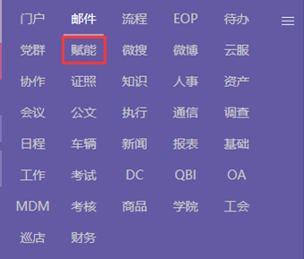

图2-1-2 点击“赋能”

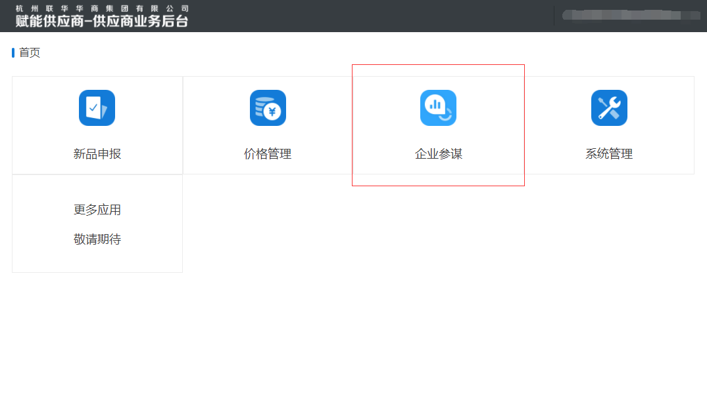

图2-1-3

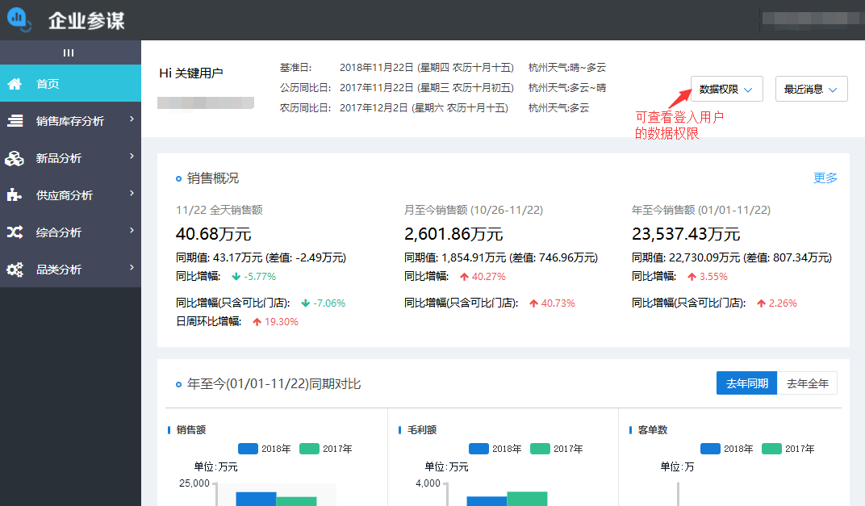

图2-1-4 企业参谋主页

## 2.2数据权限控制

不同的人员具有不同的数据查看权限，左方的导航菜单根据用户权限会有不同的表示方法。如下图2-2-1所示。

|  |  |  |
| --- | --- | --- |
| 高层 | 采购 | 营运 |
|  |  |  |

图2-2-1 数据权限控制

# 3.企业参谋的使用说明

## **3.1首页**

首页用于展示用户权限下能查看的各类目、各维度数据的集中展示，如：销售概况、年至今同期对比、核心指标概况、采购/营运指标达成、销售方式、业态结构、地区结构、新品概况供应商概况等数据项图表，如下图3-1-1、图3-1-2、图3-1-3、图3-1-4、图3-1-6、图3-1-7、图3-1-8、图3-1-9、图3-1-10所示。

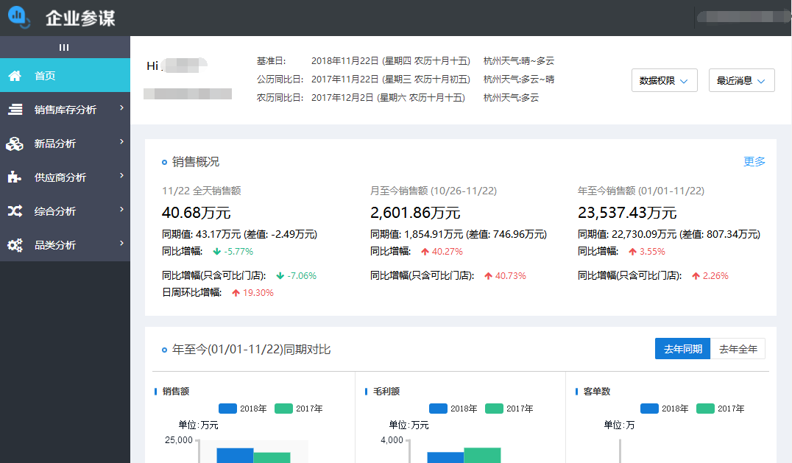

图3-1-1 首页（销售概况）

销售概况：提供了昨日销售额、昨日销售同比值及同比增幅（全部门店/只含可比门店）、日周环比增幅；月至今销售额、月销售同比值及同比增幅（全部门店/只含可比门店）；年至今销售额、去年同比值及同比增幅（全部门店/只含可比门店）；如果想获取更多内容，可以点击右上角“**更多**”，查看更详细的数据。

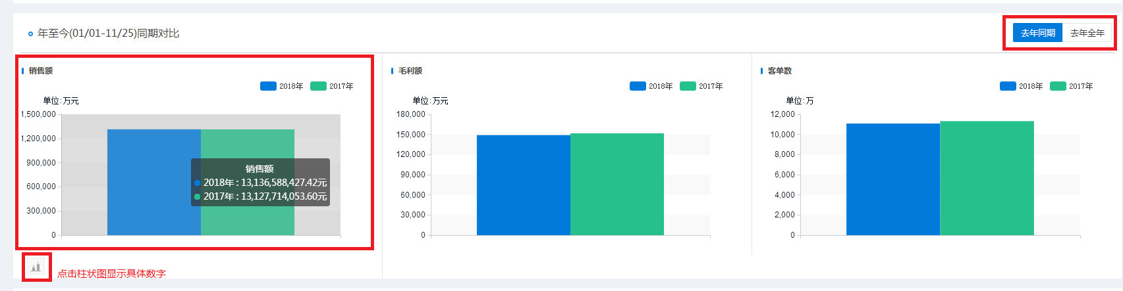

图3-1-2 首页（年至今同期对比）

年至今同期对比：提供了去年同期/去年全年的销售额、毛利额、客单数对比数据，可点击右上角“去年同期、去年全年”按钮切换。

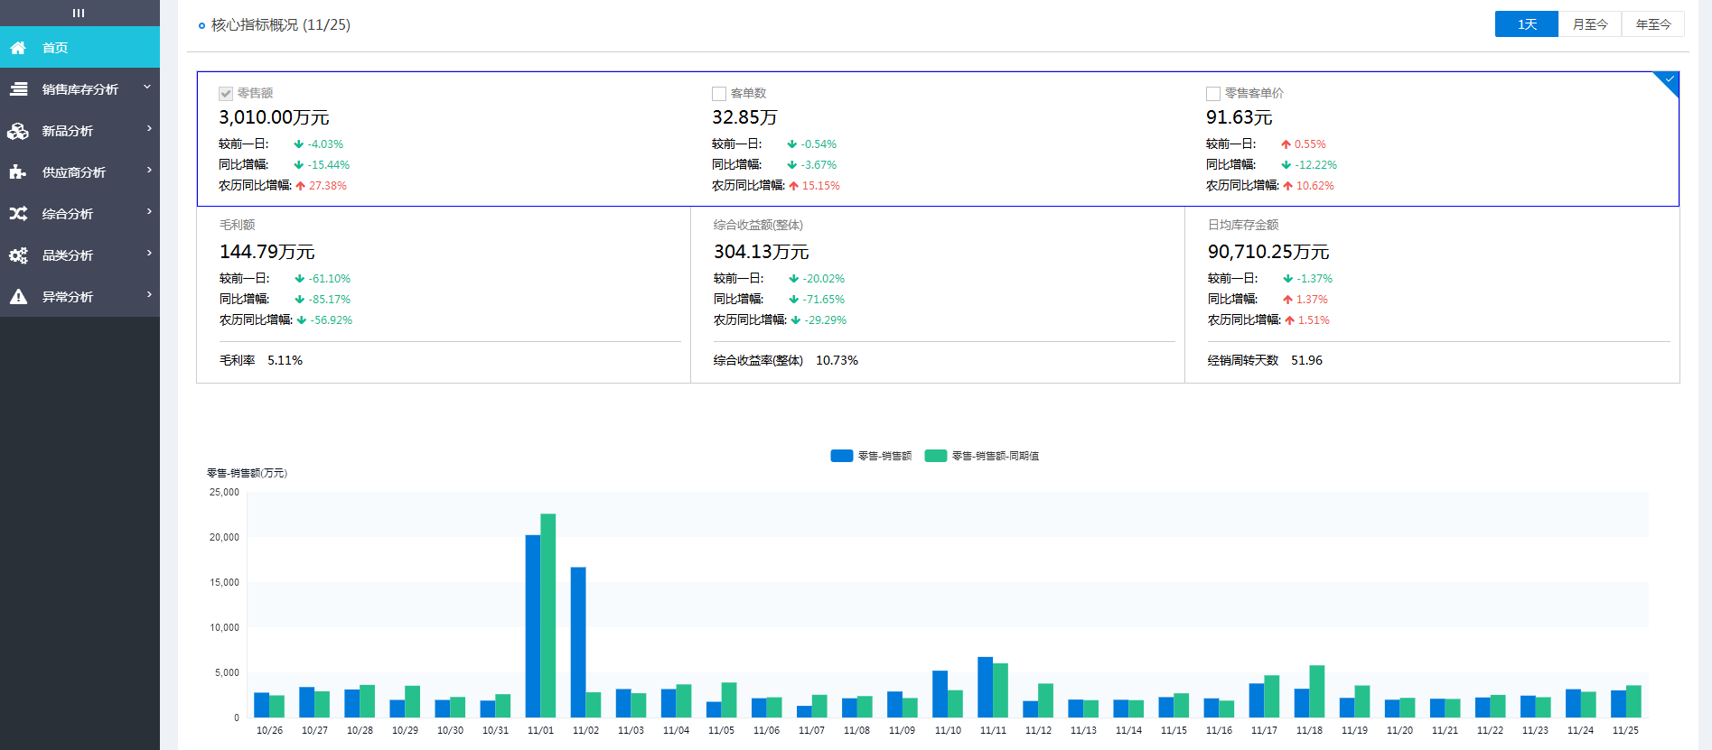

图3-1-3 首页（核心指标概况）

核心指标概况：分别提供零售额、客单数、零售客单价较前一日增幅、同比增幅、农历同比增幅，其中零售额为默认项，客单数和零售客单价为可选项，但两者互斥；毛利额较前一日增幅、同比增幅、农历同比增幅、毛利率；综合收益额（整体）较前一日增幅、同比增幅、农历同比增幅、综合收益率（整体）；日均库存金额较前一日增幅、同比增幅、农历同比增幅、经销周转天数；分为以上四个模块，点击上方相应的模块，下方柱状图会随之改变；亦可点击右上角“1天、月至今、年至今”按钮切换显示所需数据。



图3-1-4 首页（采购/营运指标达成）

采购/营运指标达成：根据数据权限显示，提供采购指标不含税销售额、毛利额、综合收益；提供营运指标含税销售额；如果想获取更多内容，可以点击右上角“**更多**”，查看更详细的数据。

由于展示数据过多，采用隐藏方式默认只显示大致概况信息，如果想获取更多内容，可以滑动页面到最后，点击如图3-1-5所示按钮来展示全部数据内容。



图3-1-5 查看更多

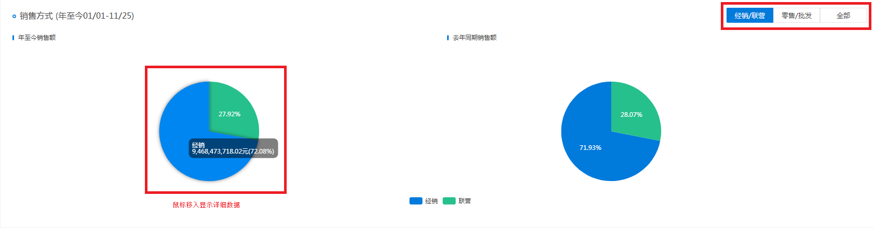

图3-1-6 首页（销售方式）

销售方式：分别提供经销/联营、零售/批发、全部（经销-零售、经销-批发、联营-零售、联营-批发）的年至今销售额、去年同期销售额的对比饼状图；可点击右上角“经销/联营、零售/批发、全部”按钮切换。

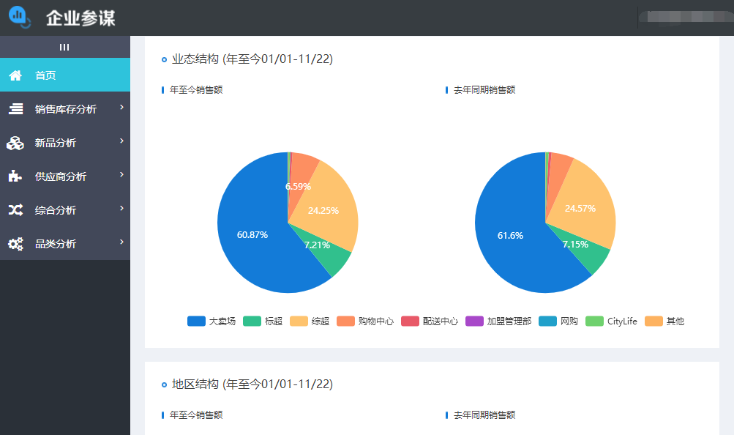

图3-1-7 首页（业态结构）

业态结构：分别提供大卖场、标超、综超、购物中心、配送中心、加盟管理部、网购、优农、CityLife、奥特莱斯、其他的年至今销售额和去年同期销售额的对比饼状图。

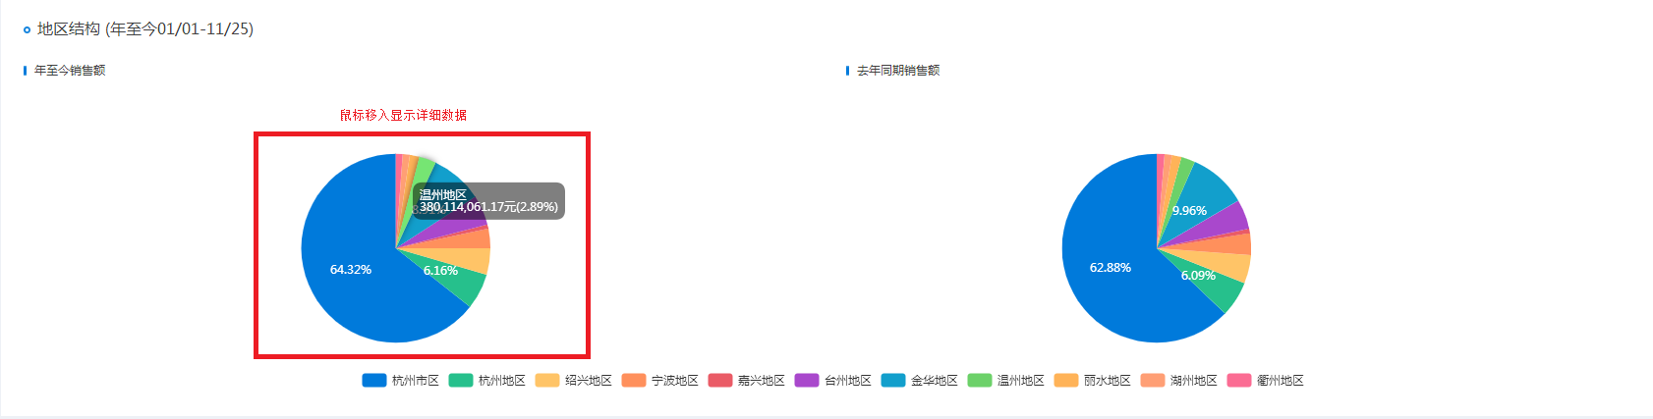

图3-1-8 首页（地区结构）

地区结构：分别提供杭州市区、杭州地区、绍兴地区、宁波地区、嘉兴地区、台州地区、金华地区、温州地区、丽水地区、湖州地区、衢州地区的年至今销售额和去年同期销售额的对比饼状图。

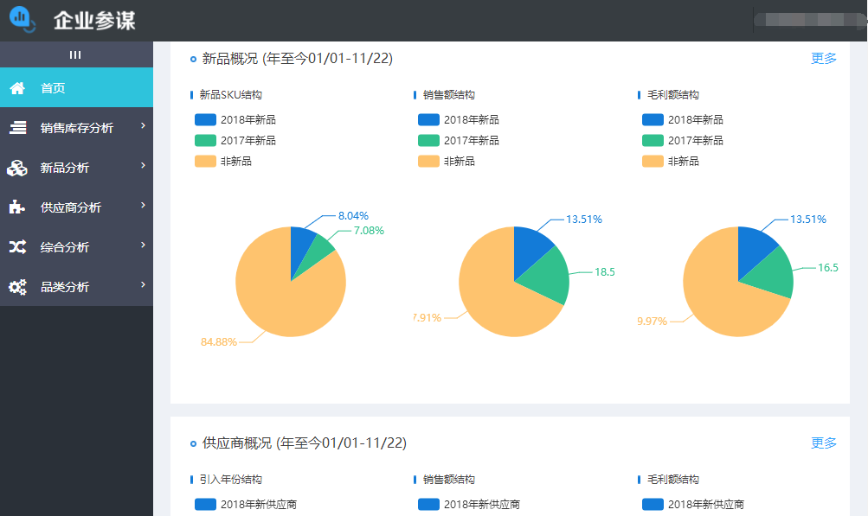

图3-1-9 首页（新品概况）

新品概况：分别提供2018年新品、2017年新品、非新品的新品SKU结构、销售额结构和毛利额结构的对比饼状图。如果想获取更多内容，可以点击右上角“**更多**”，查看更详细的数据。

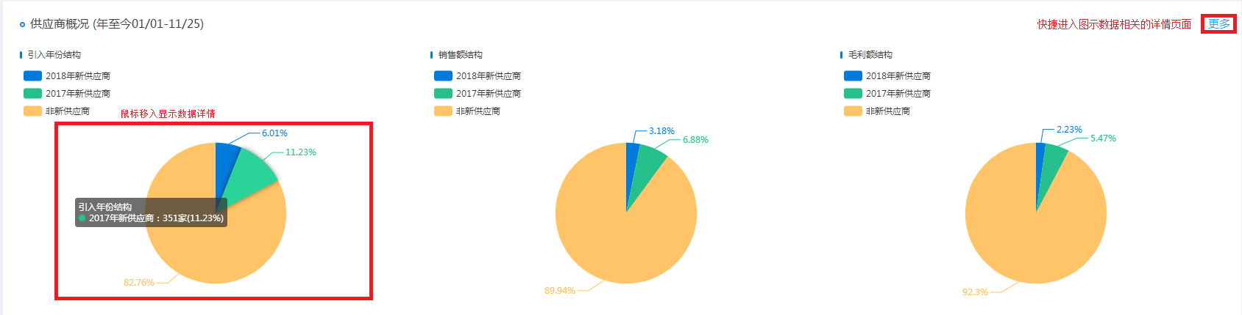

图3-1-9 首页（供应商概况）

供应商概况：分别提供2018年新供应商、2017年新供应商、非新供应商的引入年份结构、销售额结构和毛利额结构的对比饼状图。如果想获取更多内容，可以点击右上角“**更多**”，查看更详细的数据。

当鼠标放在饼图部分或者柱状图部分内容上，会突出显示各部分的详细数据。比如图表上用万元为单位的表示方法，会直接显示以元为单位的数据，以此提高数据的精度。

如果想快捷进入图示数据相关的详情页面，可以点击数据右上角的“**更多**”按钮。

## **3.2销售库存分析**

销售库存分析通过销售库存，毛利和收益这3个方面来展示企业数据。

### 3.2.1销售库存

页面形式采用上部为数据筛选区域，下方为筛选结果区域这两部分来展示数据。在此，先重点介绍数据筛选区域的内容。其他页面也都采用该形式，之后就不再赘述。

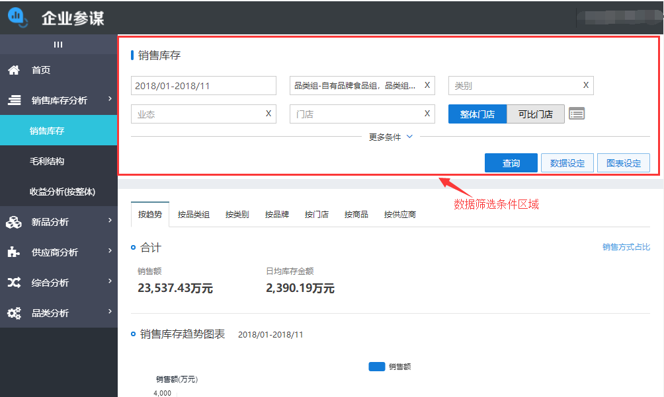

图3-2-1-1 销售库存（筛选）

如上图3-2-1-1所示，筛选条件一般会提供时间段的选择、品类组、类别、业态、门店以及整体/可比门店选择按钮等针对该页面的主要筛选项进行优先展示，提供给用户选择需要的内容。如果想用更多的条件进行筛选，可点击“**更多条件**”按钮来显示地区、店群、品牌、商品、供应商等更多可供筛选的条件。当然，也可以收起筛选项，如下图3-2-1-2。

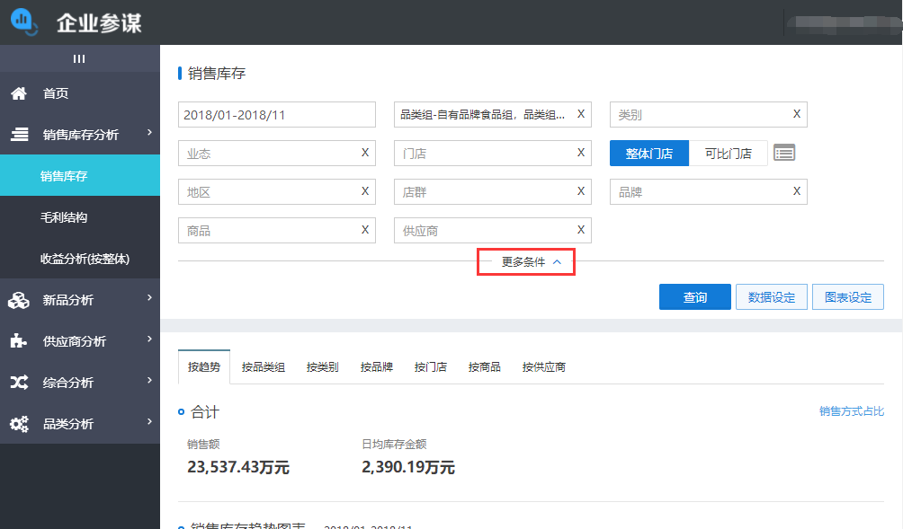

图3-2-1-2 销售库存（全部筛选）

时间段的筛选项点击弹出日期选择框后，可以通过当天、月至今、年至今、自定义（日/财务月）的快捷方式进行筛选，如下图3-2-1-3。

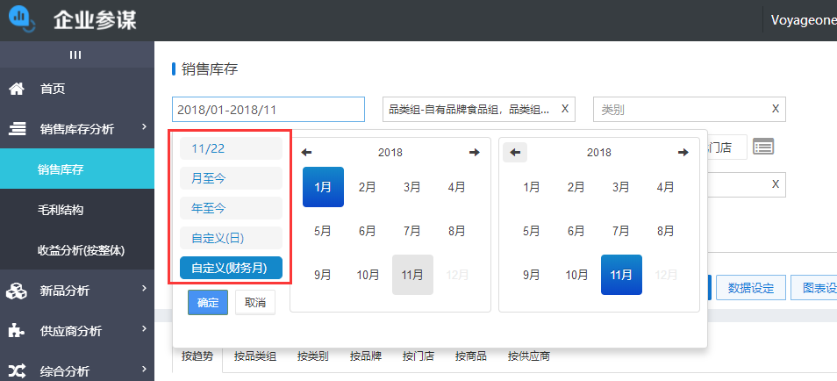

图3-2-1-3 销售库存（时间段筛选）

其他筛选框的类型如下图3-2-1-4所示。

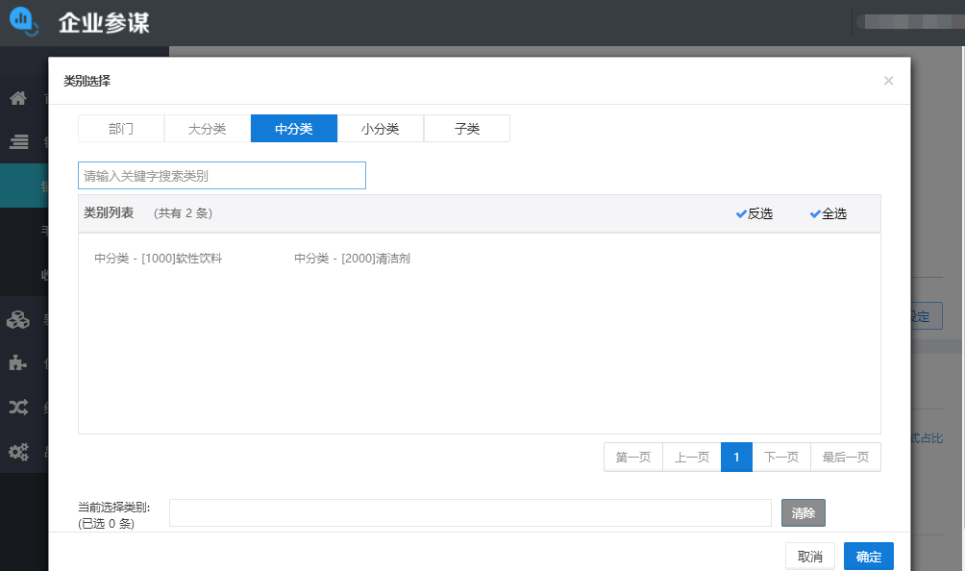

图3-2-1-4 销售库存（筛选详情）

条件选择完毕后，点击“查询”按钮可以在下方的数据展示区域看到条件生效后的统计数据。

若需查看具体的可比门店，如下图3-2-1-5和图3-2-1-6所示，点击“可比门店列表”按钮，即可查看，在不进行筛选的情况下默认显示全部可比门店，若需下载可点击右上角“下载”按钮。

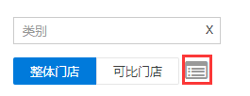

图3-2-1-5 销售库存（“可比门店列表”按钮）

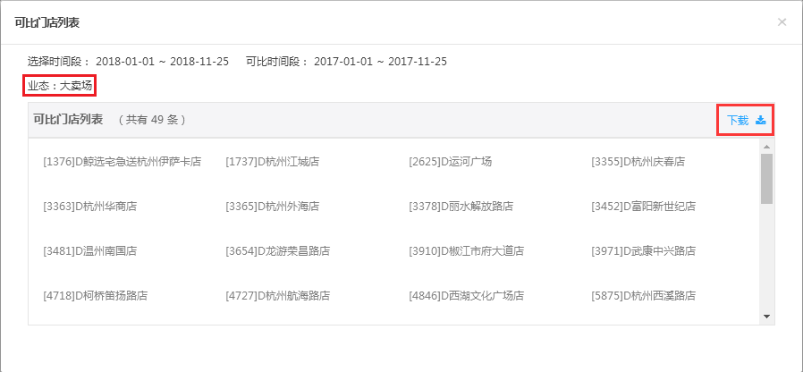

图3-2-1-6 销售库存（“可比门店列表”详情）

统计数据展示部分也分为两种：一种是合计项，提供合计数据和图表展示；一种是数据表格部分，提供表格化的数据详情展示。

在筛选条件区域有2个按钮来定义合计项部分的图表展示内容和表格化数据的展示内容，如下图3-2-1-7所示。

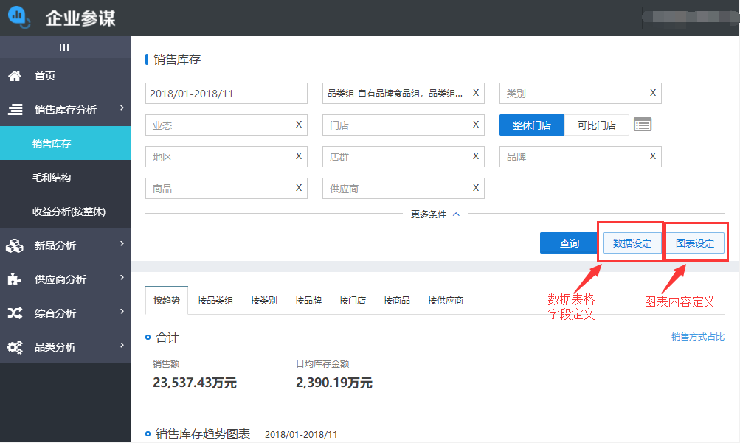

图3-2-1-7 销售库存（数据/图表设定）

对于数据设定部分，点击按钮后，可打开设定对话框进行选择表格数据项，如下图3-2-1-8。选中一个则下方表格内的字段会添加一栏，反之，取消一个则表格栏会删除一栏，但出于页面性能考虑，最大只能选择10项（目前只针对销售库存做了该限制）。

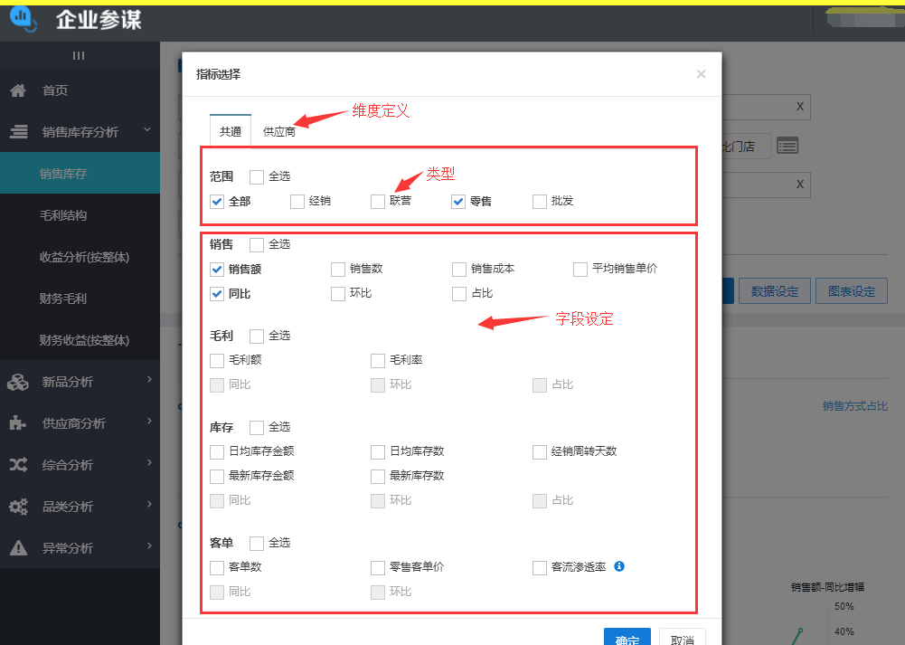

图3-2-1-8 销售库存（数据设定）

维度定义部分，和界面上的各种维度对应（如下图3-2-1-9，维度切换的标签和这个数据设定部分相对应），一般都以共通代替所有，供应商标签表示该窗口只针对按供应商标签页面生效。类型部分定义哪种类型的销售和库存数据。下方的字段设定才是在数据表格中定义的栏目名称和数据。

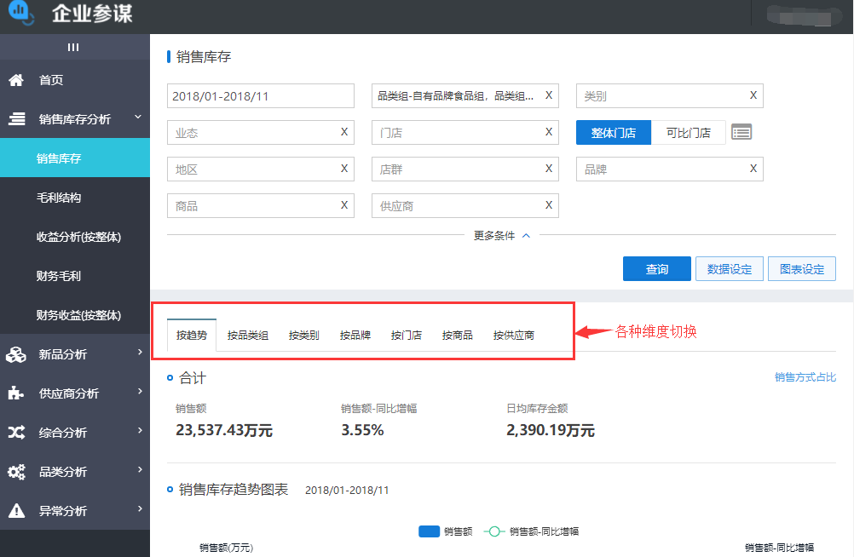

图3-2-1-9 销售库存（维度）

图表设定部分，可以在图3-2-1-10设置如图3-2-1-11的趋势线或柱状图的展示数据定义。趋势图分销售和库存两部分，分别在图表设定的不同标签中定义，点确定会生效。同时，合计项部分也会针对你的图表设定选项展示相应的合计数据内容。

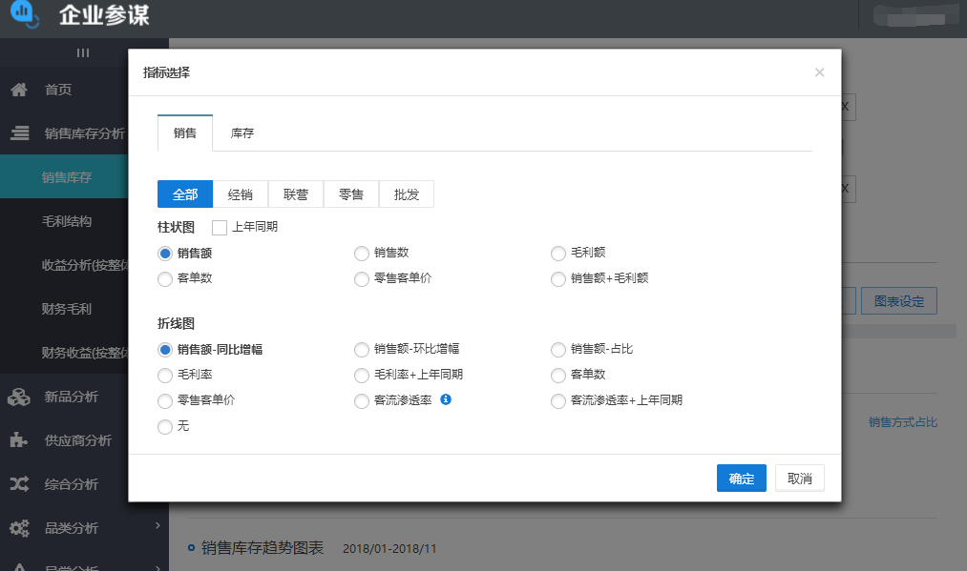

图3-2-1-10 销售库存（数据设定）

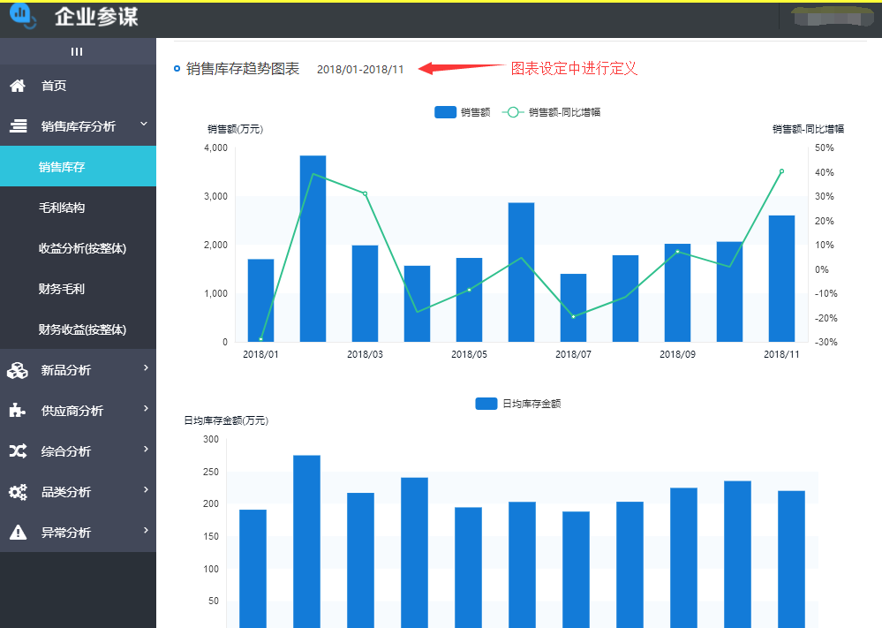

图3-2-1-11 销售库存（趋势图表）

最后，回到销售库存本身，数据内容分别按趋势（时间线）、品类组、类别、品牌、门店、商品、供应商这些维度来统计，以此满足不同身份的用户根据各自不同的关注点来分析相应的数据。

图表和数据表格部分也提供数据挖掘的功能：

1. 鼠标点击相应的柱状图，在同维度下，进行钻入小类。（比如，按月展示的柱状图，点击相关月份的柱形可以进入该财务月按天的展示方式；如果按品类组的维度下，点击部门柱形，可以进入下一级部组级展示）。
2. 数据表格部分，可以进行不同维度的挖掘功能。如下图3-2-1-12表示在品类组维度下，某个品类组可以钻入到该品类组的商品，门店等其他维度来查看数据。
3. 深度挖掘可以达到数据维度的最小单位，比如天、品类组、子分类、门店、商品。

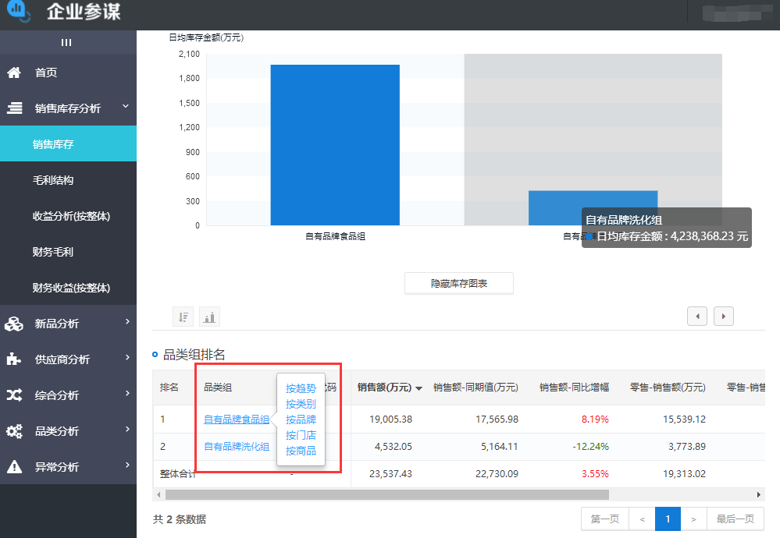

图3-2-1-12 销售库存（趋势图表数据挖掘）

另外，在按供应商维度下，点击某个供应商可以进入该供应商数据的分析子页面。如图3-2-1-12所示。

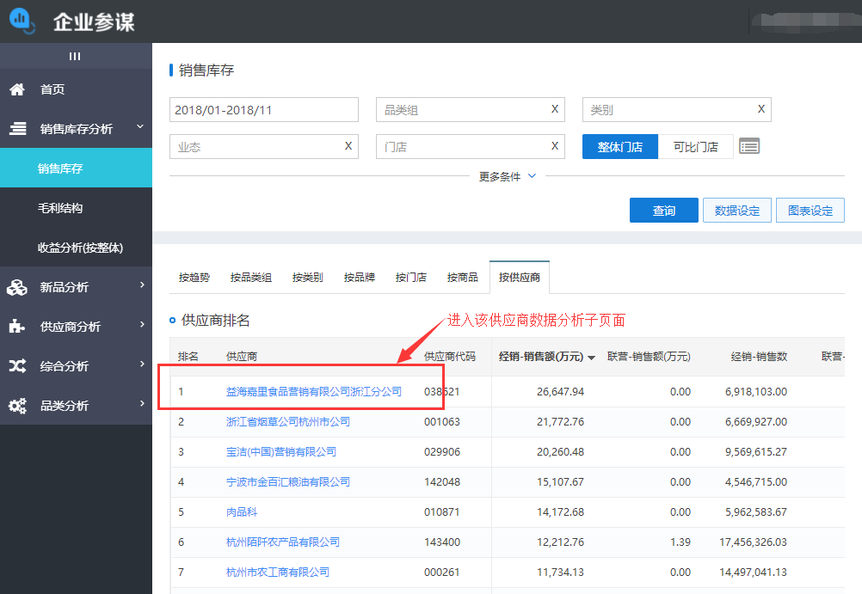

图3-2-1-13 销售库存（供应商维度分析）

特定供应商数据分析子页面，如下图3-2-1-14所示。

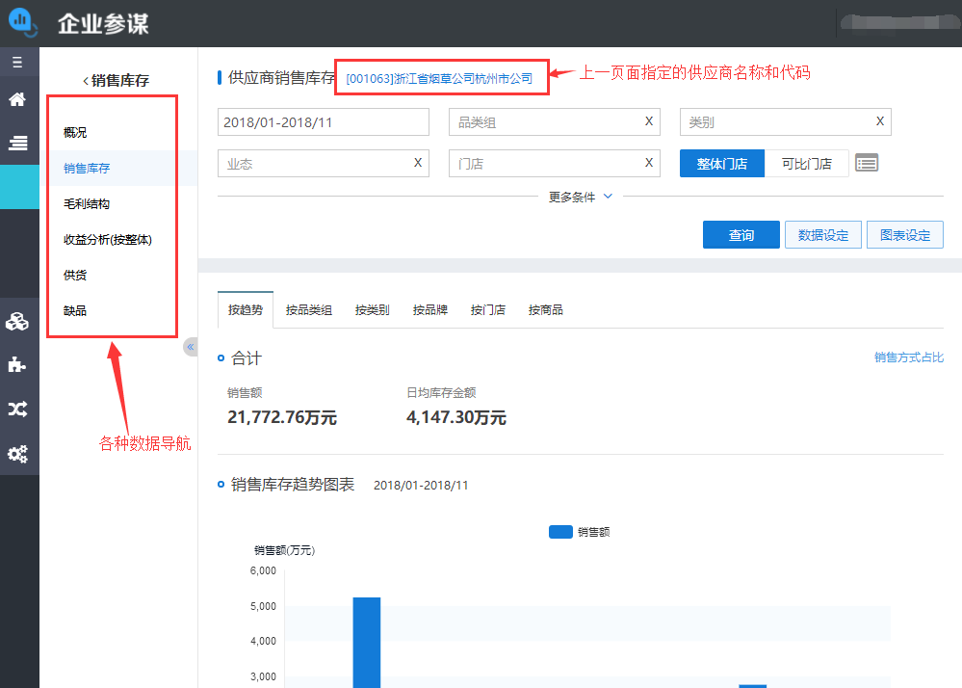

图3-2-1-14 销售库存（供应商维度分析）

可以看到，以上供应商数据分析同销售库存的页面也是一致的，只是可以快捷切换特定供应商的不同数据，来对该供应商进行数据分析和挖掘。

### 3.2.2毛利结构

从页面功能角度，和销售库存部分的功能区域是一致的。如下图3-2-2-1所示。

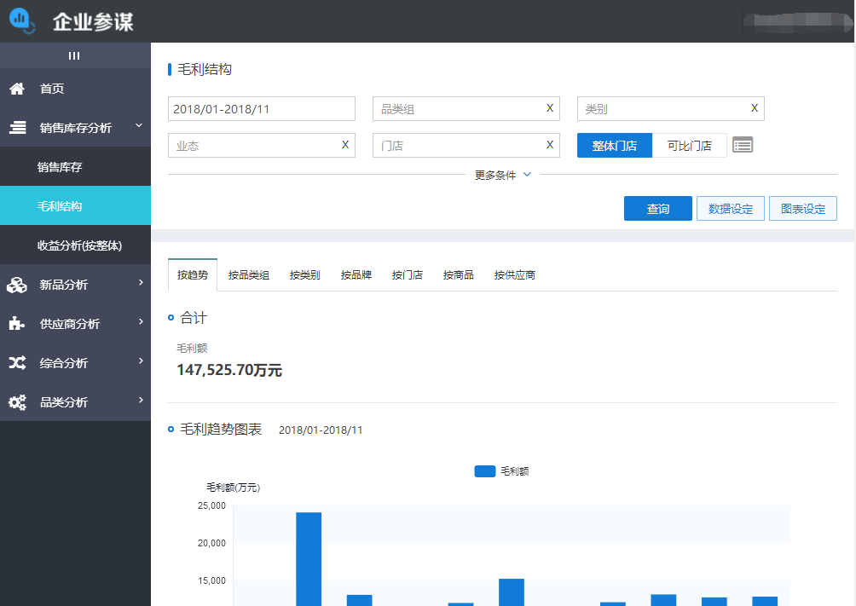

图3-2-2-1 毛利结构

不同点在于，进行数据设定时，可以看到展示数据字段的不同。如下图3-2-2-2所示。

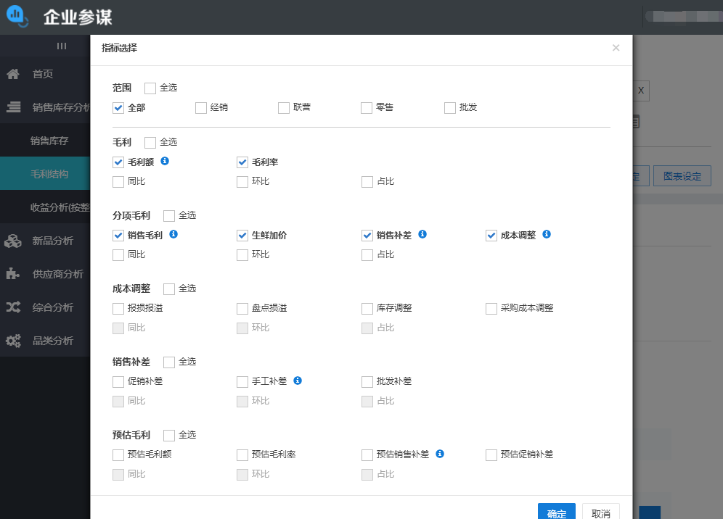

图3-2-2-2 毛利结构（数据设定）

相应的数据表格部分，显示的字段会根据设定的字段进行显示。如下图3-2-2-3所示。

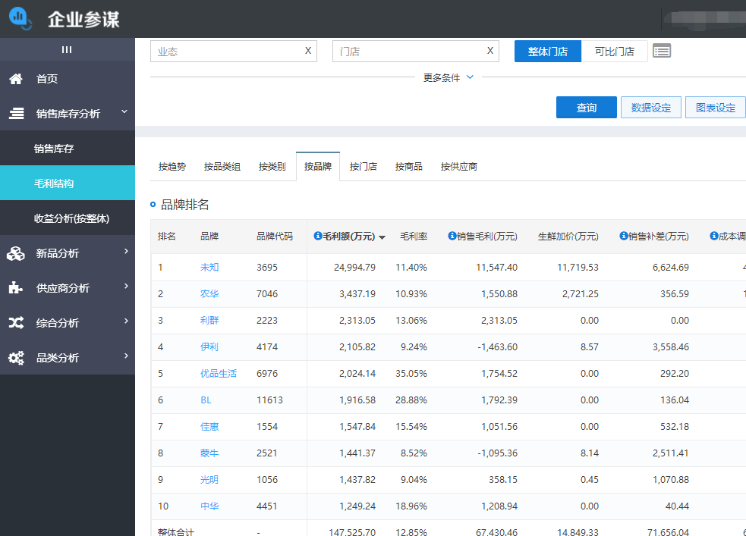

图3-2-2-3 毛利结构（数据设定）

依然提供数据挖掘功能，如下图3-2-2-4所示。

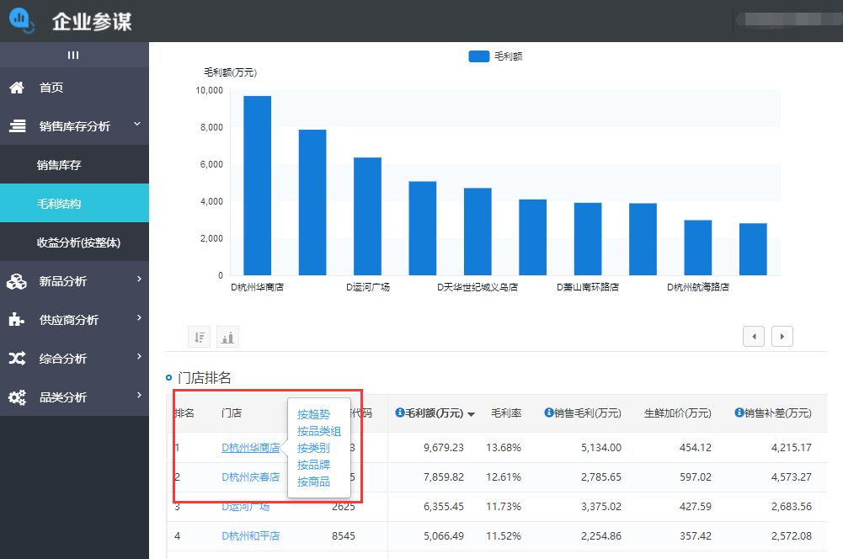

图3-2-2-4 毛利结构（数据挖掘）

### 3.2.3收益分析

相对于销售库存，维度只提供了趋势、品类组、门店和供应商来进行展示。对应于不同权限的角色，所关注的点不同，营运人员关注于门店（界面上按品类组会隐藏），采购人员关注品类组（界面上按门店会隐藏），因此，导航部分也会对权限部分进行区分。如下图3-2-3-1所示。

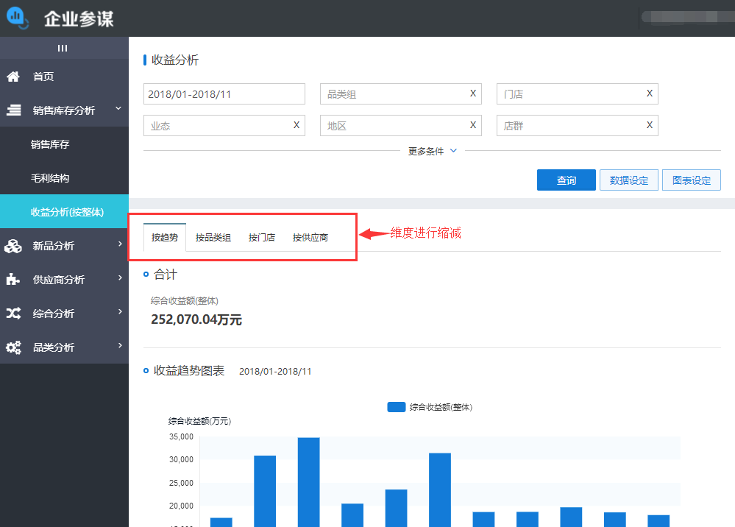

图3-2-3-1 收益分析

数据设定的内容依然决定了需要在数据表格中显示的字段。但数据设定对话框中的字段依然会根据权限来绝对有多少数据项提供给用户进行分析。如下图3-2-3-2所示。

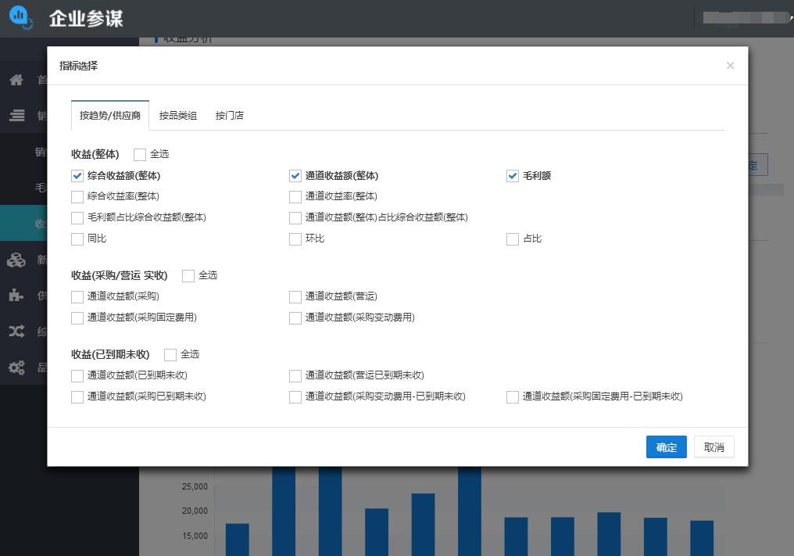

图3-2-3-2 收益分析（数据设定）

### 3.2.4通道收益

该模块专门对通道收益进行按趋势、品类组、门店、供应商采购费用代码、营运费用代码等五个维度进行分析。

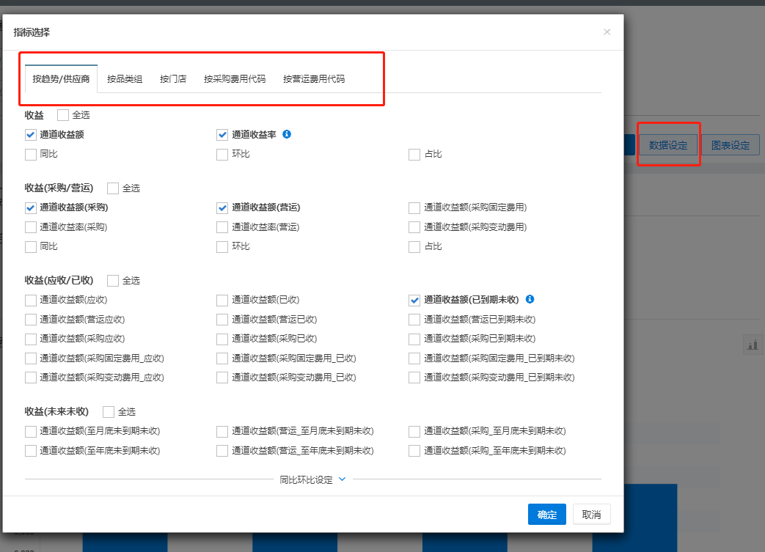

图3-2-4-1 通道收益（数据设定）

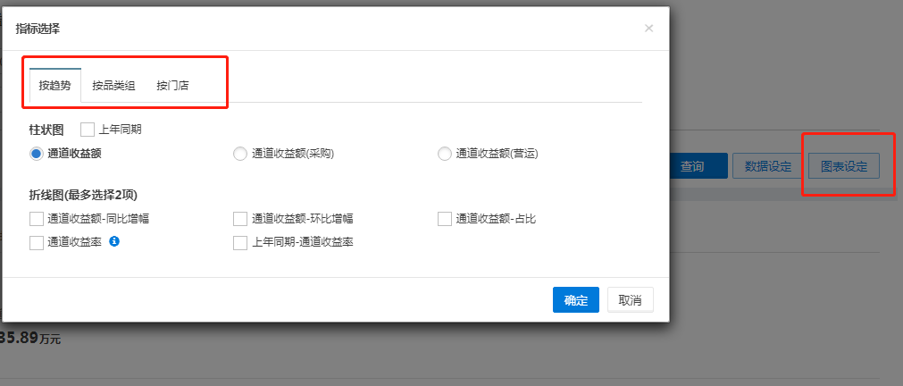

图3-2-4-2 通道收益（图表设定）

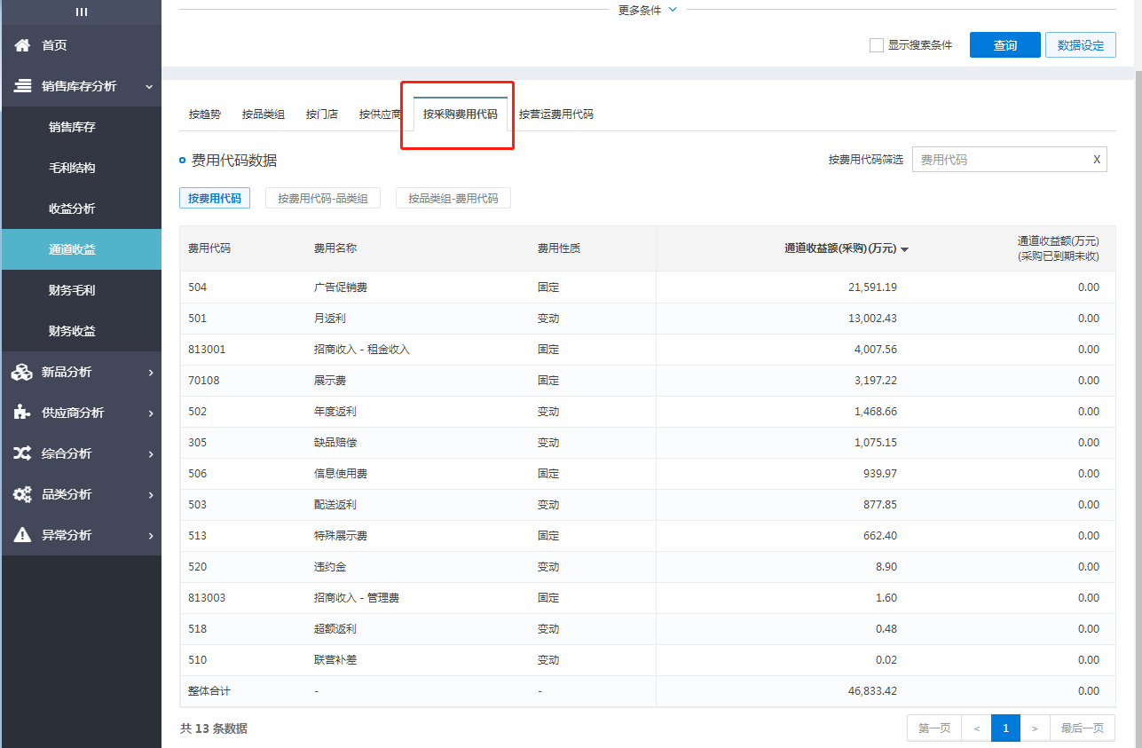

图3-2-4-3 通道收益（按采购费用代码）

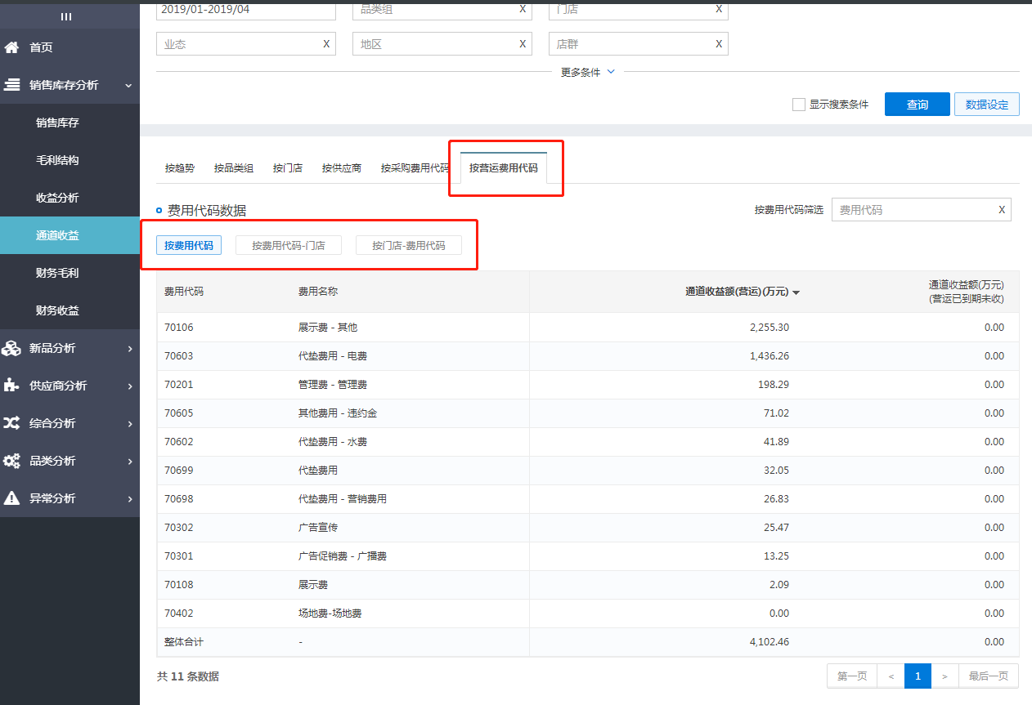

图3-2-4-4 通道收益（按营运费用代码）

## 3.3新品分析

新品分析部分，是从另外一个角度，根据商品的引入日期，按年份区分开，以此来看往年导入的商品在当前时间段内的销售状况；或者，当年的新品目前的销售库存趋势，对当前的经营状况进行挖掘分析，提供针对商品的经营决策的数据依据。

### 3.3.1新品概况

概况页，主要提供当年新品在当前的销售库存、毛利和收益部分的数据展示，可以看到当年同去年同期或者去年全年的数据对比，让最需要、最关注的数据在同屏进行展示。

相对于销售库存概况，新品概况部分除了常规的那些方面，还提供了商品新旧结构比方面的数据，使之有别于销售库存概况。

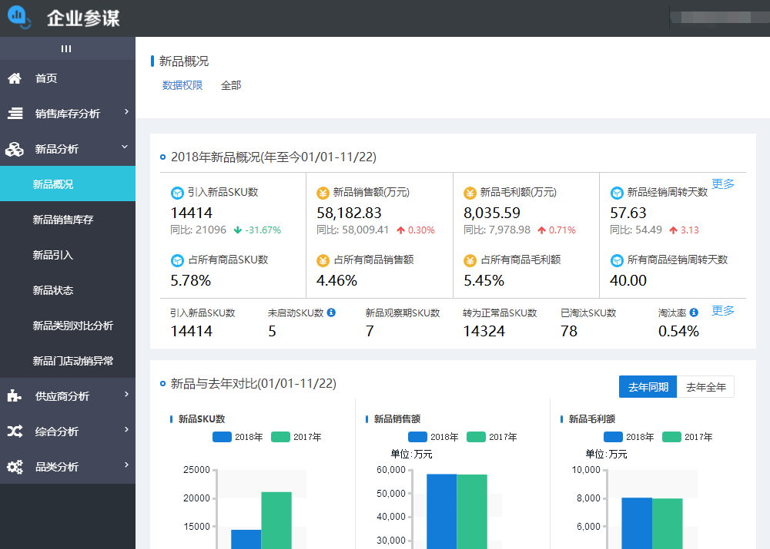

图3-3-1-1 新品概况

2018年新品概况：提供了引入新品SKU数及其同比、占所有商品SKU数；新品销售额及其同比、占所有商品销售额；新品毛利额及其同比、占所有商品毛利额；新品经销周转天数及其同比、所有商品经销周转天数；引入新品SKU数、未启动SKU数、新品观察期SKU数、转为正常品SKU数、已淘汰SKU数、淘汰率；如果想获取更多内容，可以点击右上角“**更多**”，查看更详细的数据。

新品与去年对比：分别提供了去年同期/去年全年的新品SKU数、新品销售额、新品毛利额对比数据，可点击右上角“去年同期、去年全年”按钮切换。

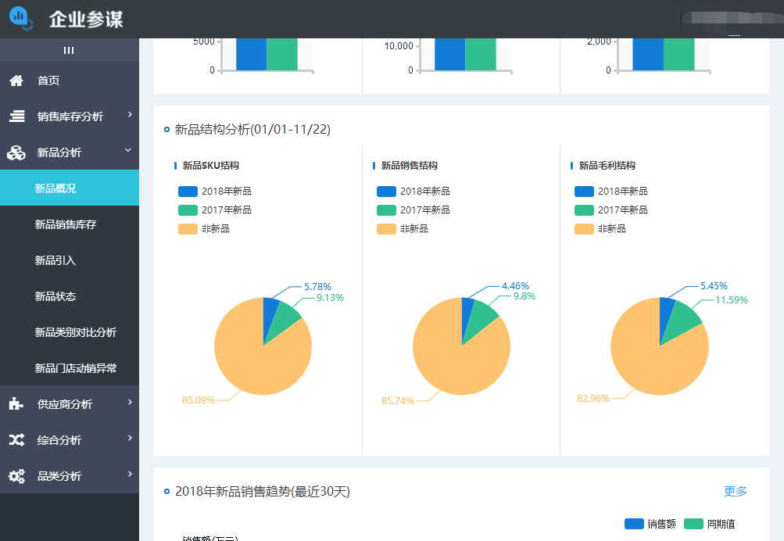

图3-3-1-2 新品概况（新品结构分析）

新品结构分析：分别提供2018年新品、2017年新品、非新品的新品SKU结构、新品销售结构和新品毛利结构的对比饼状图。

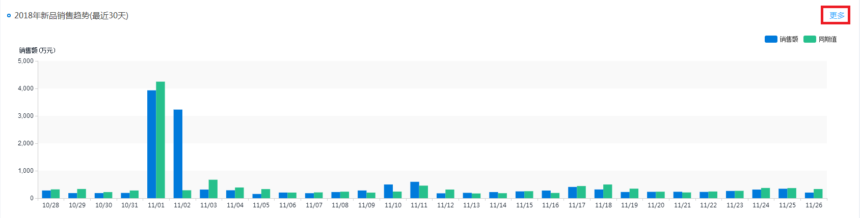

图3-3-1-3 新品概况（2018年新品销售趋势）

2018年新品销售趋势：提供了最近30天销售额及同期值的对比数据，如果想获取更多内容，可以点击右上角“**更多**”，查看更详细的数据。

### 3.3.2新品销售库存

该页面布局与销售库存部分的页面是一致的。不同点在于，商品按年份分类的结构开关，如下图3-3-2-1所示。

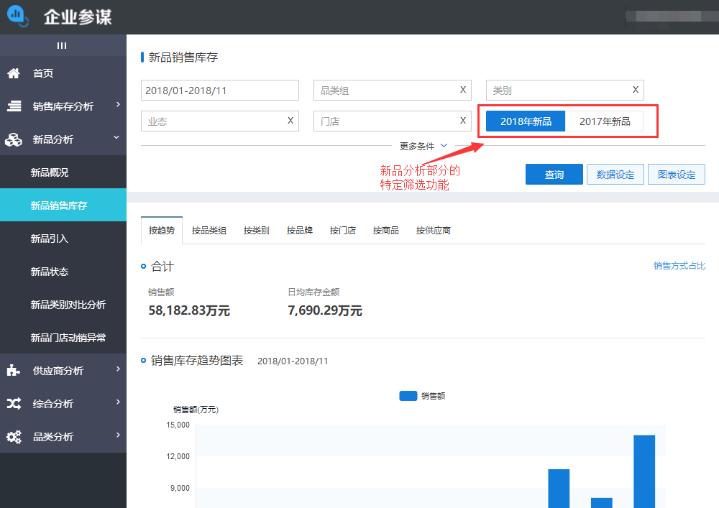

图3-3-2-1 新品销售库存

数据的展示部分和销售库存没有什么大的区别，不过需要注意，新品开关和时间段筛选框之间有一定的互斥关系，比如当年新品，在去年这个时间段是查不出任何数据的，这点需要注意。

### 3.3.3新品对比分析

新品对比分析增加了单品销售额、单品毛利额、单店单品销售额、单店单品毛利额、平均单品铺货门店数等指标来对新品进行分析。

单品销售额=销售额/有售SKU数

单品毛利额=毛利额/有售SKU数

单店单品销售额=销售额/各商品的累计有售门店数

单店单品毛利额=毛利额/各商品的累计有售门店数

平均单品铺货门店数=各商品铺货门店数的合计/商品数

按品类组、类别、门店三个维度分析。

点击【数据设定】和【图表设定】可选择显示的指标，如图3-3-3-1和图3-3-3-2

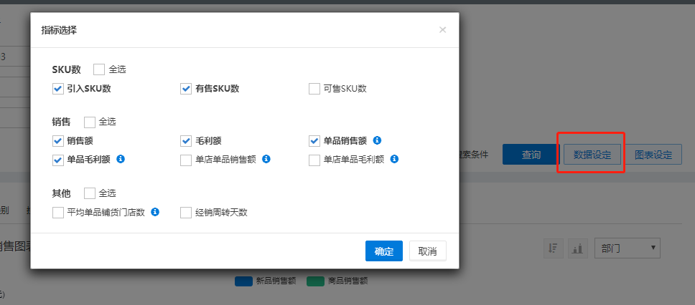

图3-3-3-1 数据设定

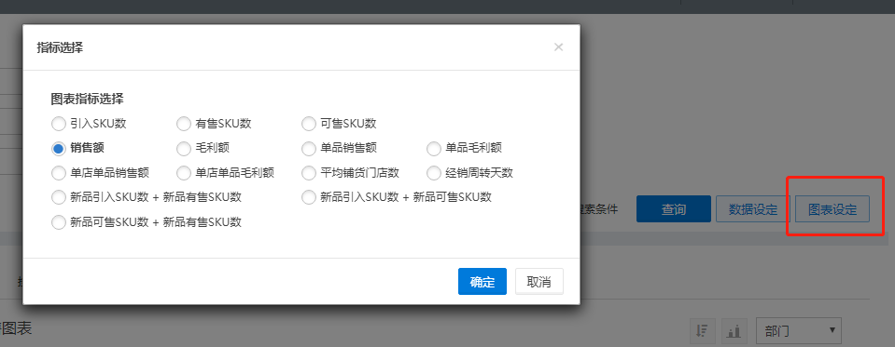

图3-3-3-2 图表设定

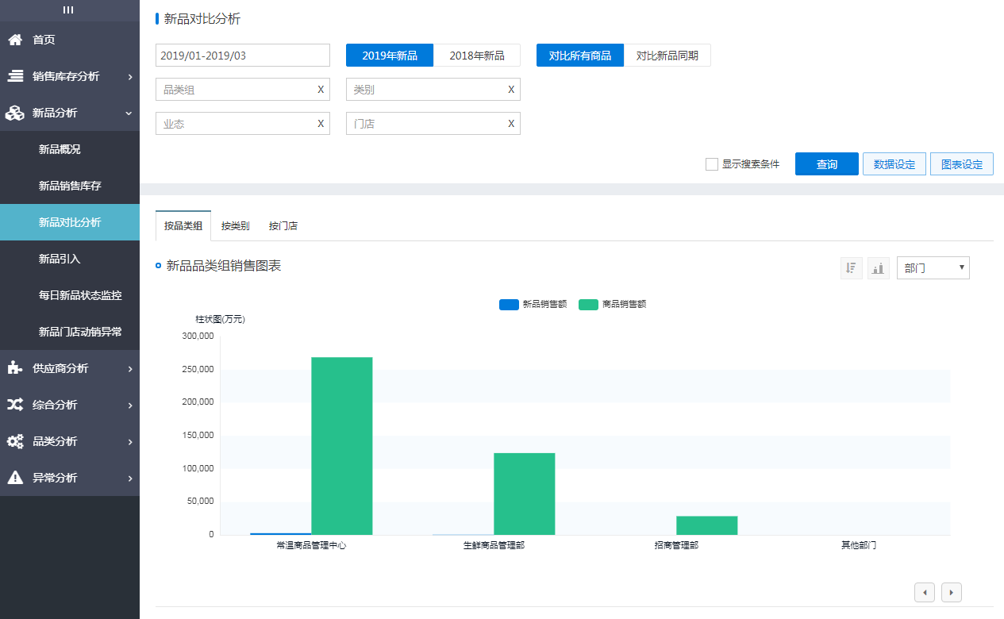

图3-3-3-3 新品对比分析

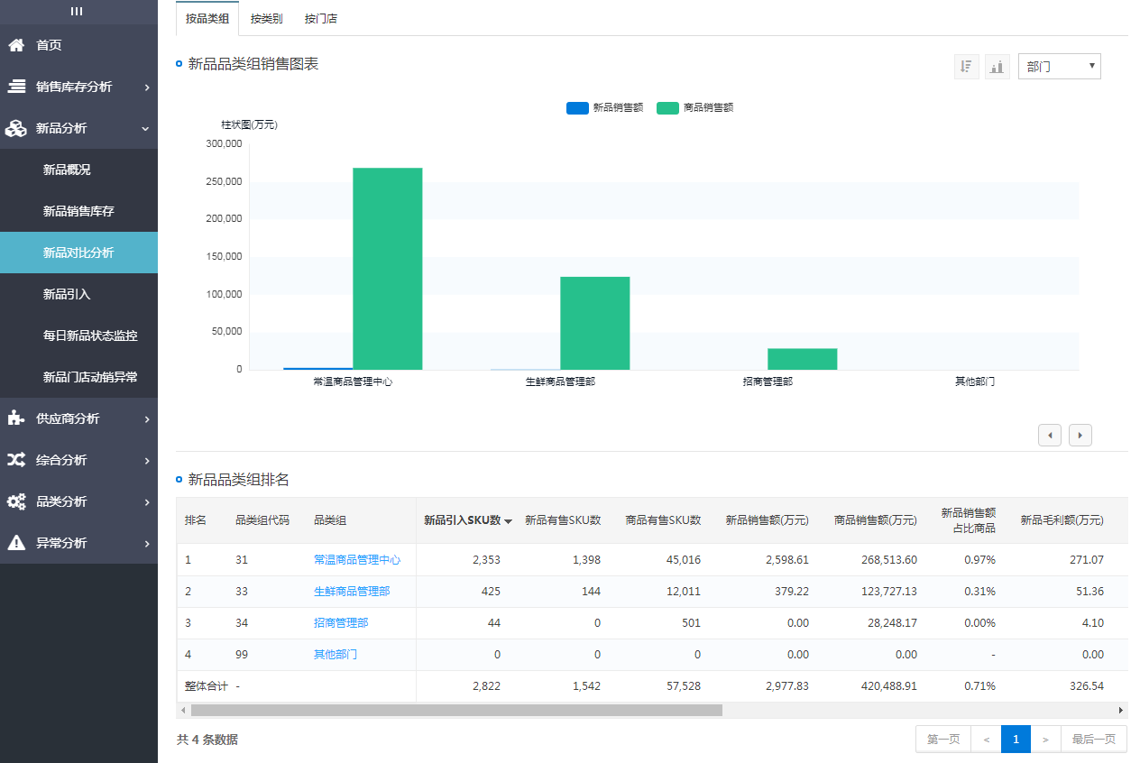

图3-3-3-4 按品类组

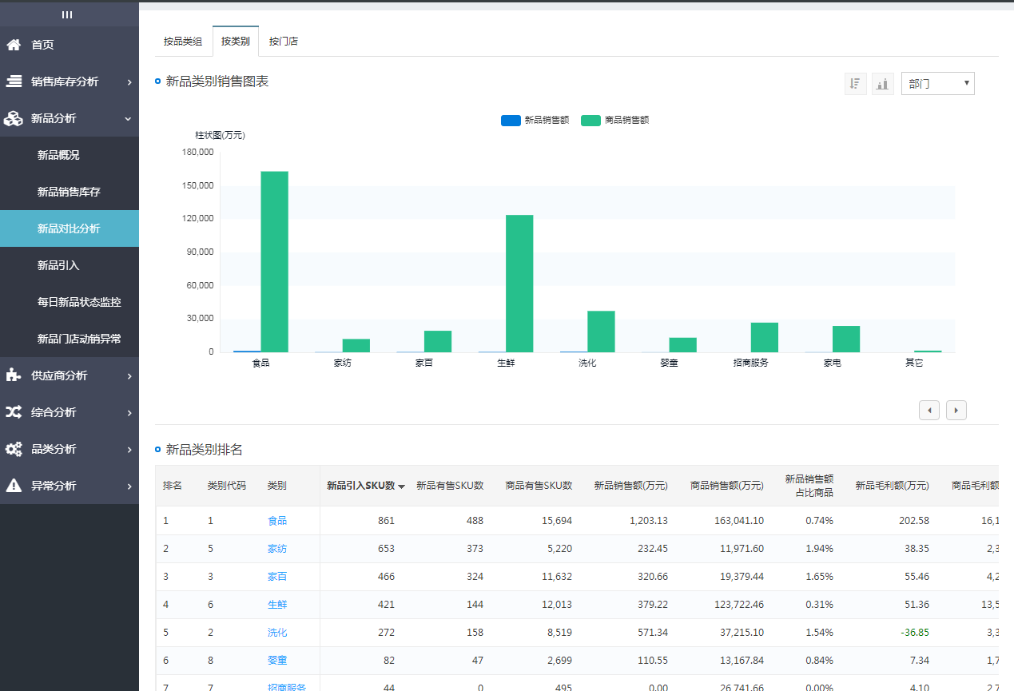

图3-3-3-5 按类别

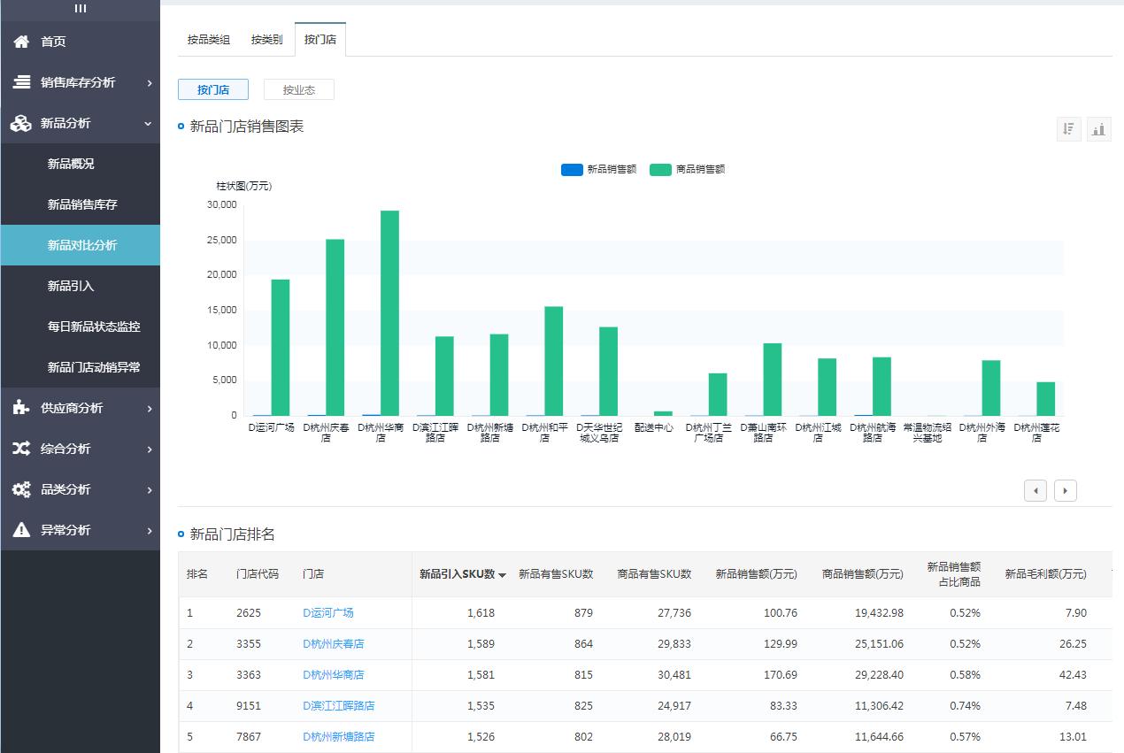

图3-3-3-5 按门店

### 3.3.4新品引入

根据商品导入日期来做对比，主要针对新品引入个数方面进行决策分析。

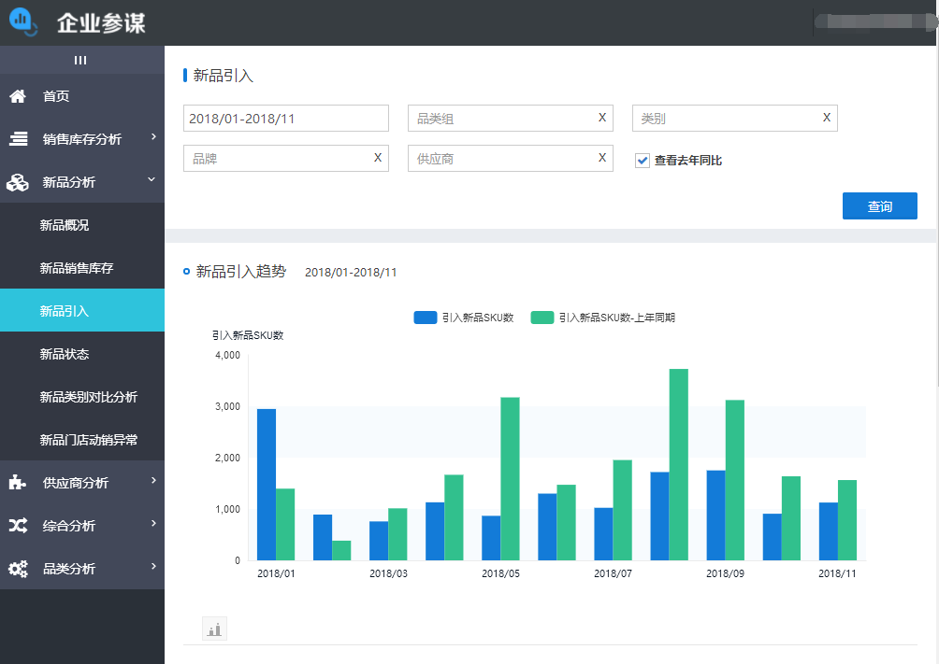

图3-3-4-1 新品引入

页面不提供其他维度的数据分析，只根据时间线趋势来给特定用户做判断决策使用。

### 3.3.5每日新品监控

2.0版本，新品状态变更成每日新品监控，增加品类组和类别维度。

提供了建档后至今未产生首订天数、建档后至今未产生首订新品数、首订后至今未产生首到天数、首订后至今未产生首到新品数、首到后至今未产生首销天数、首到后至今未产生首销新品数(涉及门店数)、首销后至今未产生首补天数、首销后至今未产生首补新品数(涉及门店数)、转为正常品SKU数、已淘汰SKU数、淘汰率等指标。

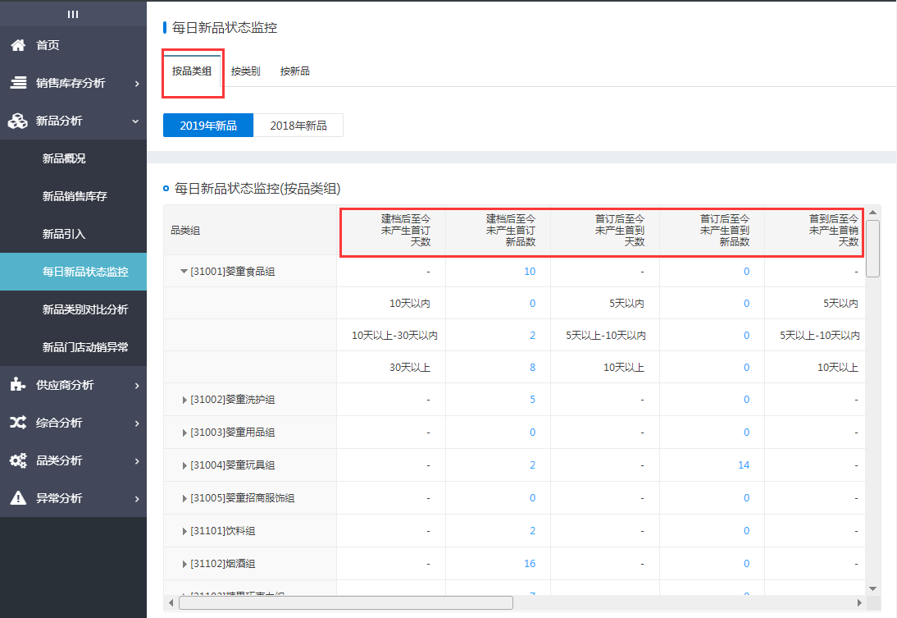

图3-3-4-1 每日新品状态监控(按品类组)

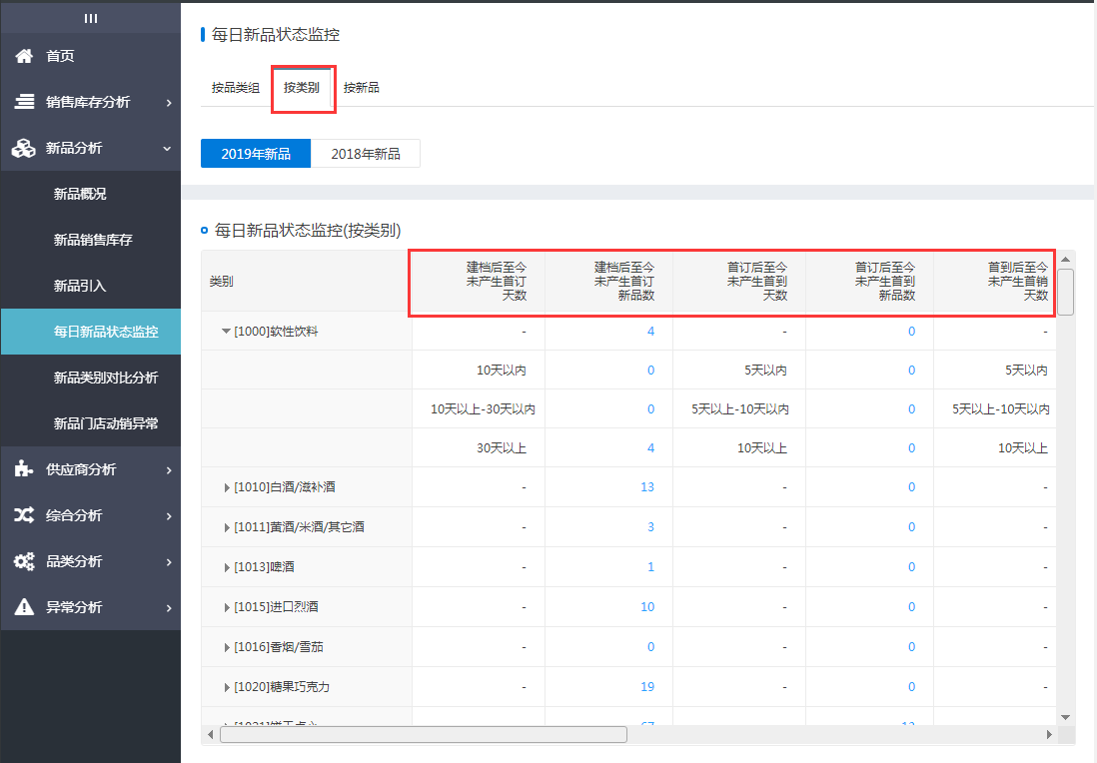

图3-3-5-2 每日新品状态监控(按类别)

每日新品状态监控(按新品)为原新品状态。

新品状态：除了之前对于新品引入日期上的分析维度外，这个页面另外对于时间维度之上，再取商品的其他状态，比如处在观察期，转为正常品，淘汰等节点进行分析。

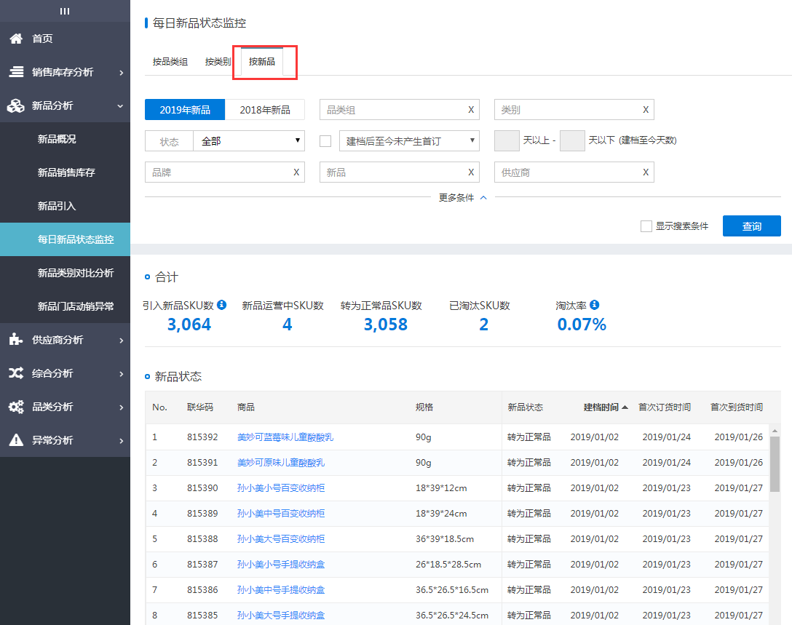

图3-3-5-3 新品状态

通过鼠标单击某个商品，可以进入商品的单品概况子页面，更进一步对每个商品进行数据挖掘。如图3-3-5-4所示。

内容上，除了展示单品的基本信息外，对于单品的各个状态时间节点（首配，首销等）也进行了罗列。

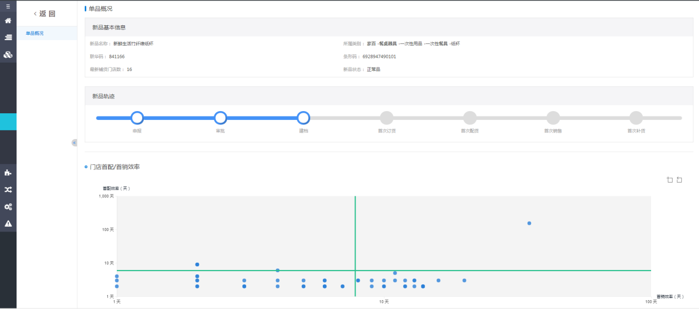

图3-3-5-4 单品概况

这里，需要着重强调效率图表的筛选操作这个功能。如下图3-3-5-5所示，左边的按钮为区域缩放，右边的按钮为区域缩放还原，具体操作为选中区域缩放按钮（按钮颜色会变蓝），然后在图表中用鼠标框出所需的矩形区域，图表便会随之将所框区域放大，如图3-3-4-4所示。

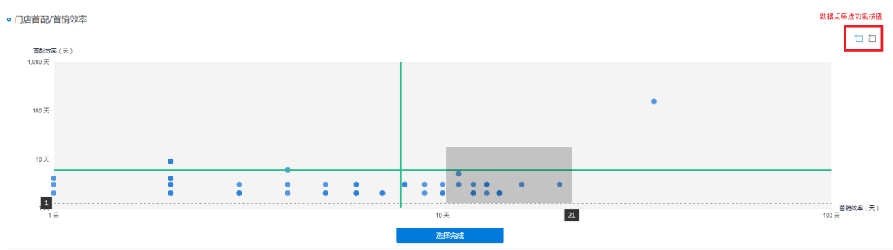

图3-3-5-5 单品概况（筛选）

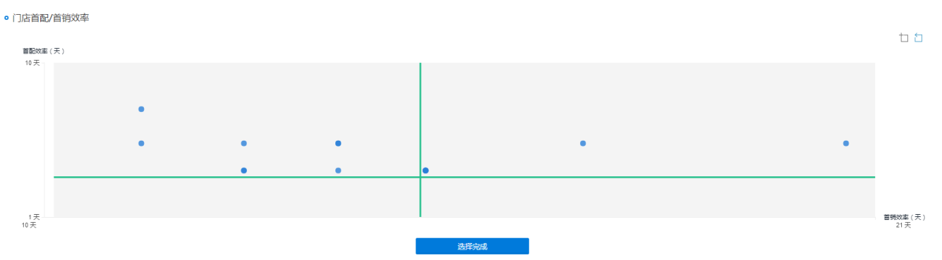

图3-3-5-6 单品概况（区域缩放）

通过筛选功能按钮区域的一些操作可以进行划定区域的放大，选择等功能，直接可以把符合自己要求的那些点对应商品的数据用表格形式展示出来。比如，如图3-3-5-7所示，选中其中一个区域，点击“选择完成”按钮后，下方的表格会变为只显示选中的区域中的门店的内容。需要注意的是，可能有多家门店的首配/首销效率相同，在图表中便会是汇在同一个点。

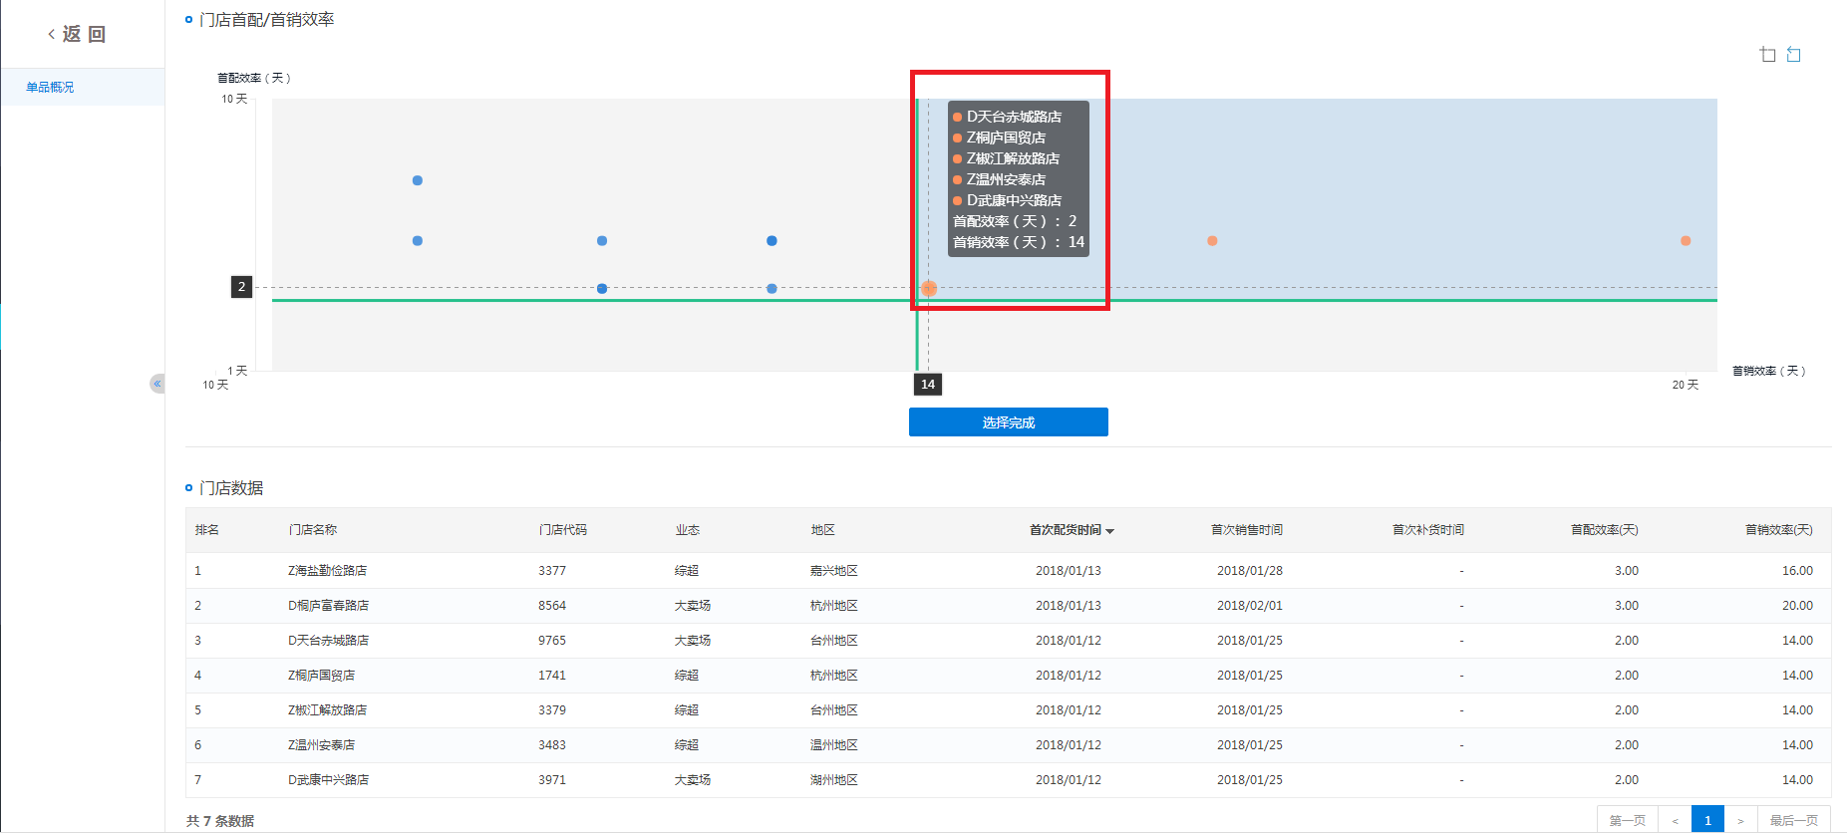

图3-3-5-7 单品概况（选择门店）

### 3.3.6新品门店动销异常

根据商品的库存成本/销售成本来计算动销率，通过门店铺货数和是否有销售来判断该商品在实际运营中需要采取何种策略来应对。

如图3-3-6-1所示，页面在数据筛选区域，提供了2个特殊的选择框，用来筛选针对严重程度的商品进行数据分析。“只看零销售门店”可以筛选出有门店铺货，但销售不佳的商品，如果门店铺设数也很大，那经营决策上，就要考虑是否需要缩减商品铺设线，这样可以节省相应的成本。

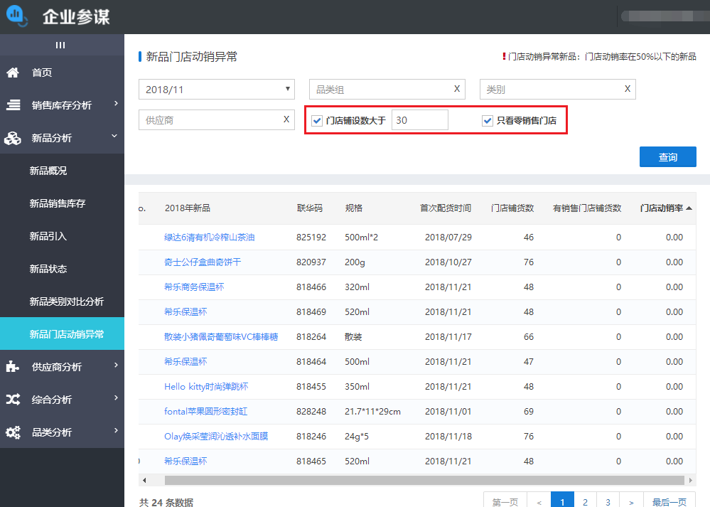

图3-3-6-1 新品门店动销异常

如果点击门店，可以跳转到新品销售库存，查看该商品更为详细的数据。

如下图3-3-6-2，产品名称会带入到新品销售库存的商品筛选框。

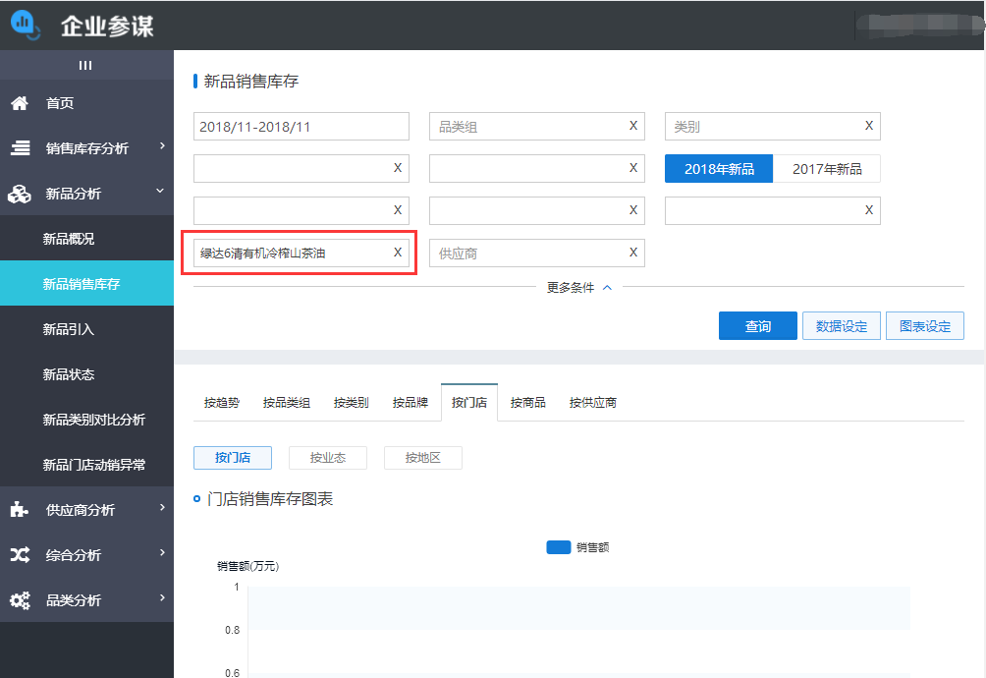

图3-3-6-2 具体门店的新品销售库存

## 3.4供应商分析

通过供应商维度，针对销售库存，收益和毛利上做一些有针对性的分析。

### 3.4.1供应商概况

同其他地方的概况一样，关键数据在这里进行合并展示。通过“**更多**”可以跳转到相应的页面查看数据。

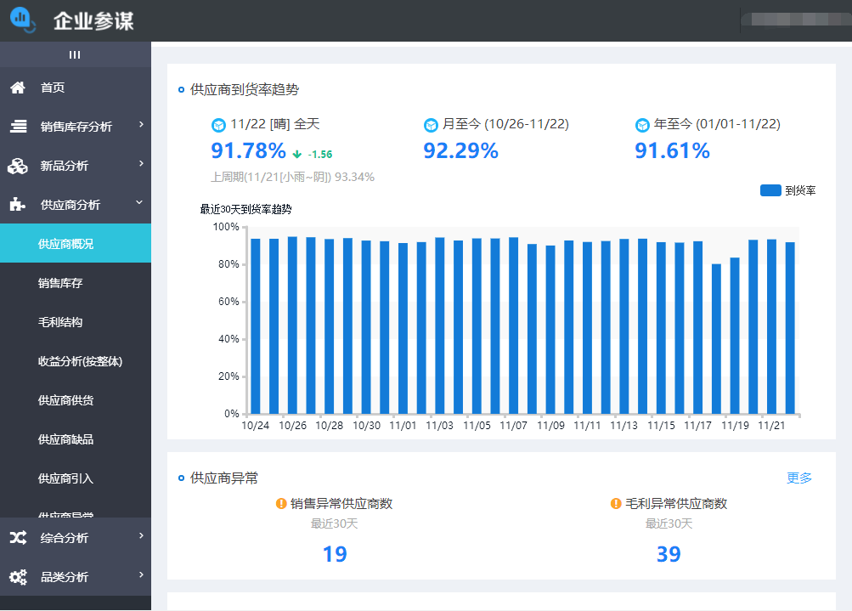

图3-4-1-1 供应商概况

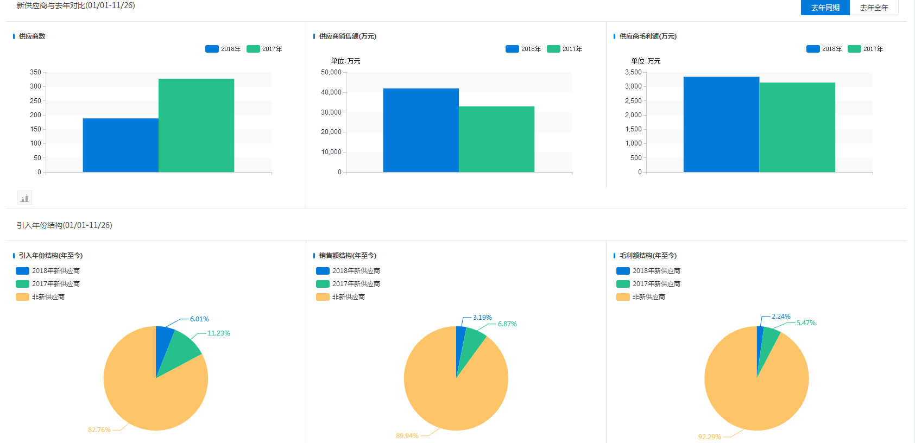

图3-4-1-2 供应商概况（供应商引入）

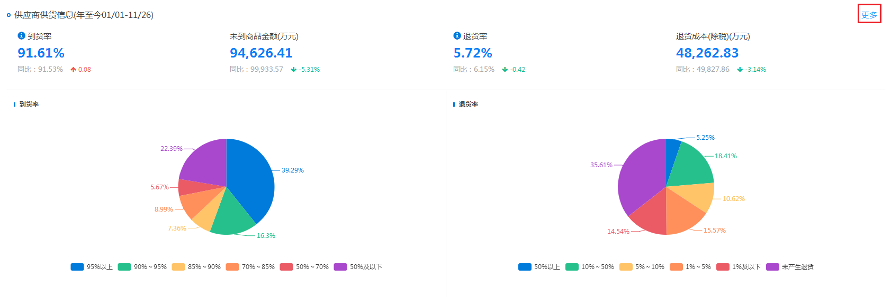

图3-4-1-3 供应商概况（供应商供货信息）

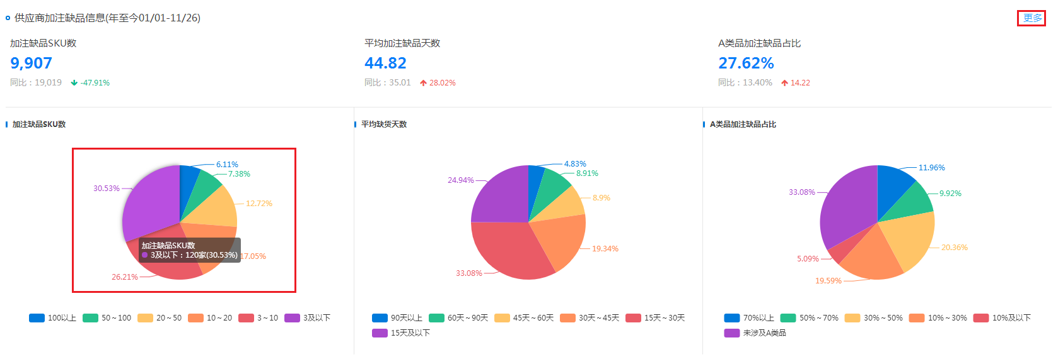

图3-4-1-4 供应商概况（供应商加注缺品信息）

### 3.4.2销售库存

内容和销售库存页-按供应商大体相同。由于供应商很多，所以提供特殊的筛选按钮（比如按销售额前80%的供应商）缩小数据范围，直达需求所在。如图3-4-2-1所示。

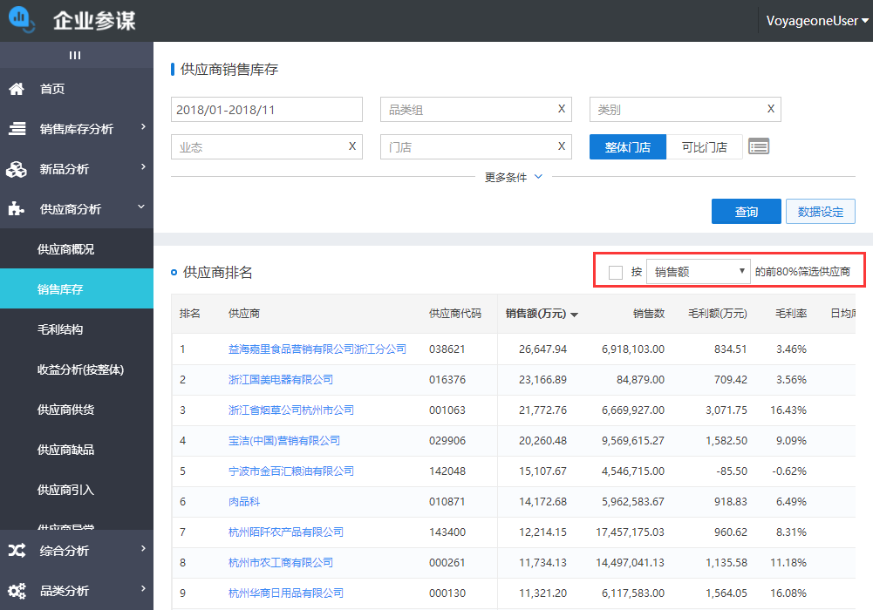

图3-4-2-1 销售库存

同销售库存一样，直接点击供应商名称，可以进入到供应商分析的子页面。

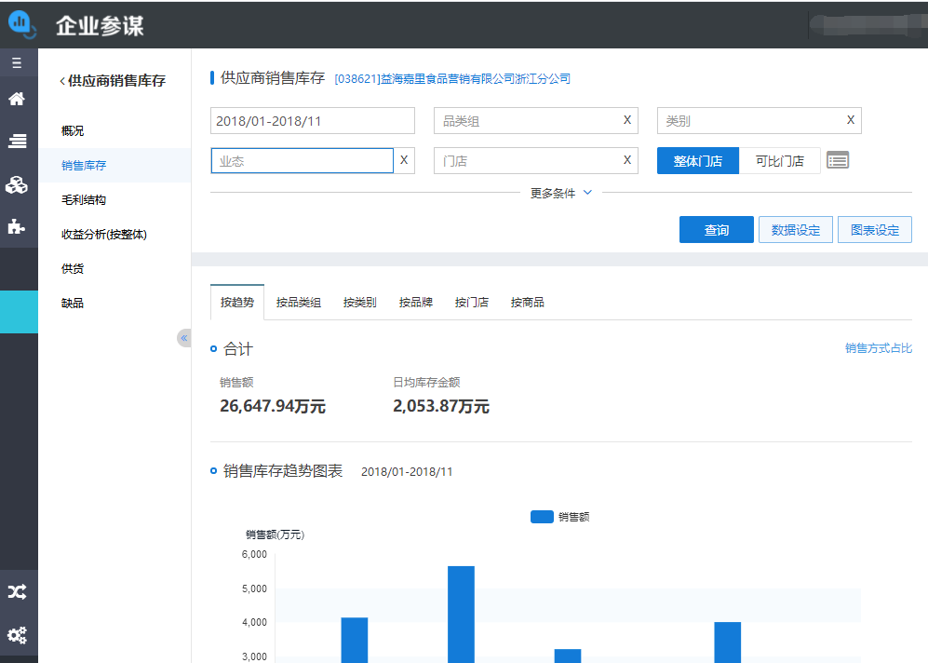

图3-4-2-2 供应商销售库存

### 3.4.3毛利结构和收益分析

供应商维度的毛利和收益数据分析，同样的，点击供应商，会跳转到相对应的供应商子页面，在此不再展开。

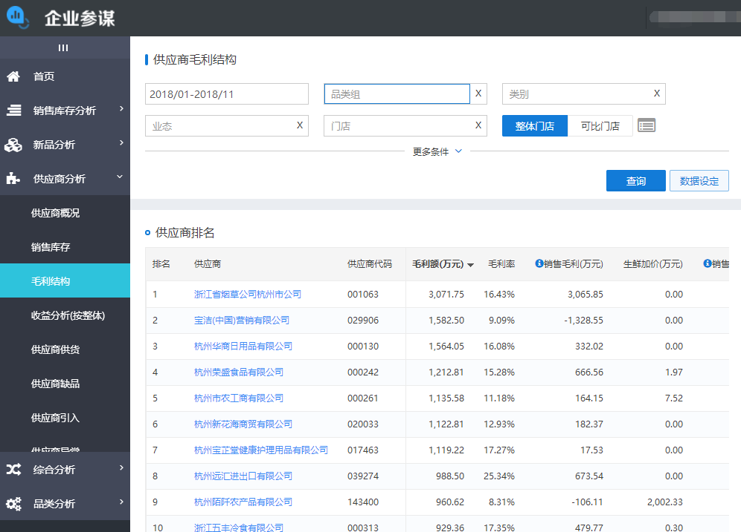

图3-4-3-1 供应商毛利结构

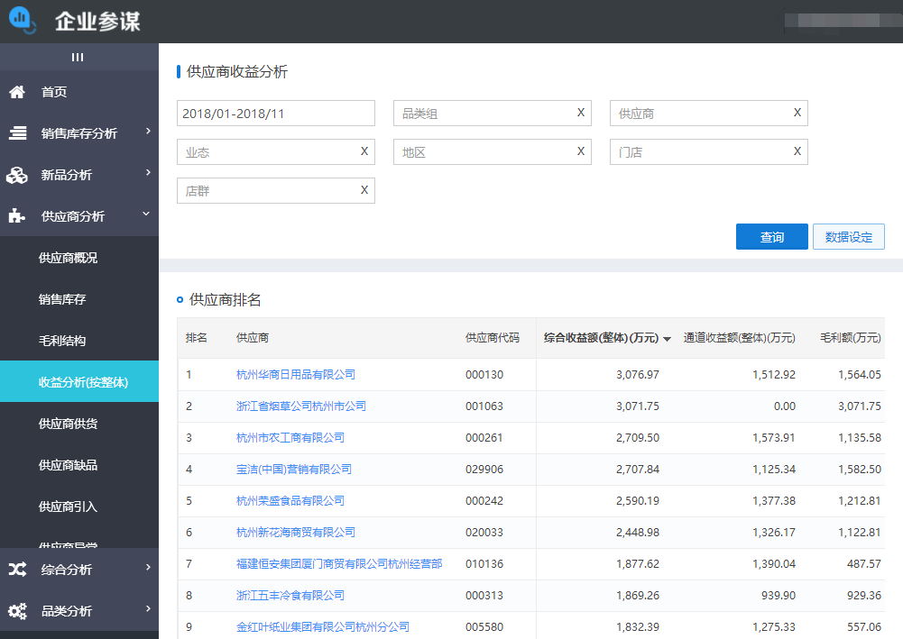

图3-4-3-1 供应商收益分析

### 3.4.4供应商供货和加注缺品

提供按供应商维度，分析供应商和本企业之间商品的流通交易情况，以此可以判断供应商对公司在经营方面是否匹配，供应商自身供货能力的强弱，给清退供应商提供依据。由于供应商很多，所以提供特殊的筛选按钮（如到货率95%以上）缩小数据范围，直达需求所在。同样的，点击供应商，会跳转到相对应的供应商子页面，在此不再展开。

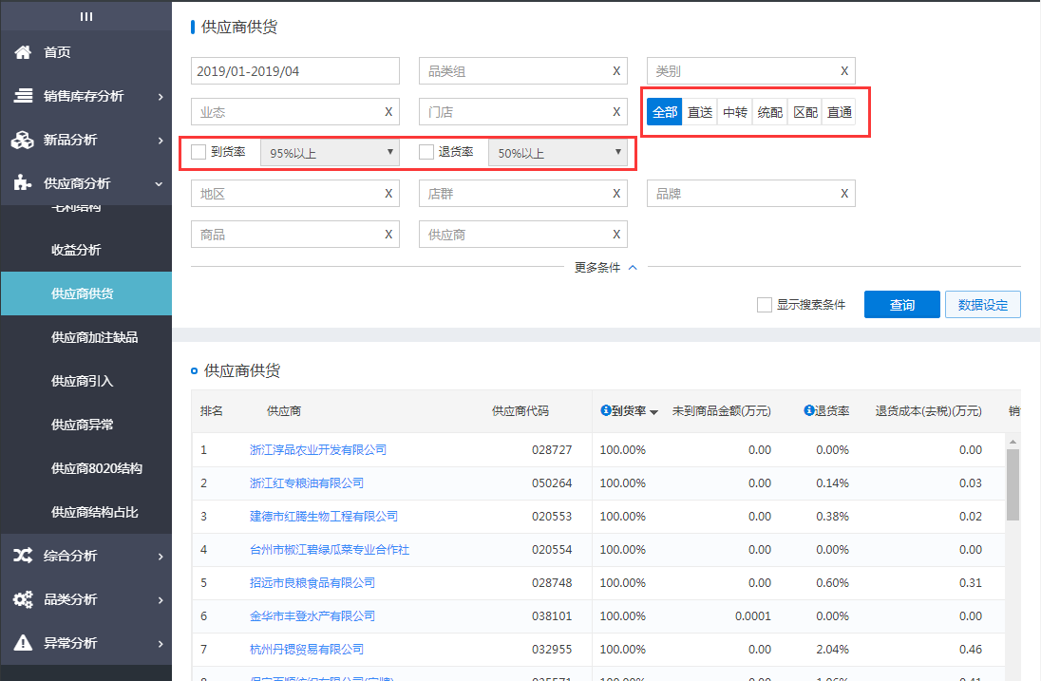

点击【数据设定】，可选择相应指标。

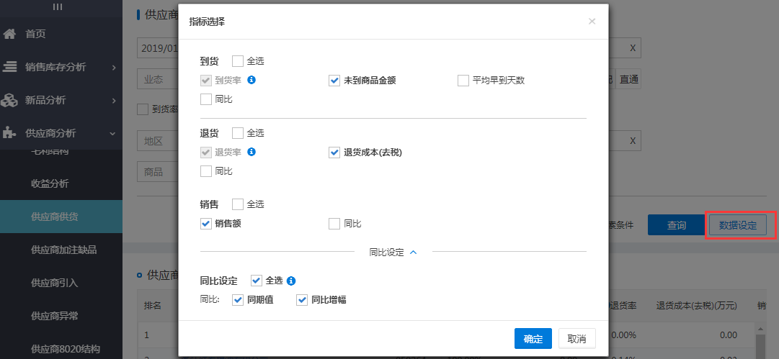

图3-4-4-1 供应商供货

2.0版本中，到货率板块，从供应商级别扩充到华商级别(增加了供货分析板块)，并且加入同期和销售的指标，点击具体的供应商可查看。

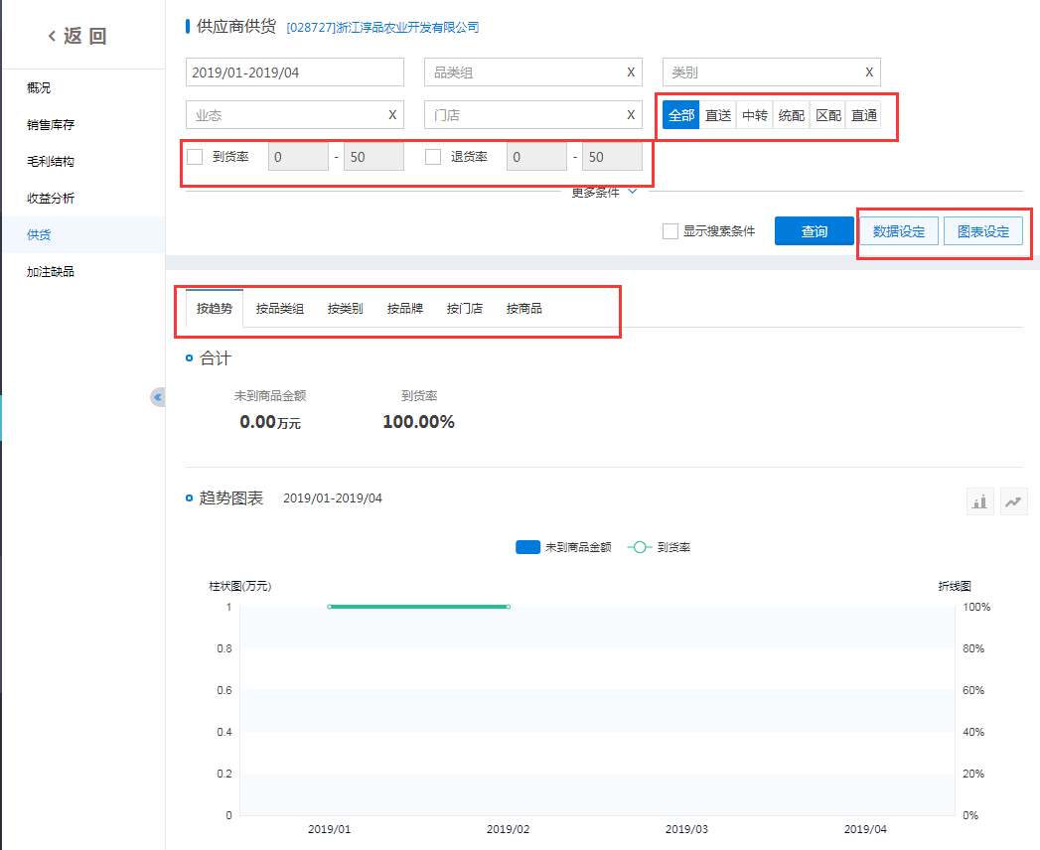

图3-4-4-2 供应商供货分析

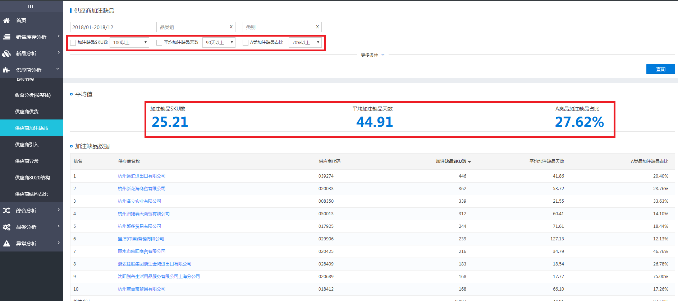

图3-4-4-3 供应商加注缺品

### 3.4.5供应商引入

按供应商引入日期，来分类供应商，在此基础上，对销售额、商品数等数据进行对比分析，判断供应商供货能力上的变化情况。筛选条件中的“年至今”对应“2018年供应商”，而“去年同期、去年全年”对应“2017年供应商”。同样的，点击供应商，会跳转到相对应的供应商子页面，在此不再展开。

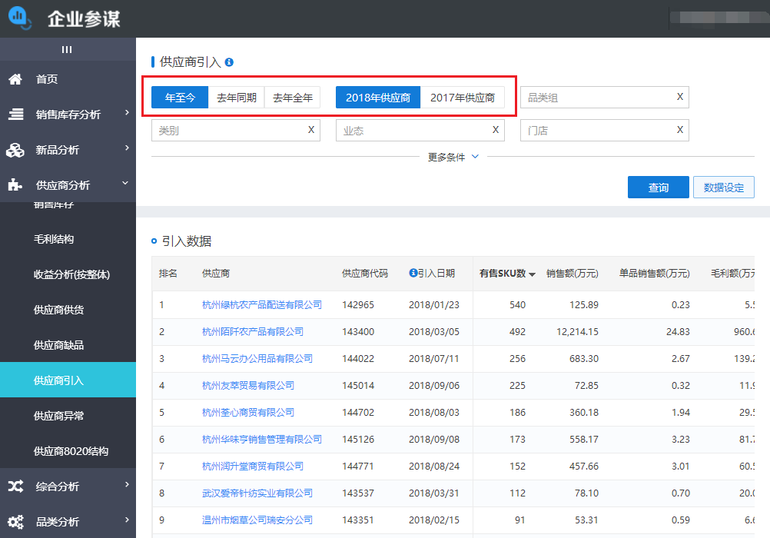

图3-4-5-1 供应商引入

### 3.4.6供应商异常

供应商维度，以30天为单位，进行对比，以此发现供应商在短期内的变化情况。可以从销售额和毛利额这两种数据上进行分析。

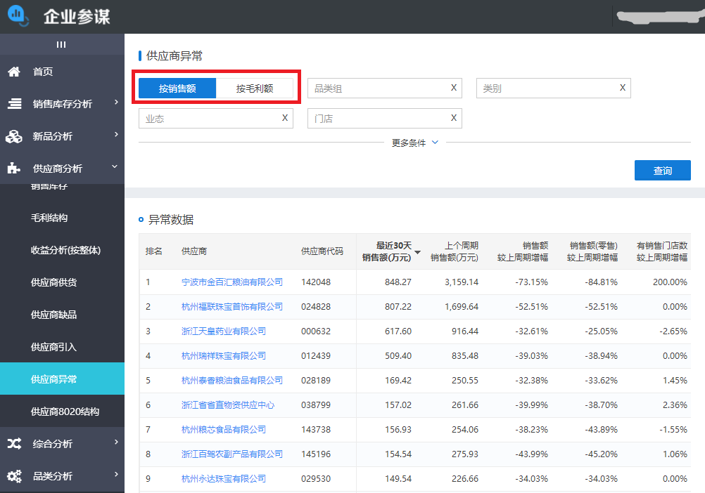

图3-4-6-1 供应商异常

### 3.4.7供应商80/20结构

以商品类别为维度，针对前80%销售额提供的供应商或者前80%毛利额提供的供应商，拿出来进行二次数据挖掘。如下图3-4-7-1所示。

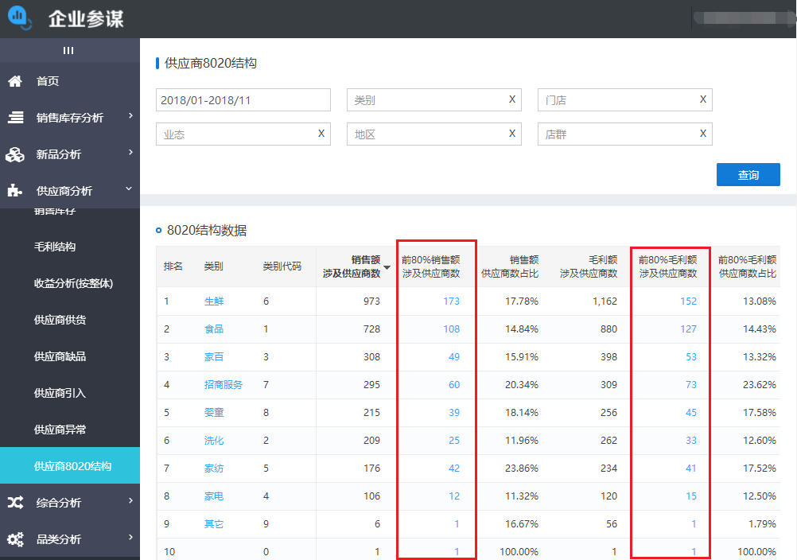

图3-4-7-1 供应商8020结构

直接点击供应商数字，可以跳转到供应商分析下的销售库存页面，且自动选中按80%的数据进行筛选。

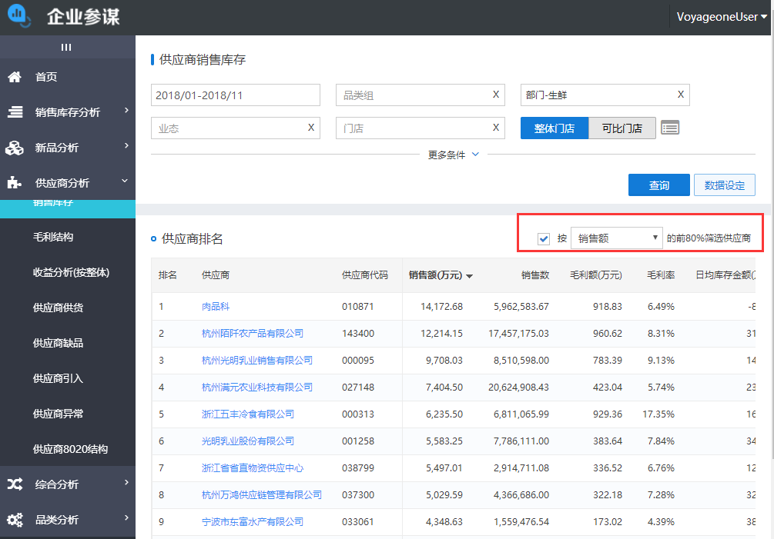

图3-4-7-1 供应商8020结构（供应商销售库存）

### 3.4.8 供应商结构占比

供应商结构占比分析，根据销售占比情况，找出和小类存在不均衡关系的供应商。按树形结构和按供应商/小类进行分析。

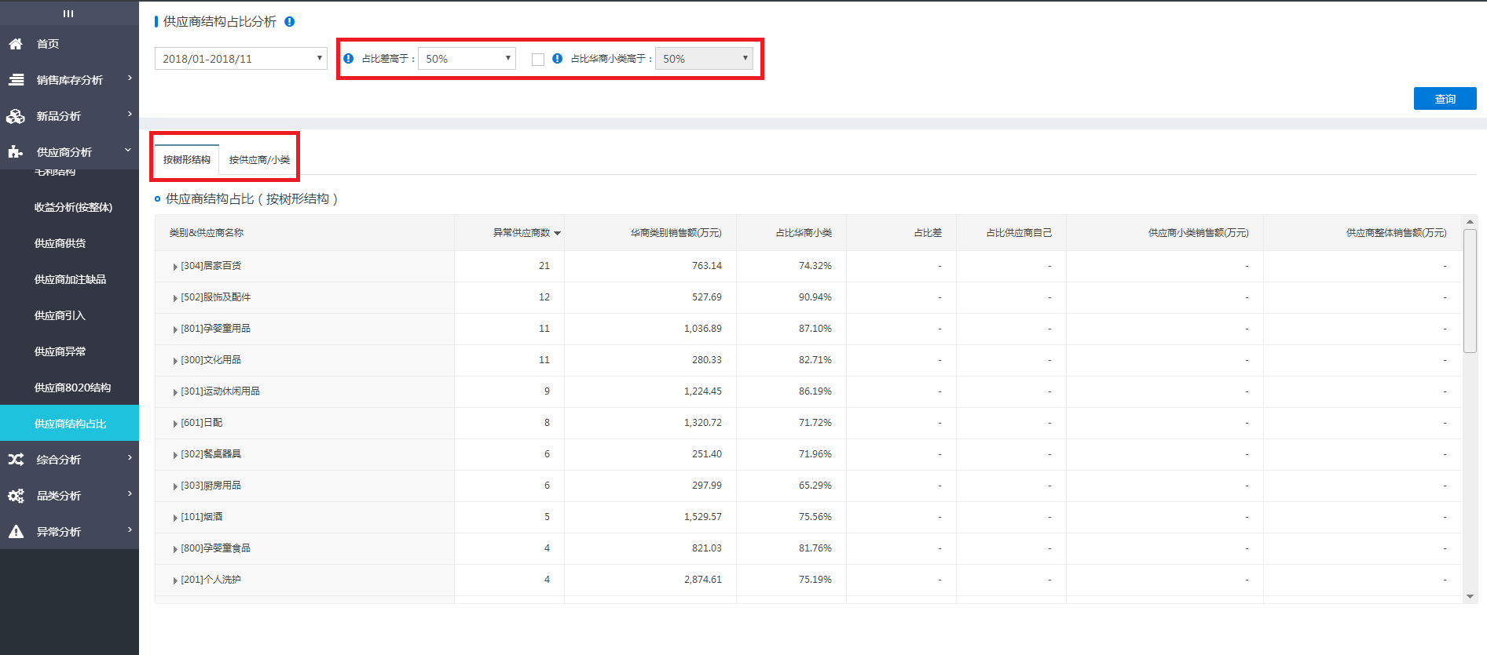

图3-4-8-1 供应商结构占比（按树形结构）

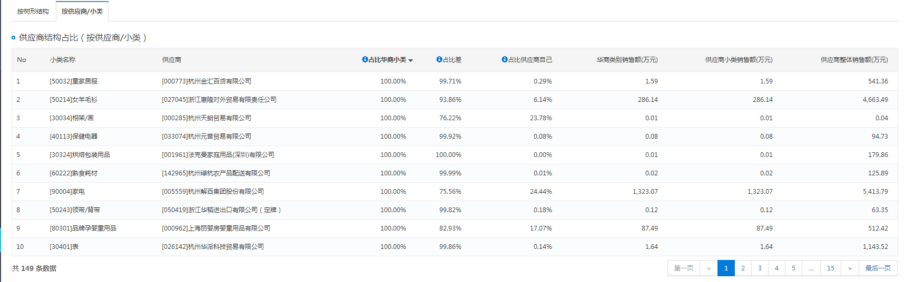

图3-4-8-2 供应商结构占比（按供应商/小类）

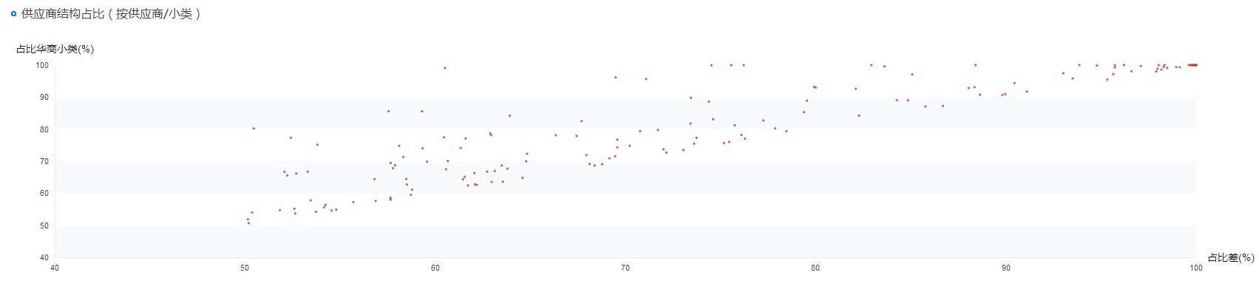

图3-4-8-3 供应商结构占比（按供应商/小类）

### 3.4.9 供应商四象限分析

供应商四象限分析是指根据销售额和综合收益额(采购)将供应商分为四象限分析，第一象限：较同期 销售额/综合收益额(采购) 双增；第二象限：较同期 销售额减少，综合收益额(采购) 增加；第三象限：较同期 销售额/综合收益额(采购) 双降；第四象限：较同期 销售额增加，综合收益额(采购) 减少。

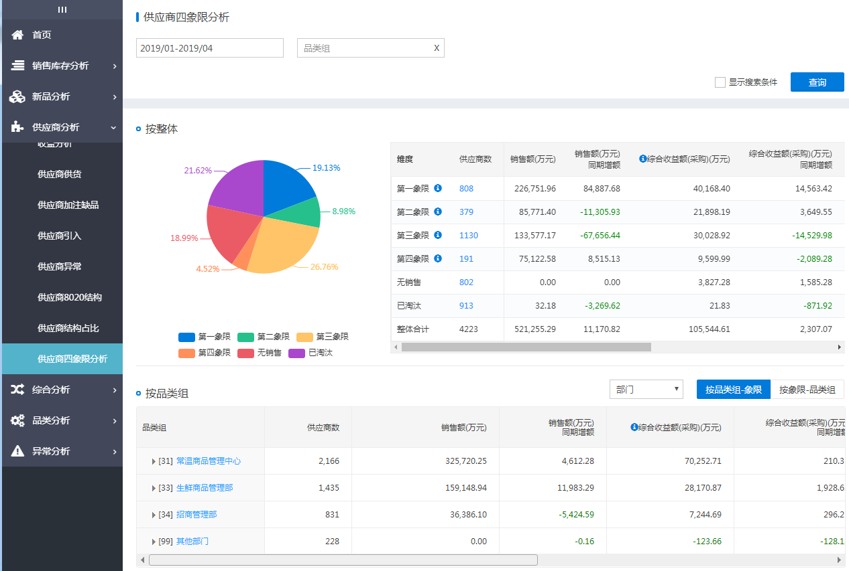

## 3.5综合分析

通过指标和门店维度对数据进行分析的页面综合。

### 3.5.1指标达成

指标分采购和营运，分别开放给不同权限的人员。通过指标达成率来看各部门是否完成了相应的指标，是考核的重要依据。对于当月的指标，可以通过它了解目前的进度，以此可以调整经营决策。

采购可以按品类组进行展开和筛选，如图3-5-1-1所示。

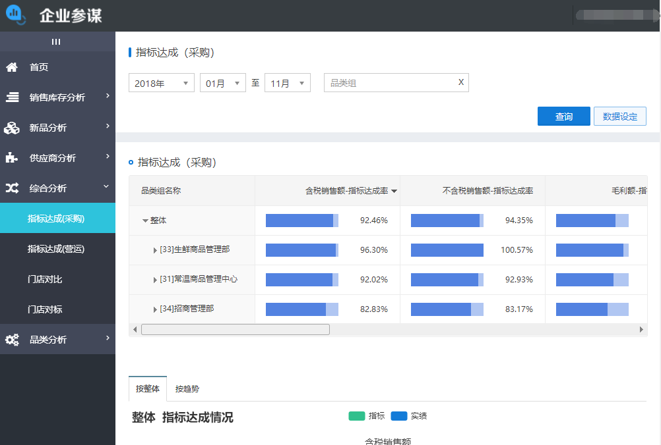

图3-5-1-1 指标达成（采购）

在指标达成的树状表格下方，可以根据整体来显示雷达图，如图3-5-1-2所示；还可以按趋势来显示折线图，可选择所需的指标，如图3-5-1-3所示，这样数据上更为直观。

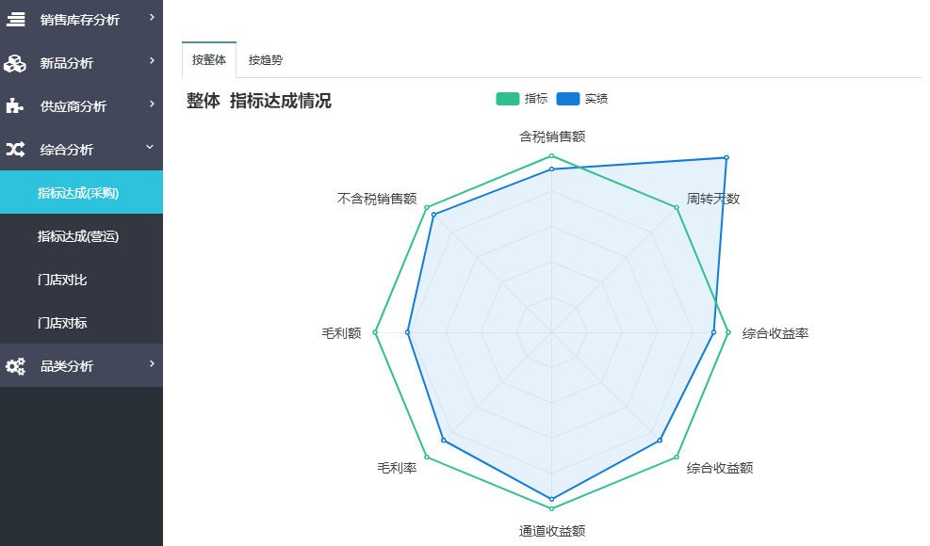

图3-5-1-2 指标达成（采购）（整体雷达图）

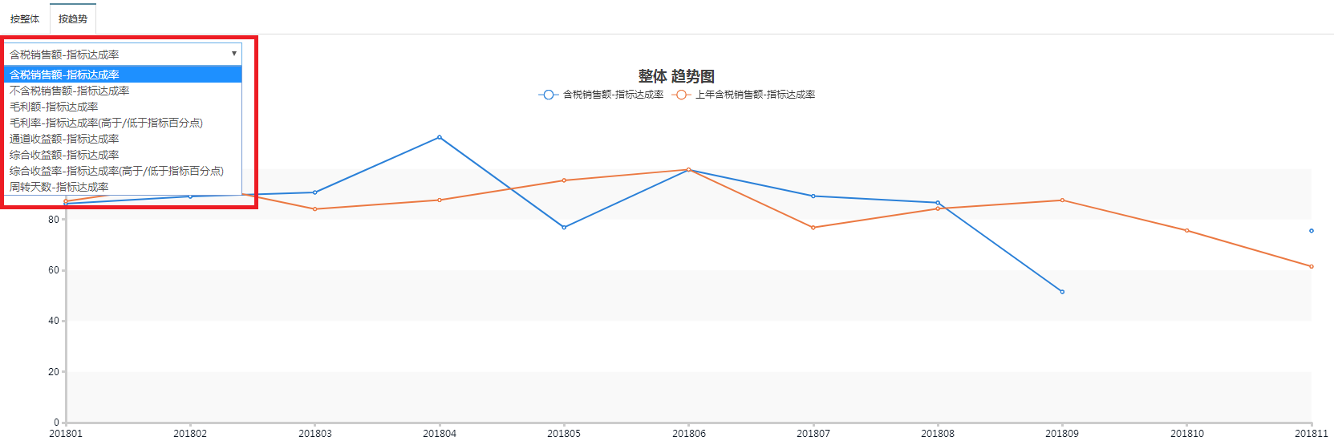

图3-5-1-3 指标达成（采购）（趋势折线图）

营运可以根据门店维度（业态，地区等）进行展开和筛选，如图3-5-1-4所示。

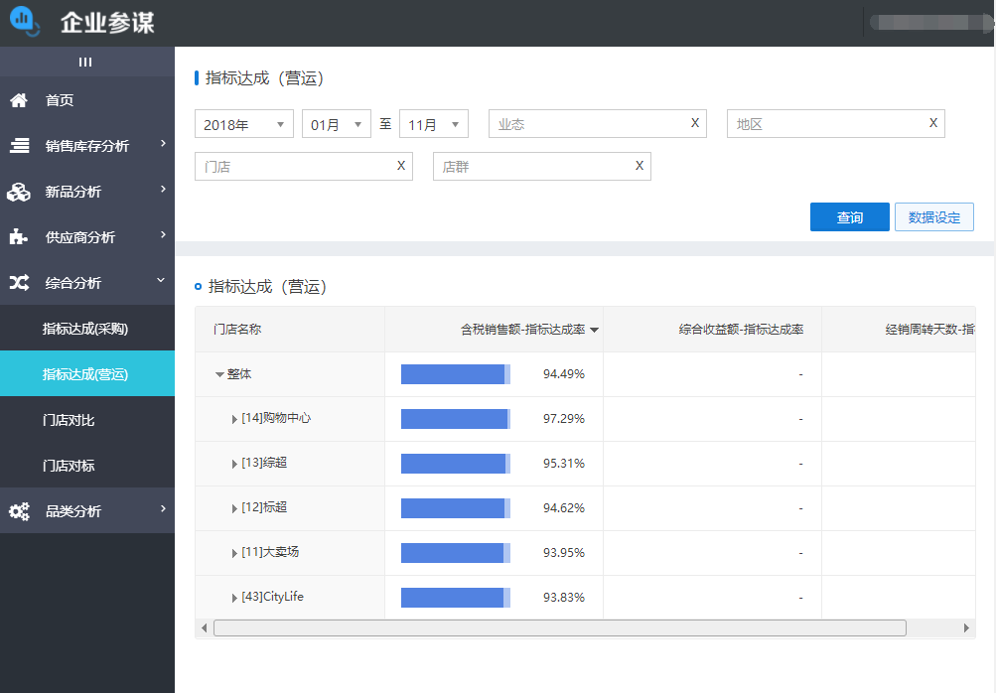

图3-5-1-4 指标达成（营运）

### 3.5.2门店对比

进入该页面，需要选择至少一家的门店来展示相应的数据（一家店实际上只是罗列数据，没有对比关系，最好2家店以上），也可以多选某个业态或者某个地区。

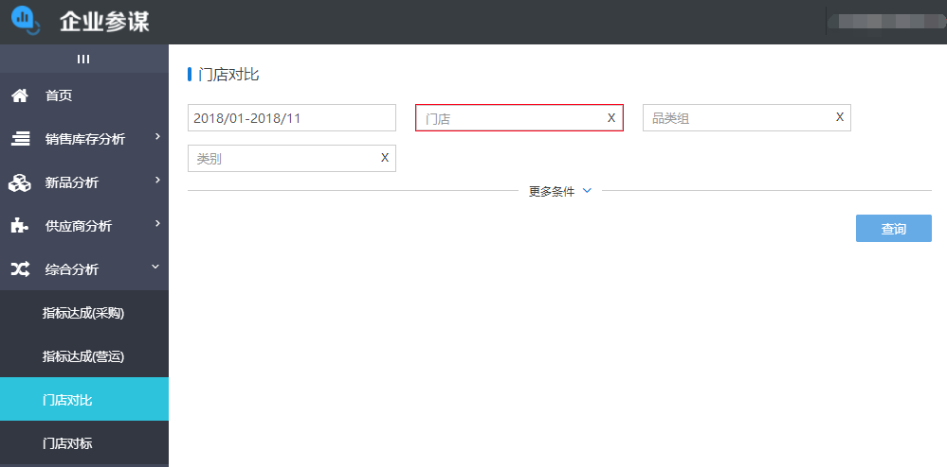

图3-5-2-1 门店对比

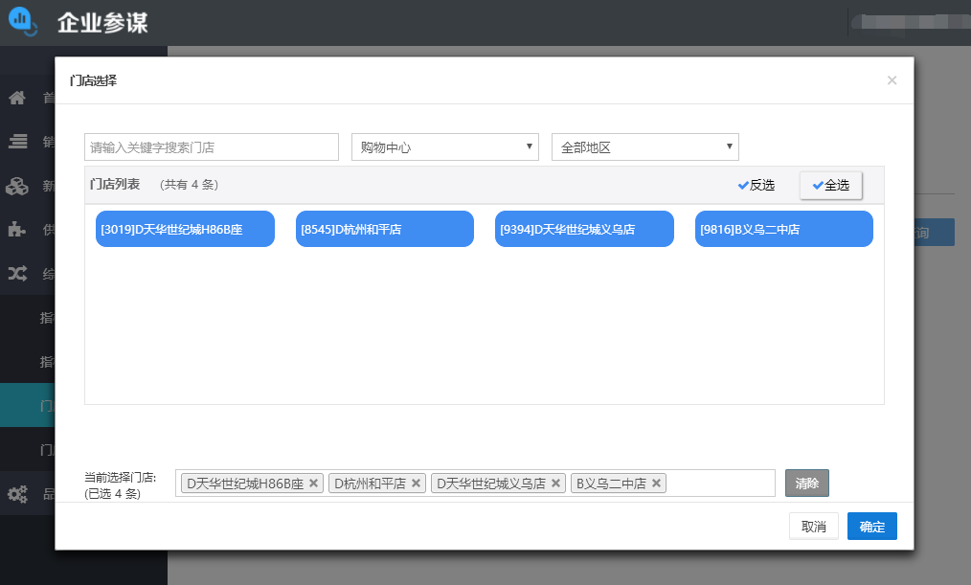

图3-5-2-2 门店对比（筛选门店）

当选择多家店后，会出现散点图，每个点代表一家店。通过该图表，可以看到相应店的大致对比判断。在新品的门店级首配首销的图上，对散点图的操作已经大致讲过，这里略过。总之，当选择相应点的情况下，下方会出现相应的门店数据对比表。如图3-5-2-3、图3-5-2-4所示。

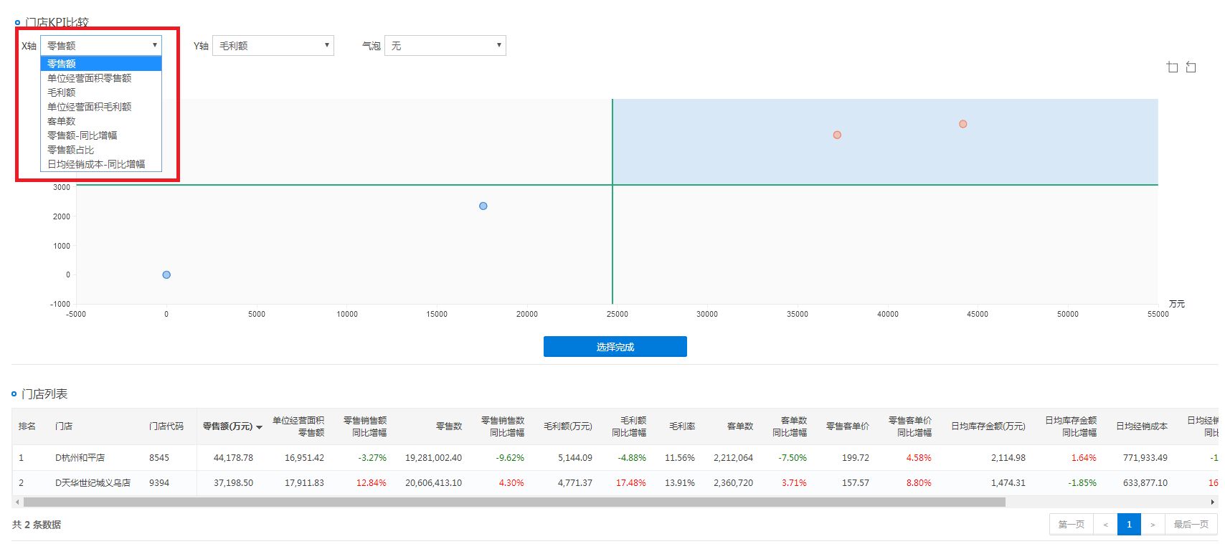

图3-5-2-3 门店对比（门店KPI比较&门店列表）

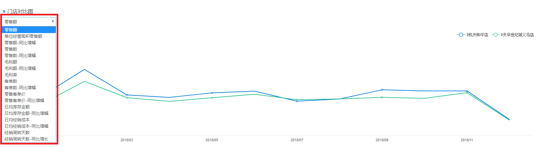

图3-5-2-4 门店对比（门店对比图）

### 3.5.3门店对标

进入后依然同门店对比一样，需要选择门店。不同于门店对比页，这里强制需要选择2个门店/其他店群/业态均值来当作对比项。

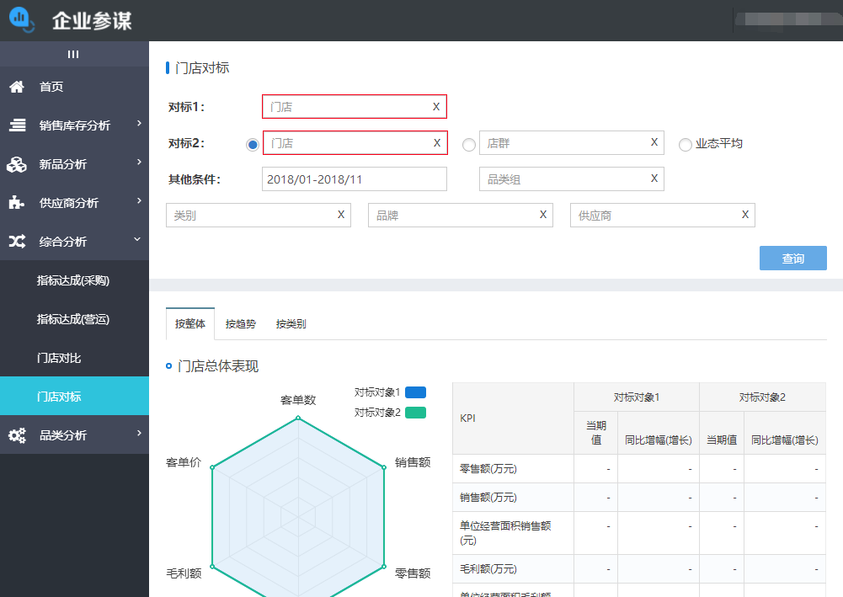

图3-5-3-1 门店对标

在整体、趋势（时间线）和类别维度进行对比分析。如图3-5-3-2、图3-5-3-3、图3-5-3-4、图3-5-3-5、图3-5-3-6所示。

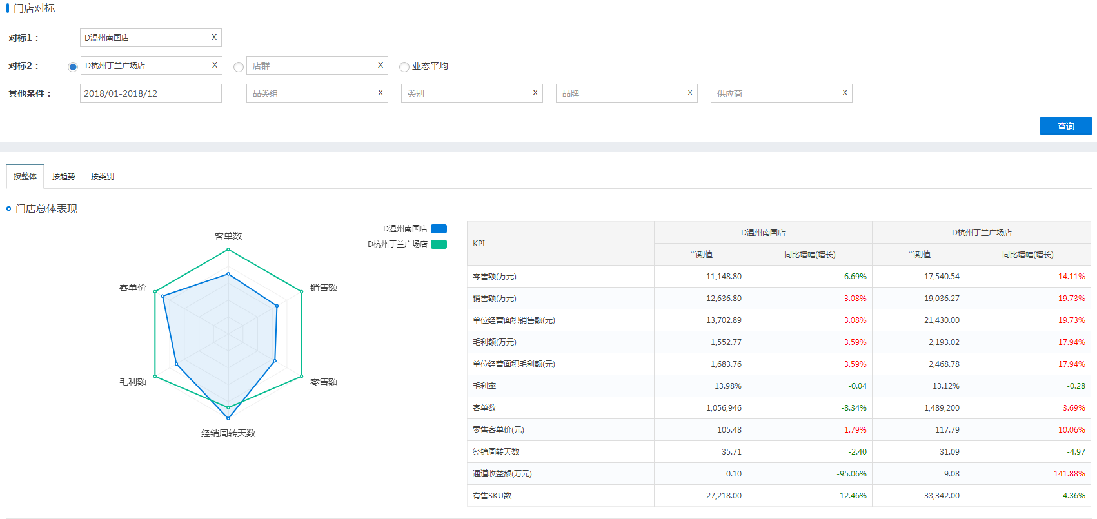

图3-5-3-2 门店对标（门店总体表现）

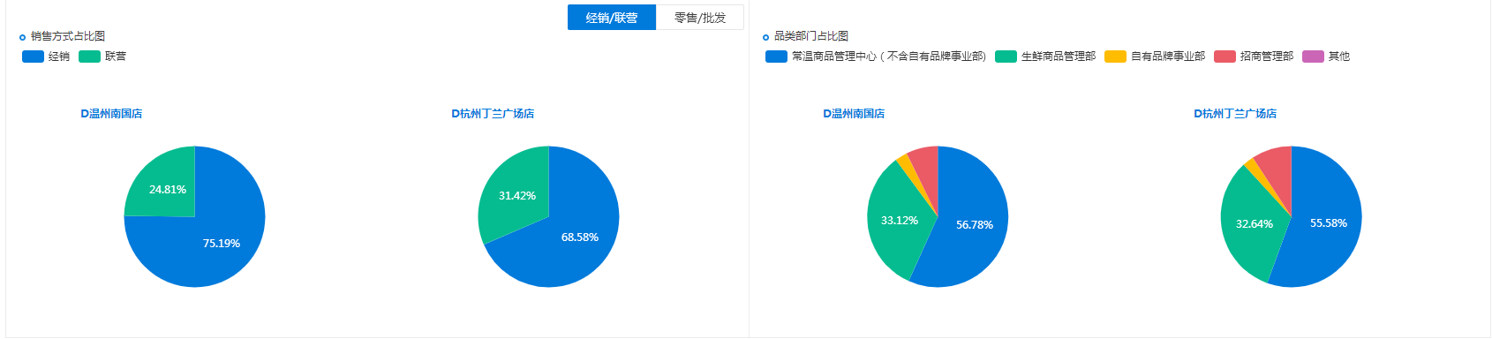

图3-5-3-3 门店对标（门店总体表现）

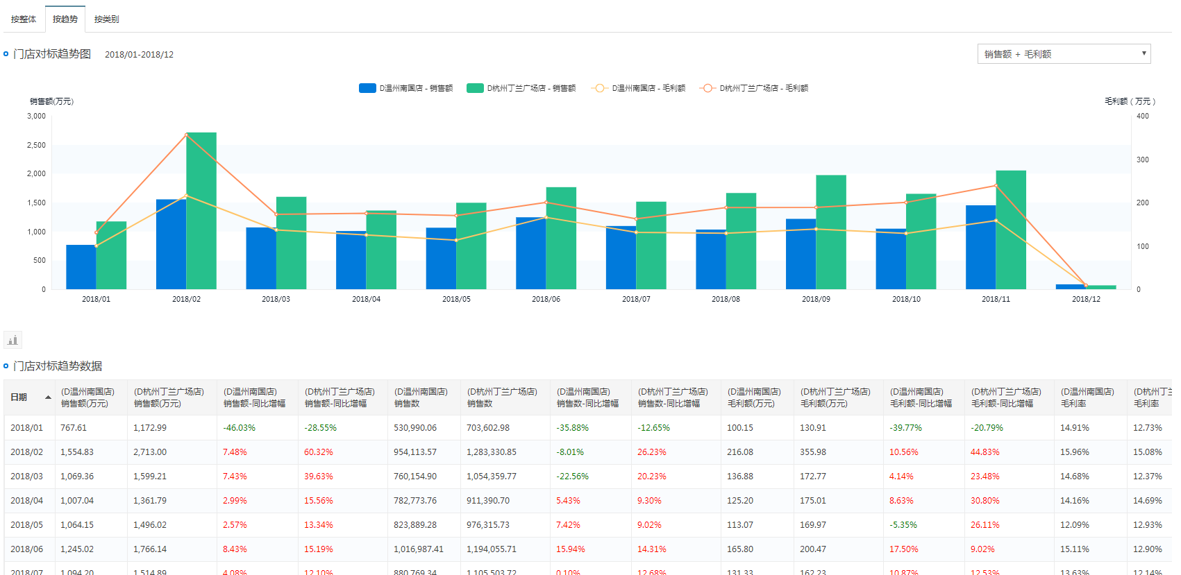

图3-5-3-4 门店对标（门店对标趋势）

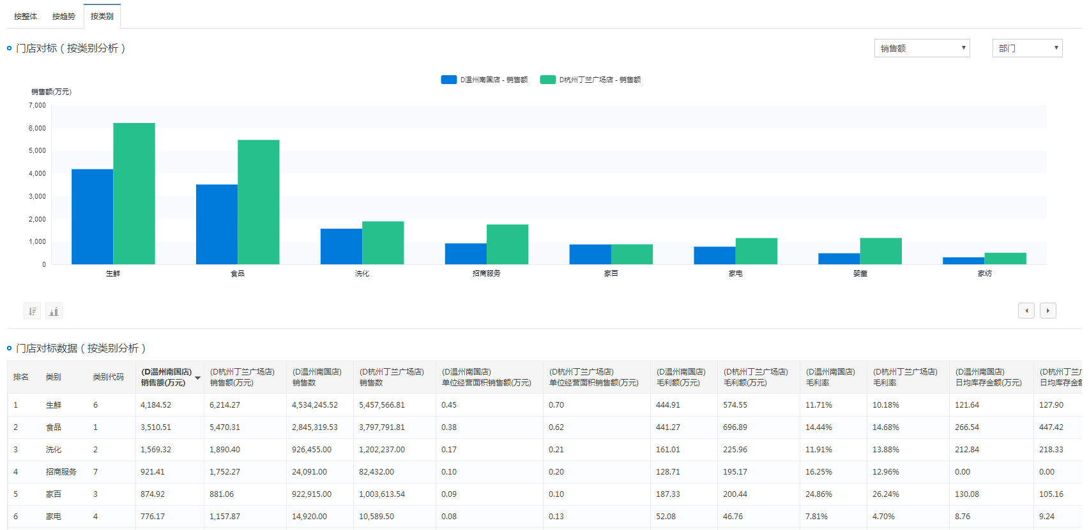

图3-5-3-5 门店对标（按类别分析）

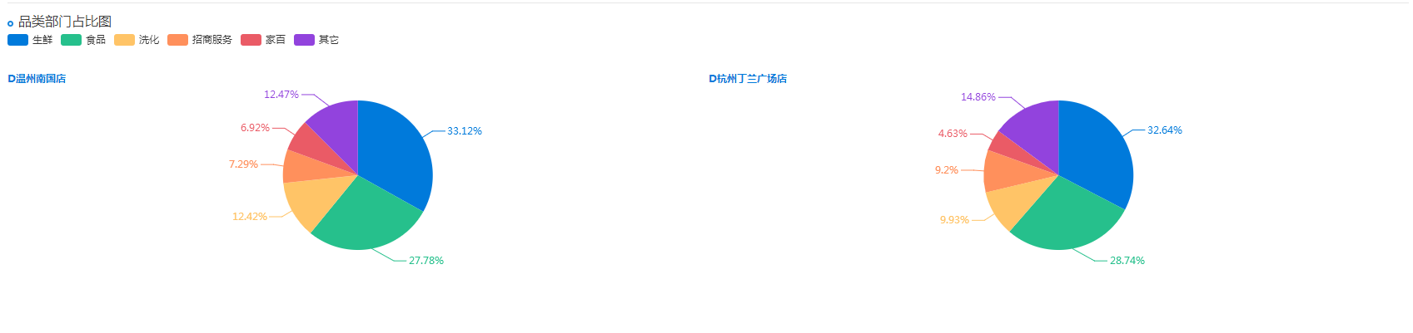

图3-5-3-6 门店对标（品类部门占比图）

### 3.5.4 活动分析

为了方便对比活动日相关指标，在筛选条件中加入常用节假日或者自定义日期进行对比。页面上其他操作在此前已有过相关介绍，在此不再赘述。

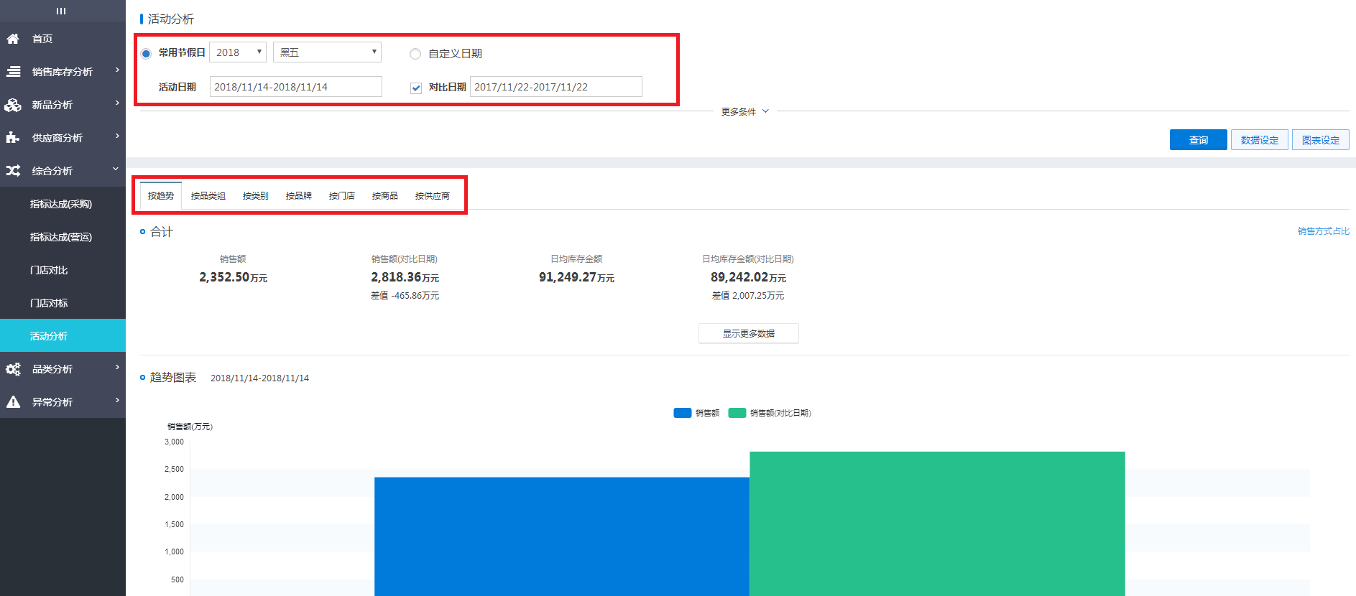

图3-5-4-1 活动分析

### 3.5.5 SKU对比分析

提供商品有售SKU数、商品可售SKU数进行对比分析。按品类组、类别、门店三个维度进行分析。

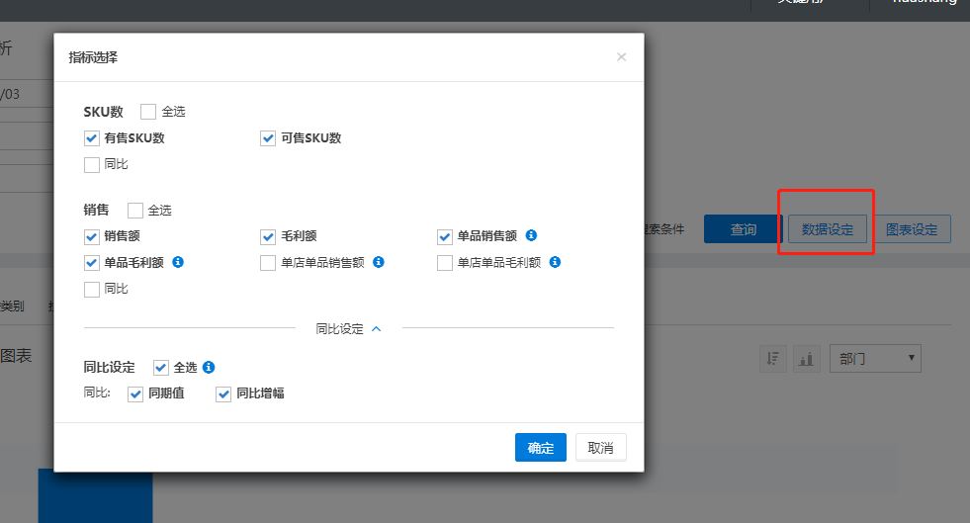

图3-5-5-1 数据设定

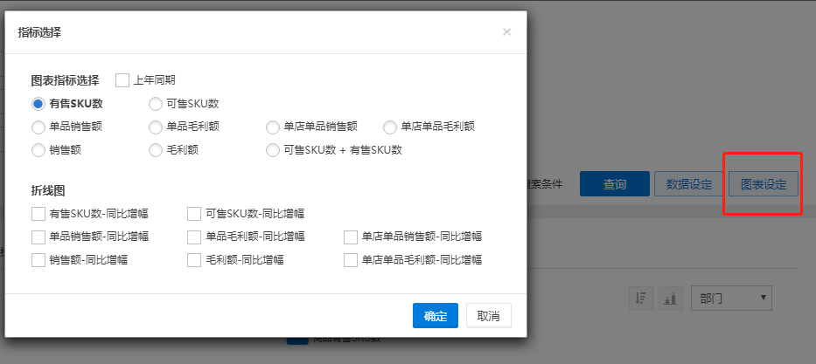

图3-5-5-2 图表设定

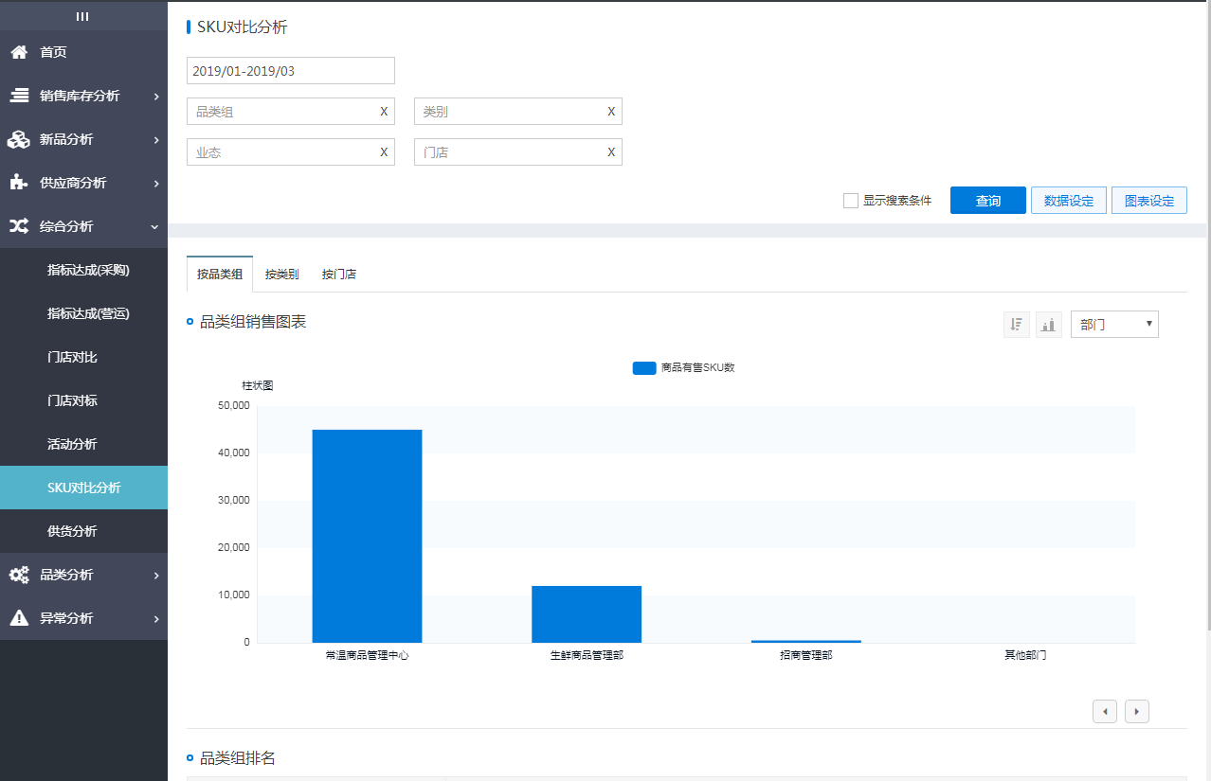

图3-5-5-3 SKU对比分析

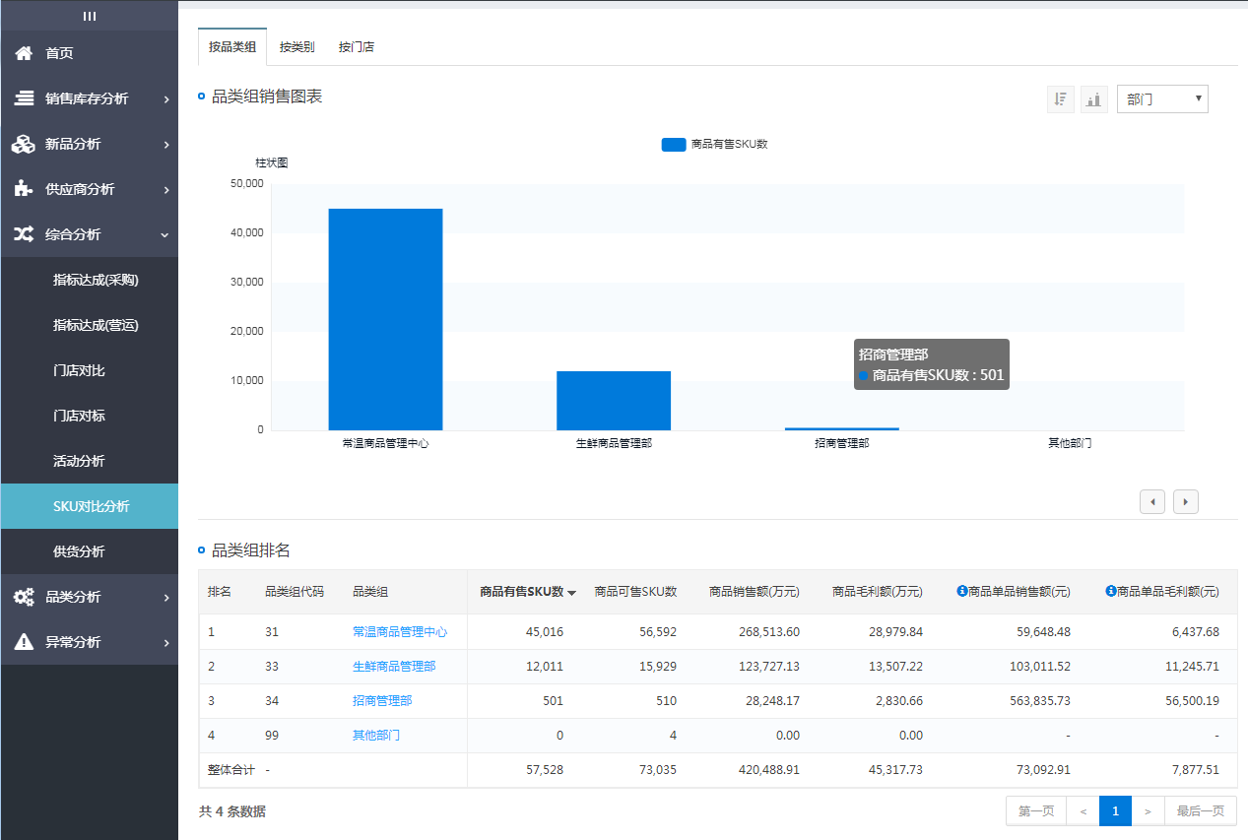

图3-5-5-4 按品类组

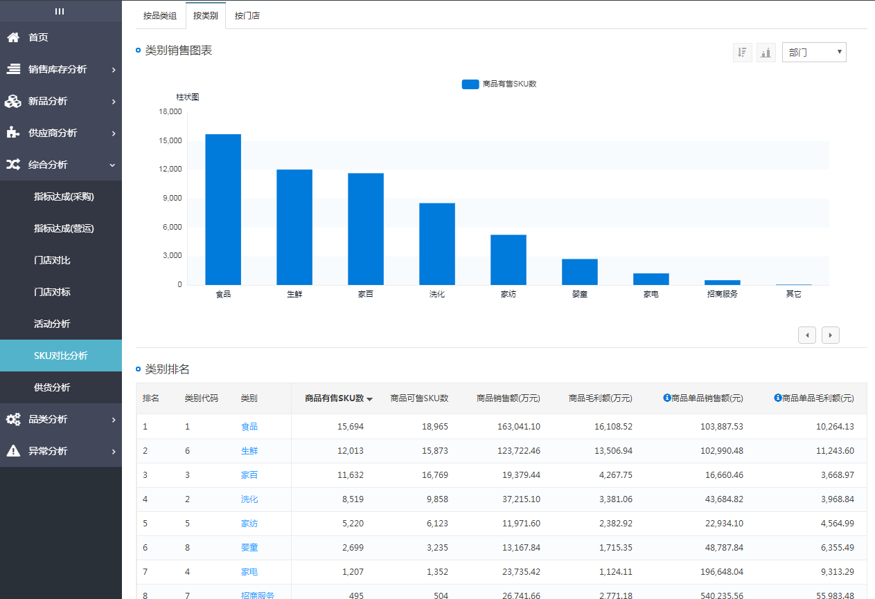

图3-5-5-5 按类别

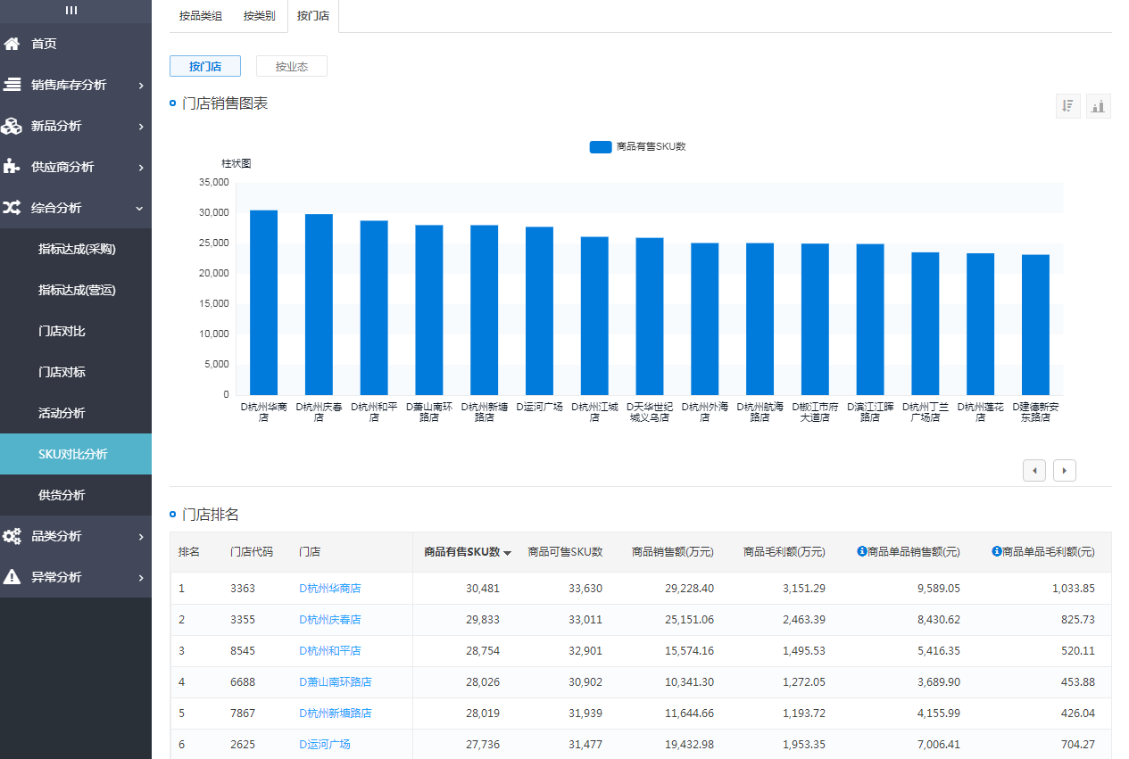

图3-5-5-6 按门店

### 3.5.6 供货分析

为了方便对比供货相关指标，在筛选条件中加入直送、中转、统配、区配、直通进行对比。按趋势、品类组、类别、品牌、门店、商品、供应商这七个维度进行分析。页面上其他操作在此前已有过相关介绍，在此不再赘述。

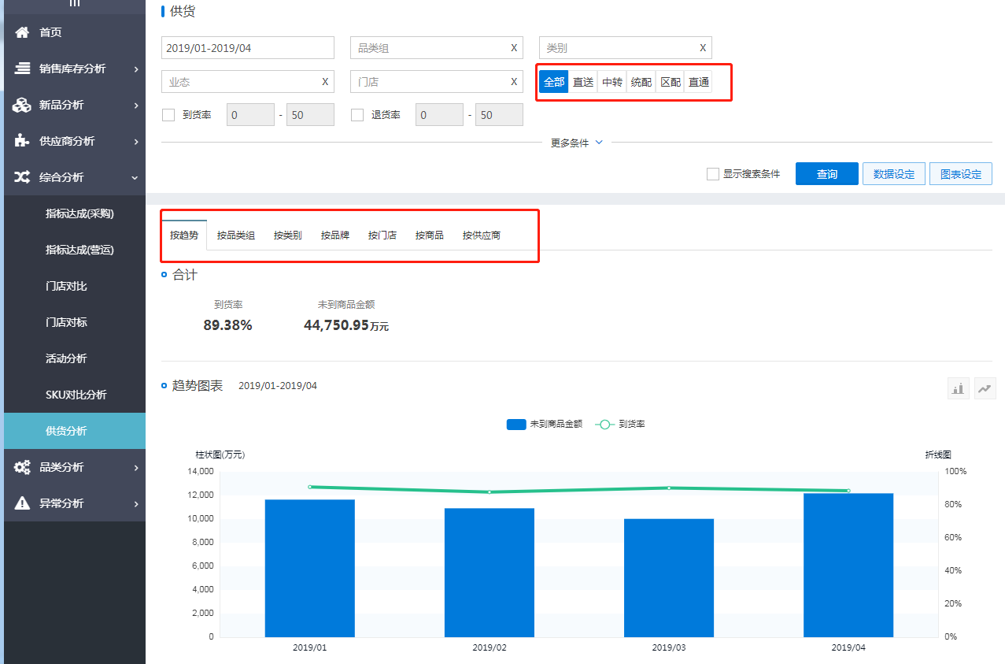

图3-5-6-1 供货分析

## 3.6品类分析

### 3.6.1商品效能分析

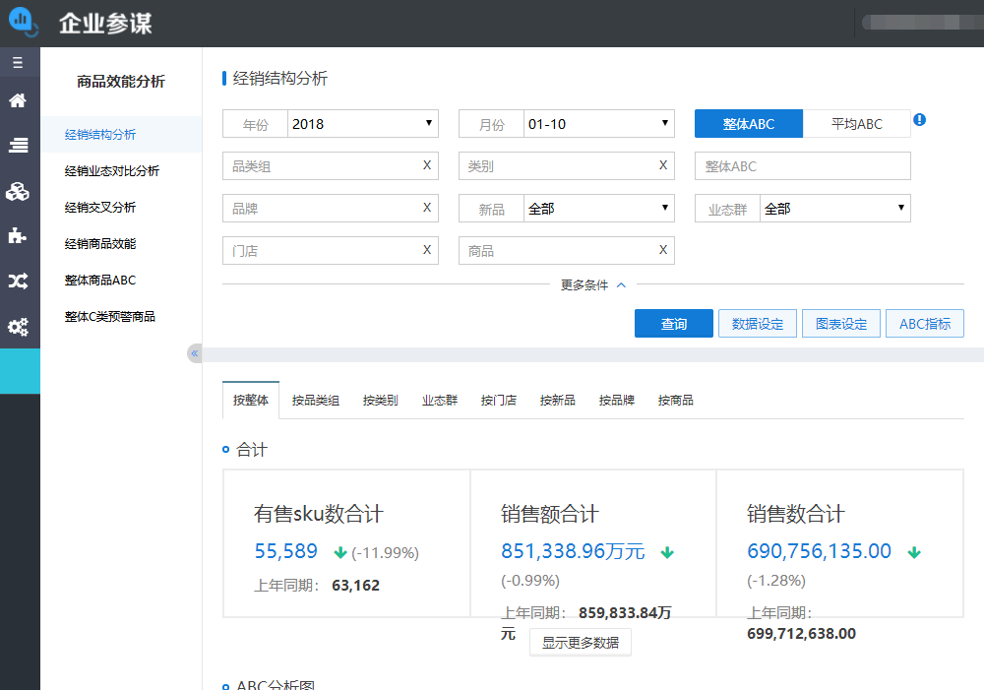

图3-6-1-1 经销结构分析

经销结构分析：提供按整体、品类组、类别、业态群、门店、新品、品牌、商品等维度的合计数据、ABC分析图、ABC数据。

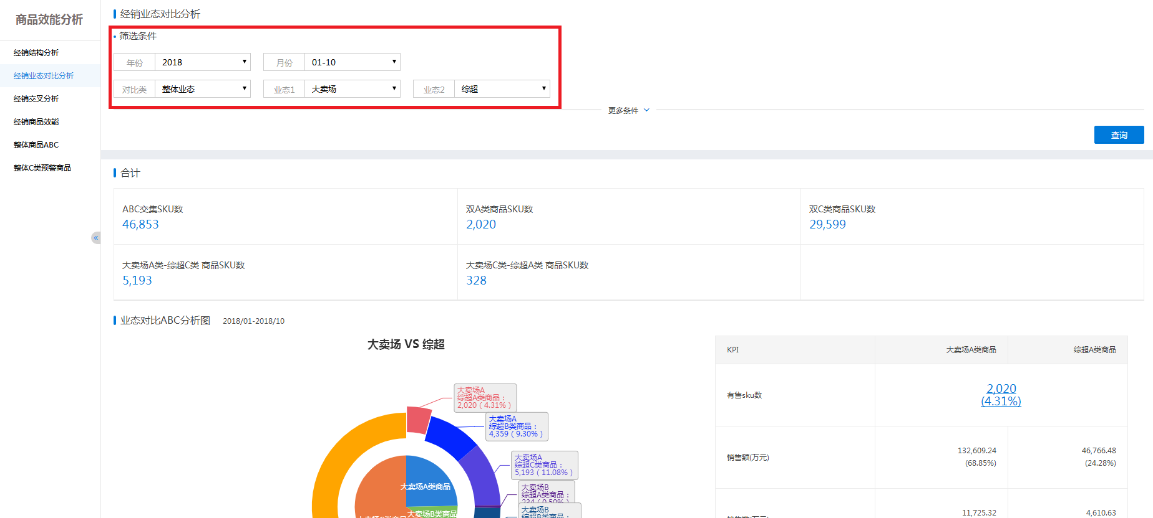

图3-6-1-2 经销业态对比分析

经销业态对比分析：提供业态对比的合计数据、业态对比ABC分析图、业态对比状况数据、业态对比详细数据；可以通过筛选查看所需数据。

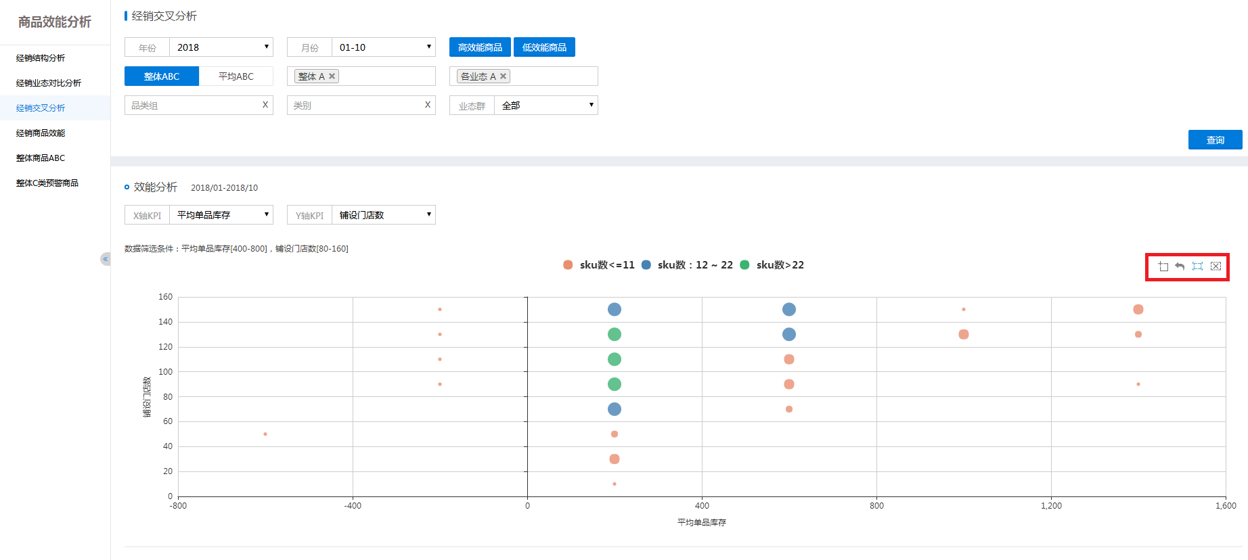

图3-6-1-3 经销交叉分析

经销交叉分析：提供效能分析、合计数据、效能SKU数；可以通过筛选查看所需数据。

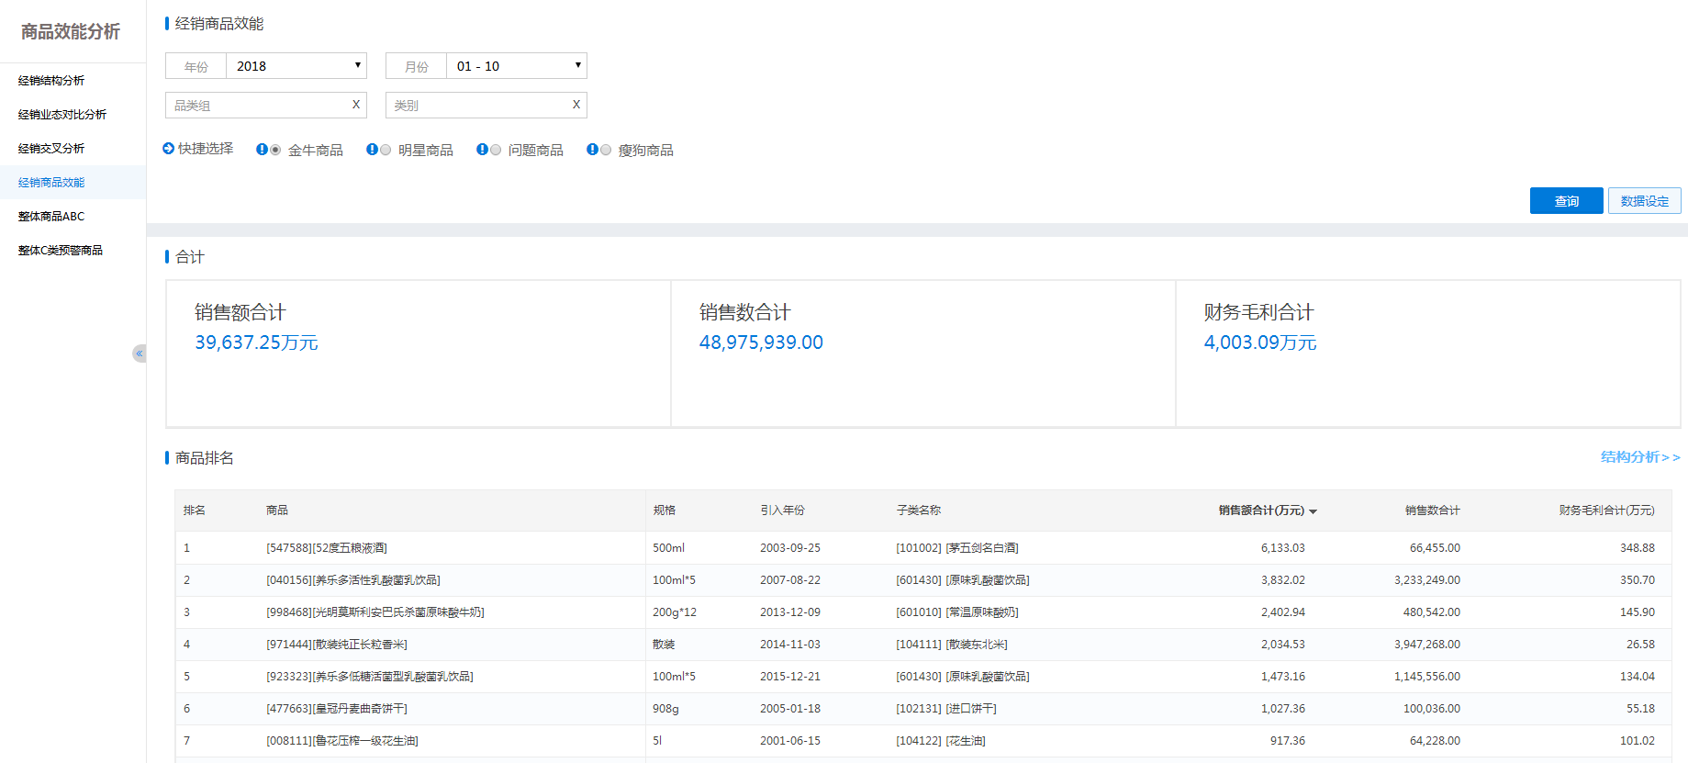

图3-6-1-4 经销商品效能

经销商品效能：提供合计数据、商品排名；可以通过筛选查看所需数据。

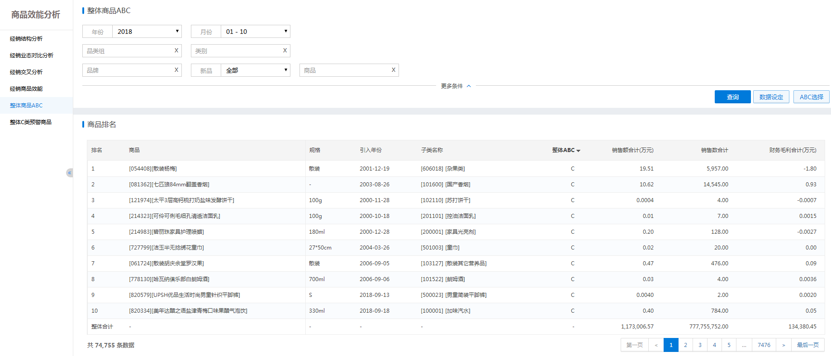

图3-6-1-5 整体商品ABC

整体商品ABC：提供商品排名，可以通过筛选查看所需数据。

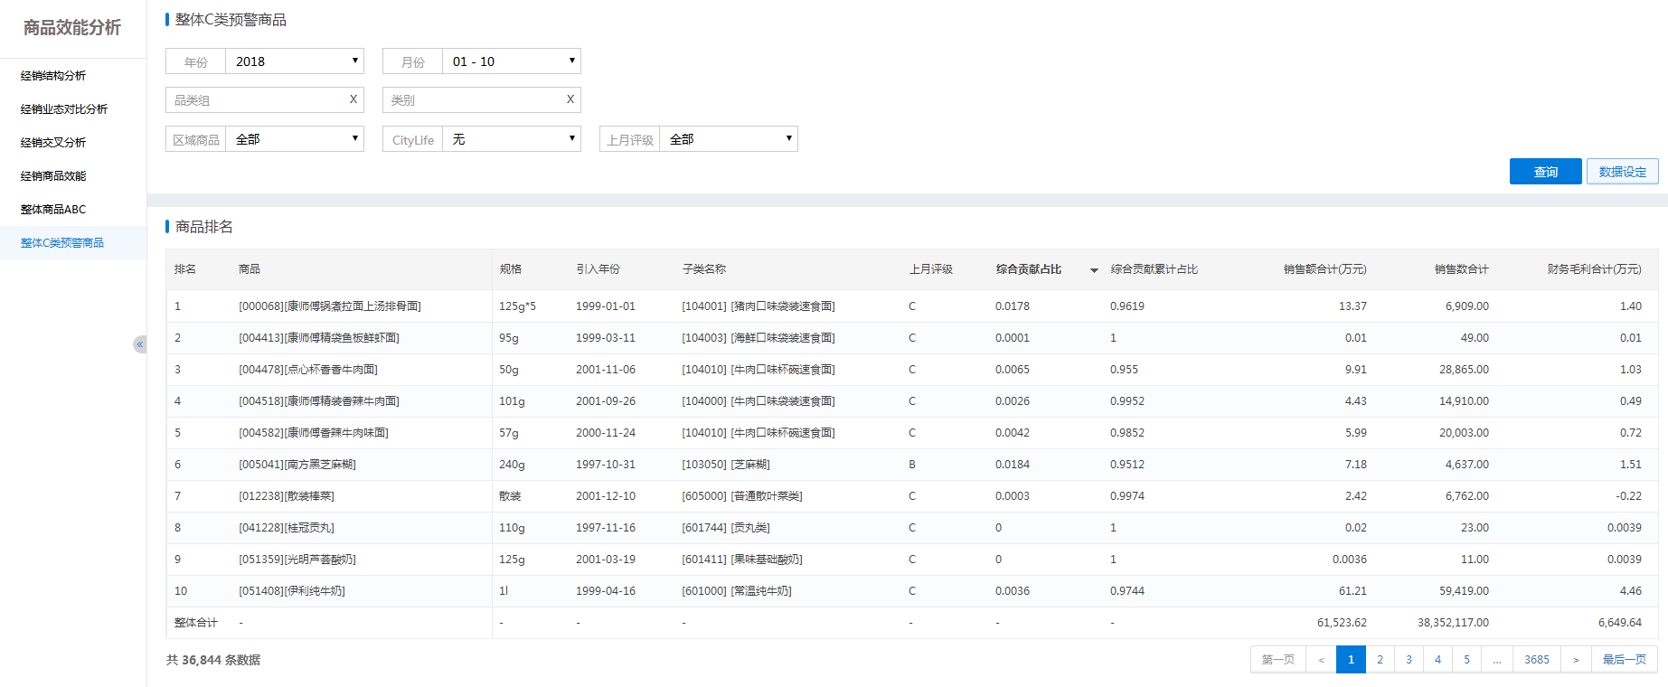

图3-6-1-6 整体C类预警商品

整体C类预警商品：提供商品排名，可以通过筛选查看所需数据。

### 3.6.2 价格带分析

价格带分析是指将商品分为低端、中低端、中端、中高端、高端进行分析。通过销售额、有售SKU数、低端SKU占比、低端销售额占比、中低端SKU占比、中低端销售额占比、中端SKU占比、中端销售额占比、中高端SKU占比、中高端销售额占比、高端SKU占比、高端销售额占比进行具体分析。

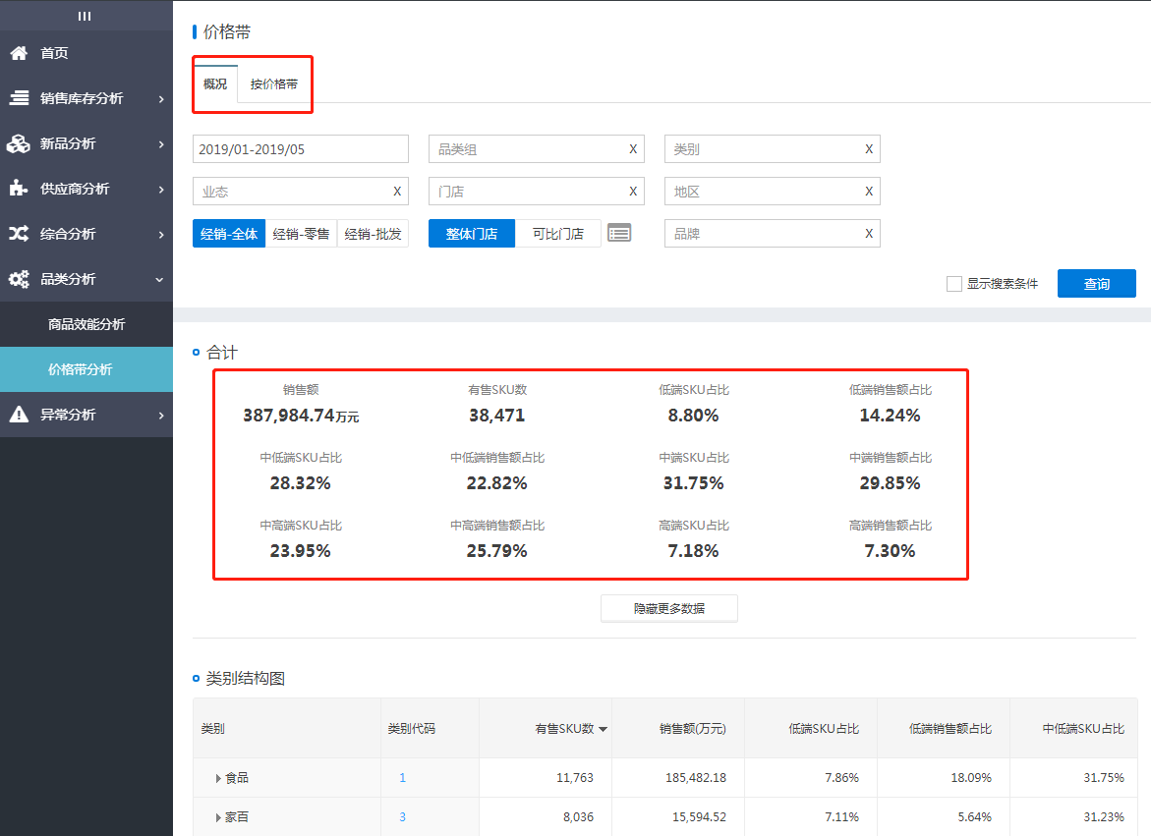

图3-6-2-1 价格带概况

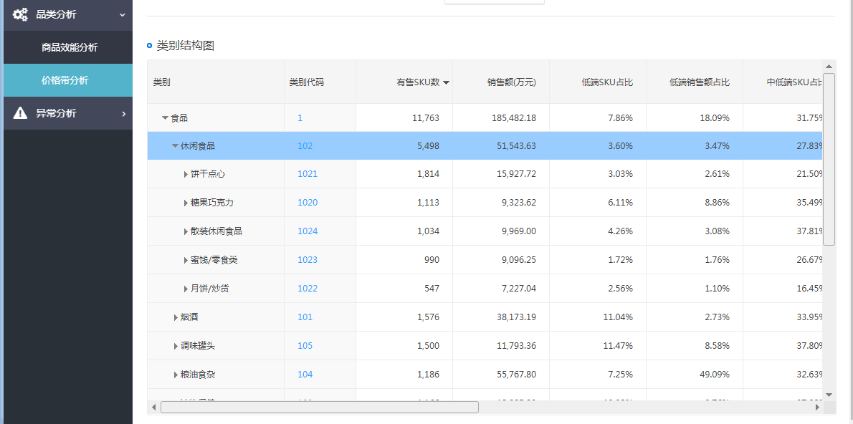

图3-6-2-2 价格带概况（类别结构图）

点击按价格带，可查看价格带分析图、价格带构成图、价格带数据等。可通过数据设定和图表设定设置想要查看的指标。

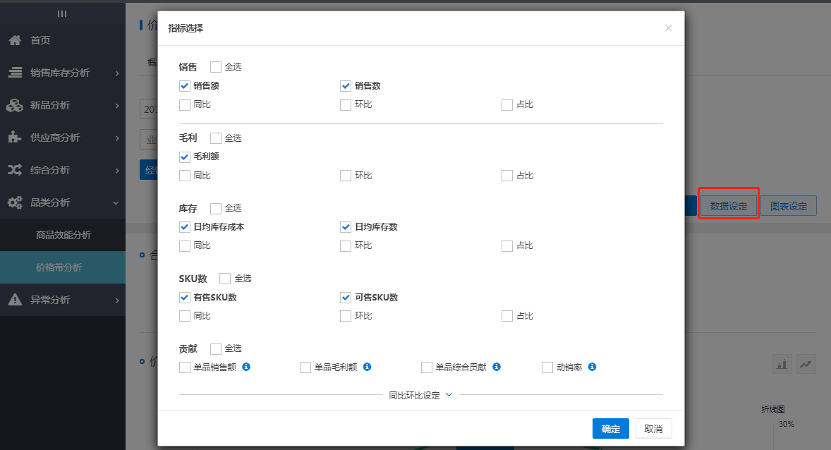

图3-6-2-3 数据设定

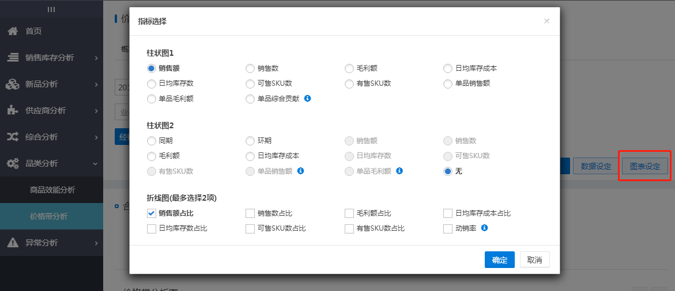

图3-6-2-4 图表设定

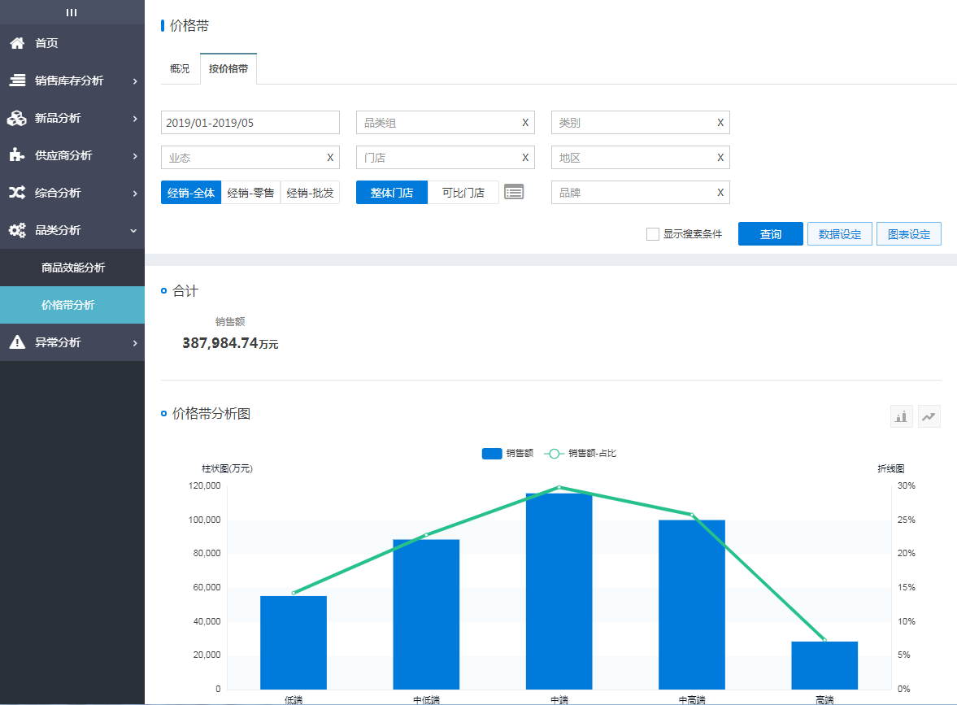

图3-6-2-5 价格带分析图

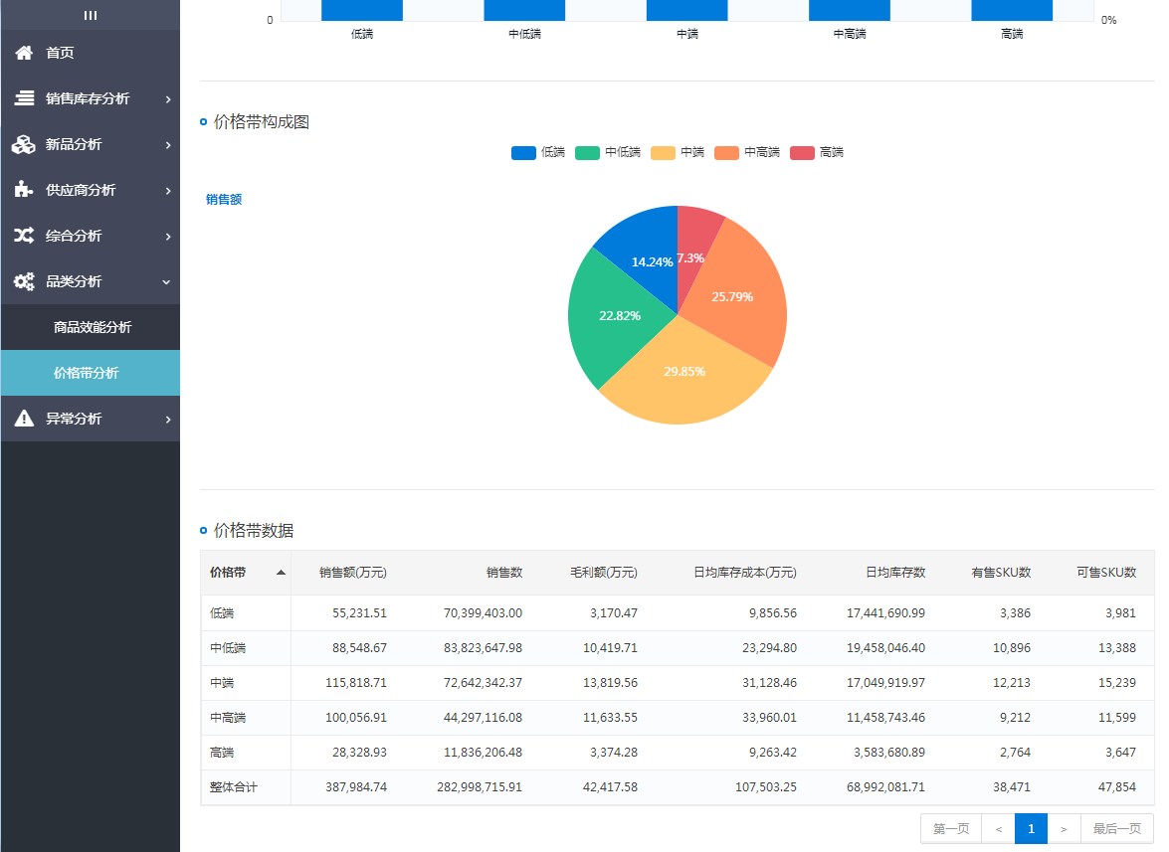

图3-6-2-6 价格带构成图&价格带数据

当筛选出单独一个子类时，会显示这个子类的价格线分析和单品结构分析。

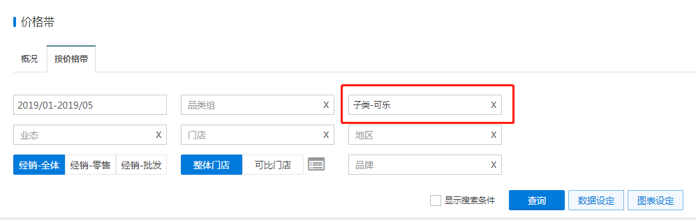

图3-6-2-7 筛选单独一个子类

鼠标移入价格线分析某一个点，会显示具体的有售SKU和可售SKU。只有可售SKU没有有售SKU，说明没有产生销售。

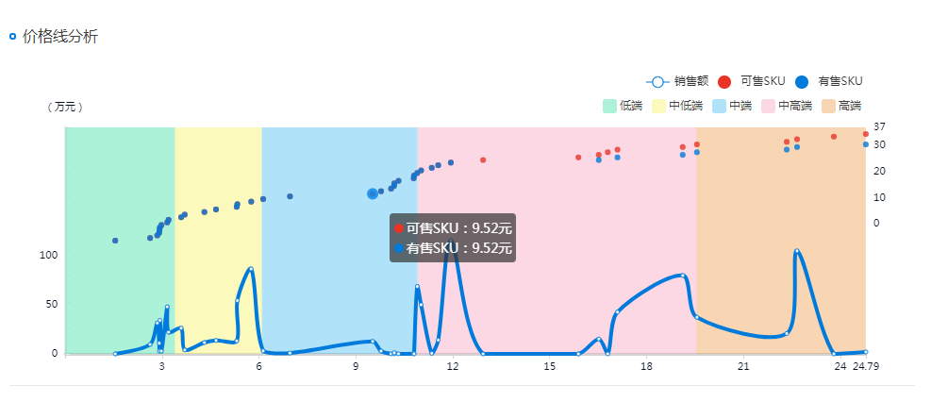

图3-6-2-8 价格线分析

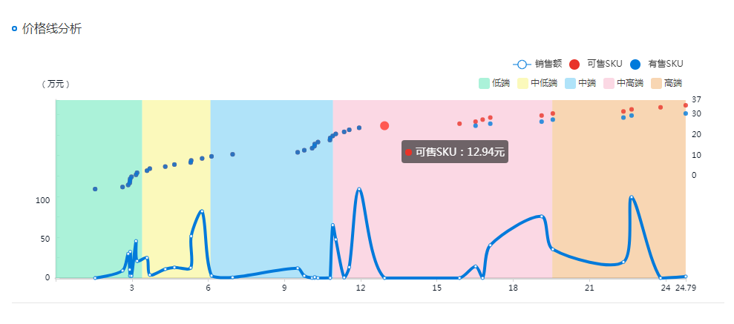

图3-6-2-9 价格线分析（仅有可售SKU）

单品结构分析可根据按价格带商品、按价格带规格、按品牌价格带、按价格带品牌等5个维度去进行分析。

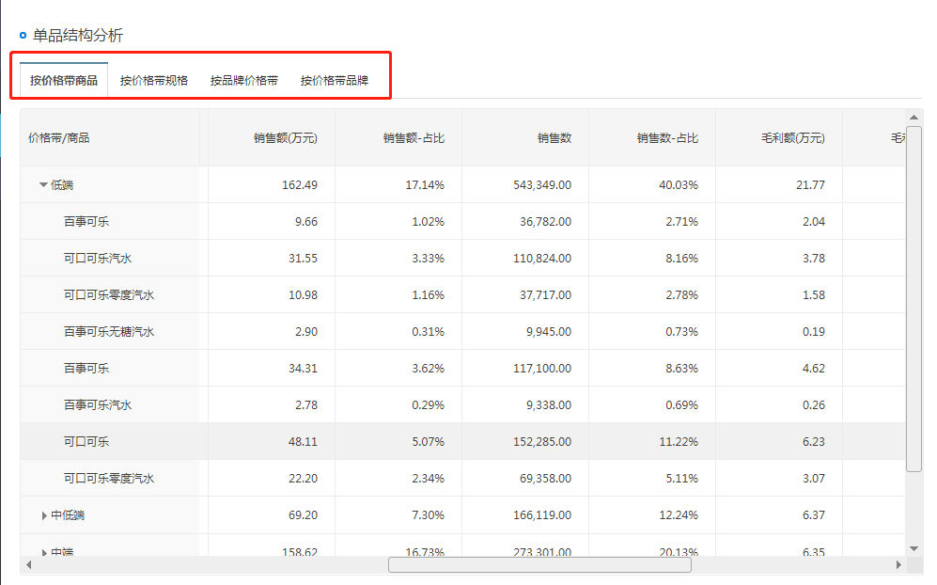

图3-6-2-10 单品结构分析

## 3.7异常分析

### 3.7.1销售异常

销售下跌商品：最近30天的零售额较上一个周期下跌30.00%以上。页面提供按整体/门店维度查看销售异常商品/门店。

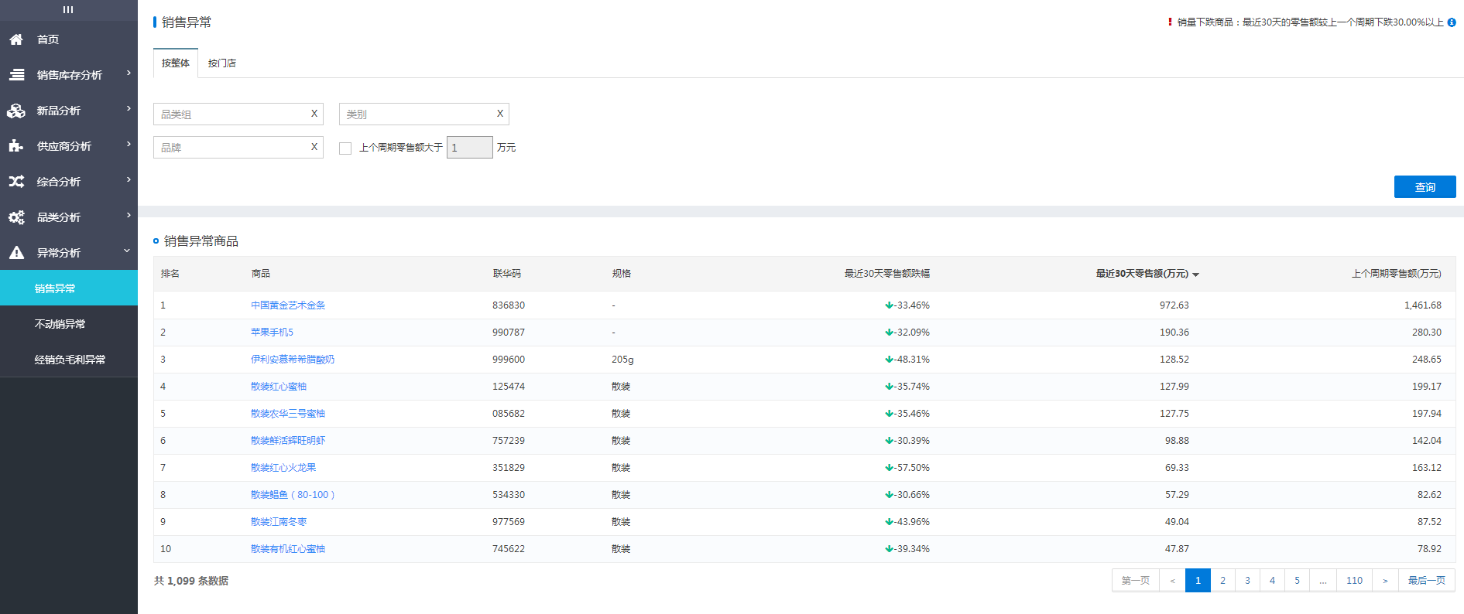

图3-7-1-1 销售异常

### 3.7.2 不动销异常

不动销商品异常：指定期间内无销售但是存在库存的商品。页面提供按整体/门店维度查看不动销异常商品/门店，可以通过筛选查看所需数据。

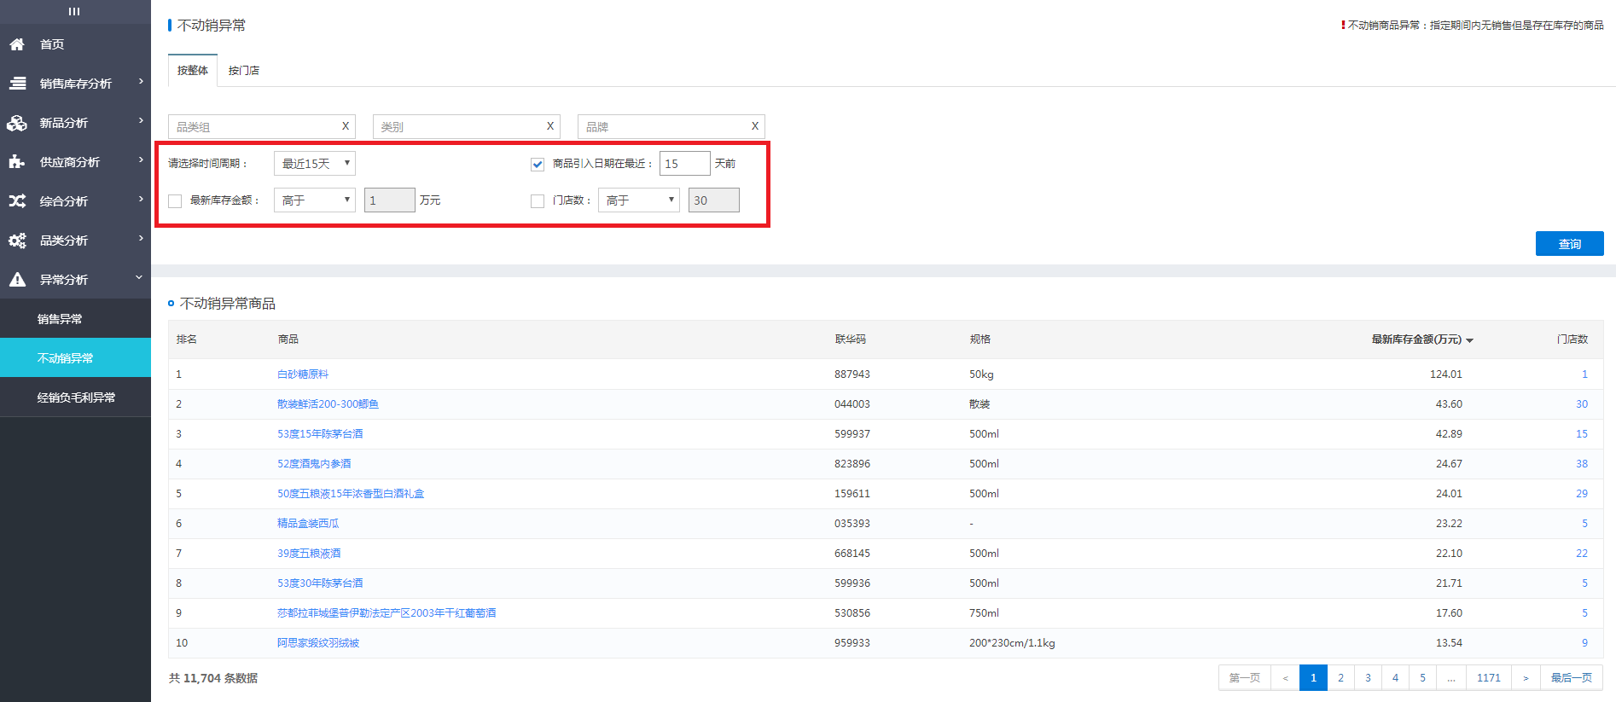

图3-7-2-1 不动销异常

### 3.7.3经销负毛利异常

经销负毛利异常：经销业务毛利额为负的商品。页面提供按整体/门店维度查看异常商品，可以通过筛选查看所需数据。

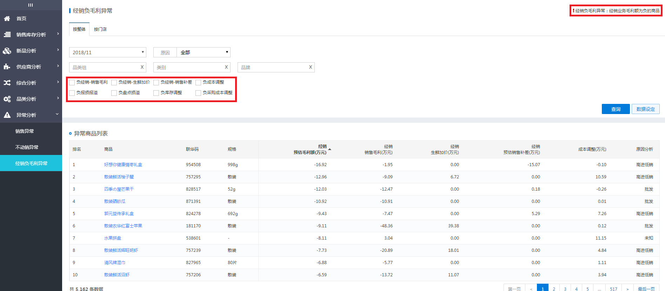

图3-7-3-1 经销负毛利异常